BỘ GIÁO DỤC VÀ ĐÀO TẠO
TRƯỜNG ĐH CÔNG NGHỆ KỸ THUẬT TP.HCM

BÁO CÁO TỔNG KẾT

ĐỀ TÀI NGHIÊN CỨU KHOA HỌC CỦA SINH VIÊN
PHÁT HIỆN VÀ PHÂN LOẠI BỆNH Ở LÁ CÂY ĐU ĐỦ
SỬ DỤNG MÔ HÌNH YOLOv11 VÀ CNN
Mã số đề tài: SV2026-08
Chủ nhiệm đề tài: Phạm Đăng Quang

TP. Hồ Chí Minh, tháng 9 năm 2026

BỘ GIÁO DỤC VÀ ĐÀO TẠO
TRƯỜNG ĐH CÔNG NGHỆ KỸ THUẬT TP.HCM

BÁO CÁO TỔNG KẾT

ĐỀ TÀI NGHIÊN CỨU KHOA HỌC CỦA SINH VIÊN

PHÁT HIỆN VÀ PHÂN LOẠI BỆNH Ở LÁ CÂY ĐU ĐỦ
SỬ DỤNG MÔ HÌNH YOLOv11 VÀ CNN
Mã số đề tài: SV2026-08
Thuộc nhóm ngành khoa học: Công nghệ thông tin
Sinh viên chịu trách nhiệm chính: Phạm Đăng Quang Nam, Nữ: Nam
Mã số sinh viên: 23110143
Dân tộc: Kinh
Lớp, khoa: Khoa Công nghệ thông tin Năm thứ: 4 / Số năm đào tạo: 4
Ngành học: Công nghệ thông tin
Thành viên: Lê Quang Sang (MSSV 23110701); Vũ Minh Hiếu (MSSV 23110218)
Người hướng dẫn: TS. Bùi Mạnh Quân

TP. Hồ Chí Minh, tháng 9 năm 2026

MỤC LỤC
MỤC LỤC iii
DANH MỤC BẢNG BIỂU viii
DANH MỤC HÌNH ẢNH x
DANH MỤC NHỮNG TỪ VIẾT TẮT xii
THÔNG TIN KẾT QUẢ NGHIÊN CỨU CỦA ĐỀ TÀI xiii
MỞ ĐẦU 1
1. Tổng quan tình hình nghiên cứu thuộc lĩnh vực của đề tài 1
1.1. Tình hình nghiên cứu trong nước 1
1.2. Tình hình nghiên cứu ngoài nước 2
1.3. Khoảng trống nghiên cứu 2
2. Lý do chọn đề tài 2
3. Mục tiêu đề tài 3
3.1. Mục tiêu tổng quát 3
3.2. Mục tiêu cụ thể 3
4. Phương pháp nghiên cứu 4
5. Đối tượng và phạm vi nghiên cứu 4
5.1. Đối tượng nghiên cứu 4
5.2. Phạm vi nghiên cứu 4
6. Bố cục báo cáo 5
CHƯƠNG 1. TỔNG QUAN BÀI TOÁN PHÁT HIỆN VÀ PHÂN LOẠI BỆNH TRÊN LÁ CÂY ĐU ĐỦ 6
1.1. Vai trò của cây đu đủ và tác động của dịch bệnh 6
1.2. Năm trạng thái bệnh lý được nghiên cứu 6
1.3. Phát biểu bài toán 7
1.4. Những thách thức kỹ thuật chính 8
1.5. Định hướng giải pháp của đề tài 8
CHƯƠNG 2. CƠ SỞ LÝ THUYẾT 10
2.1. Học máy và học sâu 10
2.1.1. Hàm mất mát cho bài toán phân loại đa lớp 10
2.1.2. Học chuyển giao 11
2.1.3. Tăng cường dữ liệu và chính quy hóa 11
2.2. Mạng nơ-ron tích chập 11
2.2.1. Tầng tích chập 12
2.2.2. Hàm kích hoạt và tầng gộp 12
2.2.3. Chuẩn hóa theo lô 12
2.3. Bài toán phát hiện đối tượng 12
2.3.1. Tỷ lệ giao trên hợp 13
2.3.2. Loại bỏ khung trùng lặp 13
2.4. Họ mô hình YOLO và phiên bản YOLOv11 13
2.4.1. Các thành phần đặc trưng của YOLOv11 14
2.4.2. Hàm mất mát của YOLOv11 14
2.5. Họ mô hình EfficientNet 14
2.5.1. Khối MBConv và khối Squeeze-and-Excitation 15
2.6. Các kiến trúc tham chiếu 15
2.7. Các chỉ số đánh giá 16
2.8. Tổng kết chương 17
CHƯƠNG 3. PHƯƠNG PHÁP ĐỀ XUẤT 18
3.1. Kiến trúc tổng thể của hệ thống xếp tầng 18
3.2. Giai đoạn một: phát hiện vùng tổn thương bằng YOLOv11m 19
3.3. Trích xuất vùng quan tâm 20
3.4. Giai đoạn hai: phân loại vùng quan tâm bằng EfficientNet-B2 20
3.4.1. Chiến lược huấn luyện hai pha 21
3.4.2. Xử lý mất cân bằng lớp 21
3.4.3. Tăng cường dữ liệu 21
3.5. Tổng hợp kết quả mức ảnh bằng bỏ phiếu có trọng số 21
3.6. Ngưỡng tin cậy thích nghi và nhánh dự phòng 22
3.7. Mô tả thuật toán 23
3.8. Tổng hợp siêu tham số suy luận 23
CHƯƠNG 4. DỮ LIỆU VÀ THIẾT KẾ THỰC NGHIỆM 25
4.1. Bộ dữ liệu BDPapayaLeaf 25
4.2. Chuẩn bị dữ liệu cho giai đoạn phát hiện 25
4.3. Chuẩn bị dữ liệu cho giai đoạn phân loại 27
4.3.1. Trọng số lớp 28
4.4. Dữ liệu đánh giá hệ thống ở mức ảnh 28
4.5. Thiết kế các thực nghiệm 29
4.6. Môi trường thực nghiệm và quy trình tái lập 29
4.7. Quy trình thực nghiệm tổng thể 30
CHƯƠNG 5. KẾT QUẢ THỰC NGHIỆM VÀ THẢO LUẬN 31
5.1. Kết quả giai đoạn phát hiện đối tượng 31
5.1.1. So sánh ba biến thể YOLOv11 31
5.1.2. Kết quả chi tiết theo lớp của YOLOv11m 32
5.1.3. Ma trận nhầm lẫn ở giai đoạn phát hiện 34
5.1.4. Minh họa kết quả phát hiện 35
5.2. Kết quả giai đoạn phân loại vùng quan tâm 36
5.2.1. Hiệu năng tổng thể của EfficientNet-B2 36
5.2.2. Hiệu năng theo từng lớp 36
5.2.3. Quá trình huấn luyện 37
5.2.4. So sánh ba biến thể EfficientNet 38
5.3. Kết quả của hệ thống xếp tầng ở mức ảnh 39
5.3.1. So sánh chín tổ hợp 39
5.3.2. Kết quả chi tiết của cấu hình đề xuất 40
5.4. So sánh với các đường cơ sở 42
5.4.1. So sánh với phân loại toàn ảnh 42
5.4.2. So sánh với các kiến trúc phân loại tham chiếu 43
5.5. Phân tích chi tiết mười lăm trường hợp sai 45
5.5.1. Phân nhóm nguyên nhân 45
5.5.2. Minh họa trực quan các ca sai 47
5.6. Đánh giá hiệu năng thời gian thực 48
5.7. Thảo luận tổng hợp 49
5.8. Hạn chế của nghiên cứu 49
CHƯƠNG 6. CHƯƠNG TRÌNH ỨNG DỤNG VÀ KHẢ NĂNG TRIỂN KHAI 51
6.1. Kiến trúc phần mềm tổng thể 51
6.2. Dịch vụ suy luận FastAPI 51
6.2.1. Cơ chế quản lý mô hình 52
6.2.2. Ví dụ sử dụng 52
6.3. Giao diện web 52
6.4. Đóng gói và triển khai bằng Docker 53
6.5. Ứng dụng di động Android 54
6.5.1. Hiện trạng 54
6.5.2. Kế hoạch hoàn thiện 54
6.6. Khả năng ứng dụng thực tế 55
KẾT LUẬN VÀ KIẾN NGHỊ 56
1. Kết luận 56
2. Kiến nghị và hướng phát triển 57
2.1. Cải tiến kỹ thuật ngắn hạn 57
2.2. Mở rộng nghiên cứu trung hạn 57
2.3. Kiến nghị về triển khai 57
TÀI LIỆU THAM KHẢO 59
PHỤ LỤC 63
Phụ lục A. Hồ sơ minh chứng sản phẩm 63
Phụ lục B. Cấu hình huấn luyện đầy đủ 63
Phụ lục C. Danh mục tệp kết quả 64
Phụ lục D. Danh mục nội dung cần bổ sung 65

DANH MỤC BẢNG BIỂU
Bảng 1. Danh mục các từ viết tắt sử dụng trong báo cáo xii
Bảng 1. Phạm vi nghiên cứu của đề tài 4
Bảng 1. Đặc điểm hình thái của năm trạng thái lá đu đủ 6
Bảng 1. So sánh các biến thể YOLOv11 được khảo sát trong đề tài 14
Bảng 1. Ba biến thể EfficientNet được khảo sát và cấu hình tương ứng 15
Bảng 1. Cấu hình huấn luyện bộ phát hiện YOLOv11m 19
Bảng 1. Cấu hình hai pha huấn luyện bộ phân loại EfficientNet-B2 21
Bảng 1. Siêu tham số suy luận của hệ thống xếp tầng 23
Bảng 1. Phân chia dữ liệu cho giai đoạn phát hiện đối tượng 25
Bảng 1. Phân bố số lượng vùng quan tâm theo lớp và theo tập dữ liệu 27
Bảng 1. Trọng số lớp áp dụng cho hàm mất mát của bộ phân loại 28
Bảng 1. Phân bố tập đánh giá hệ thống ở mức ảnh 28
Bảng 1. Thiết kế thực nghiệm và câu hỏi nghiên cứu tương ứng 29
Bảng 1. Cấu hình phần mềm của môi trường thực nghiệm 29
Bảng 1. So sánh hiệu năng ba biến thể YOLOv11 trên tập kiểm tra 31
Bảng 1. Hiệu năng phát hiện theo từng lớp bệnh của YOLOv11m trên tập kiểm tra 32
Bảng 1. Ma trận nhầm lẫn của YOLOv11m ở mức thực thể trên tập kiểm tra (hàng: lớp dự đoán; cột: lớp thực tế) 34
Bảng 1. Hiệu năng tổng thể của EfficientNet-B2 trên 1.836 vùng quan tâm kiểm tra 36
Bảng 1. Hiệu năng phân loại theo từng lớp của EfficientNet-B2 trên vùng quan tâm 36
Bảng 1. Hiệu năng của chín tổ hợp xếp tầng trên 291 ảnh kiểm tra, sắp xếp theo độ chính xác 39
Bảng 1. Hiệu năng theo từng lớp của hệ thống YOLOv11m + EfficientNet-B2 trên 291 ảnh kiểm tra 40
Bảng 1. Ma trận nhầm lẫn của hệ thống đề xuất (hàng: lớp thực tế; cột: lớp dự đoán) 41
Bảng 1. So sánh hệ thống xếp tầng với đường cơ sở phân loại toàn ảnh trên 291 ảnh kiểm tra 42
Bảng 1. So sánh EfficientNet-B2 với ba kiến trúc tham chiếu khi ghép cùng YOLOv11m 43
Bảng 1. Danh sách đầy đủ mười lăm trường hợp phân loại sai của hệ thống đề xuất 45
Bảng 1. Phân nhóm mười lăm trường hợp sai theo nguyên nhân gốc 45
Bảng 1. Thời gian suy luận đầu-cuối của bốn cấu hình xếp tầng trên 291 ảnh 48
Bảng 1. Các thành phần phần mềm của hệ thống 51
Bảng 1. Các điểm cuối của dịch vụ REST 51
Bảng 1. Cấu hình hai dịch vụ container của hệ thống 53
Bảng 1. Cấu hình đầy đủ của bộ phát hiện YOLOv11m (trích từ tệp args.yaml) 63
Bảng 1. Cấu hình đầy đủ của các bộ phân loại EfficientNet 64
Bảng 1. Danh mục tệp kết quả sử dụng trong báo cáo 64
Bảng 1. Danh mục nội dung cần bổ sung trước khi nộp 65

DANH MỤC HÌNH ẢNH
Hình 1. Ảnh minh họa ba trạng thái Healthy, Anthracnose và RingSpot trong bộ dữ liệu BDPapayaLeaf 7
Hình 1. Ảnh minh họa hai trạng thái BacterialSpot và Curl trong bộ dữ liệu BDPapayaLeaf 7
Hình 1. Sơ đồ tổng quan quy trình nghiên cứu của đề tài, từ chuẩn bị dữ liệu, huấn luyện hai giai đoạn, đánh giá xếp tầng đến triển khai ứng dụng 9
Hình 1. Kiến trúc xếp tầng hai giai đoạn YOLOv11m → EfficientNet-B2 với khối tổng hợp phiếu bầu có trọng số và nhánh dự phòng phân loại toàn ảnh 18
Hình 1. Thống kê phân bố nhãn của tập huấn luyện giai đoạn phát hiện: số lượng thực thể theo lớp, phân bố tọa độ tâm và phân bố kích thước khung bao 26
Hình 1. Một lô ảnh huấn luyện của YOLOv11m sau khi áp dụng tăng cường dữ liệu mosaic, kèm khung bao và nhãn lớp 27
Hình 1. Đường cong Precision–Recall của YOLOv11m trên tập kiểm tra, tách theo từng lớp bệnh 33
Hình 1. Đường cong F1 theo ngưỡng tin cậy của YOLOv11m trên tập kiểm tra 33
Hình 1. Đường cong Precision và Recall theo ngưỡng tin cậy của YOLOv11m trên tập kiểm tra 34
Hình 1. Ma trận nhầm lẫn của YOLOv11m trên tập kiểm tra 35
Hình 1. Đối chiếu nhãn thực tế và dự đoán của YOLOv11m trên một lô ảnh kiểm tra 35
Hình 1. Ma trận nhầm lẫn của EfficientNet-B2 trên 1.836 vùng quan tâm kiểm tra 37
Hình 1. Diễn biến độ chính xác và hàm mất mát của EfficientNet-B2 qua hai pha huấn luyện 37
Hình 1. Diễn biến độ chính xác của EfficientNet-B0 và EfficientNet-B1 trong quá trình huấn luyện 38
Hình 1. Ma trận nhầm lẫn của EfficientNet-B0 và EfficientNet-B1 trên tập vùng quan tâm kiểm tra 38
Hình 1. So sánh độ chính xác và F1 trung bình vĩ mô của chín tổ hợp xếp tầng 39
Hình 1. So sánh Recall trung bình vĩ mô và F1 trung bình có trọng số của chín tổ hợp xếp tầng 40
Hình 1. Ma trận nhầm lẫn của hệ thống YOLOv11m + EfficientNet-B2 trên 291 ảnh kiểm tra 41
Hình 1. Quá trình huấn luyện của đường cơ sở EfficientNet-B2 phân loại toàn ảnh 42
Hình 1. Ma trận nhầm lẫn của đường cơ sở EfficientNet-B2 phân loại toàn ảnh trên 291 ảnh kiểm tra 43
Hình 1. So sánh độ chính xác và F1 trung bình vĩ mô giữa EfficientNet-B2 và ba kiến trúc tham chiếu 44
Hình 1. Ma trận nhầm lẫn của hai cấu hình tham chiếu YOLOv11m + ResNet50 và YOLOv11m + DenseNet121 44
Hình 1. Ma trận nhầm lẫn ở mức vùng quan tâm của hai kiến trúc tham chiếu VGG16 và DenseNet121 44
Hình 1. Minh họa hai trường hợp phân loại sai với khung phát hiện được chú thích trên ảnh 47

DANH MỤC NHỮNG TỪ VIẾT TẮT
Bảng 1. Danh mục các từ viết tắt sử dụng trong báo cáo
Viết tắt | Thuật ngữ tiếng Anh | Nghĩa tiếng Việt
AI | Artificial Intelligence | Trí tuệ nhân tạo
AMP | Automatic Mixed Precision | Huấn luyện độ chính xác hỗn hợp tự động
AP | Average Precision | Độ chính xác trung bình
API | Application Programming Interface | Giao diện lập trình ứng dụng
BCE | Binary Cross-Entropy | Hàm mất mát entropy chéo nhị phân
CBAM | Convolutional Block Attention Module | Khối chú ý tích chập
CNN | Convolutional Neural Network | Mạng nơ-ron tích chập
CIoU | Complete Intersection over Union | Hàm mất mát IoU đầy đủ
CPU | Central Processing Unit | Bộ xử lý trung tâm
DFL | Distribution Focal Loss | Hàm mất mát tiêu điểm phân phối
FN | False Negative | Âm tính giả
FP | False Positive | Dương tính giả
FPS | Frames Per Second | Số khung hình xử lý mỗi giây
GPU | Graphics Processing Unit | Bộ xử lý đồ họa
IoU | Intersection over Union | Tỷ lệ giao trên hợp
mAP | mean Average Precision | Độ chính xác trung bình toàn cục
MBConv | Mobile Inverted Bottleneck Convolution | Khối tích chập nút cổ chai đảo
NMS | Non-Maximum Suppression | Loại bỏ khung trùng lặp
ReLU | Rectified Linear Unit | Hàm kích hoạt tuyến tính chỉnh lưu
REST | Representational State Transfer | Kiến trúc dịch vụ web REST
ROI | Region of Interest | Vùng quan tâm
SE | Squeeze-and-Excitation | Khối nén và kích thích
SPPF | Spatial Pyramid Pooling – Fast | Gộp kim tự tháp không gian phiên bản nhanh
SVM | Support Vector Machine | Máy vec-tơ hỗ trợ
TN | True Negative | Âm tính thật
TP | True Positive | Dương tính thật
ViT | Vision Transformer | Mô hình Transformer cho thị giác máy tính
YOLO | You Only Look Once | Họ mô hình phát hiện đối tượng một giai đoạn

BỘ GIÁO DỤC VÀ ĐÀO TẠO
TRƯỜNG ĐH CÔNG NGHỆ KỸ THUẬT TP.HCM

THÔNG TIN KẾT QUẢ NGHIÊN CỨU CỦA ĐỀ TÀI
1. Thông tin chung:
- Tên đề tài: Phát hiện và phân loại bệnh ở lá cây đu đủ sử dụng mô hình YOLOv11 và CNN.
- Chủ nhiệm đề tài: Phạm Đăng Quang Mã số SV: 23110143
- Lớp: 23110CLCAI Khoa: Công nghệ Thông tin
- Thành viên đề tài:
STT | Họ và tên | MSSV | Lớp | Khoa
1 | Lê Quang Sang | 23110701 |  | Công nghệ Thông tin
2 | Vũ Minh Hiếu | 23110218 |  | Công nghệ Thông tin
- Người hướng dẫn: TS. Bùi Mạnh Quân
2. Mục tiêu đề tài:
Xây dựng hệ thống tự động phát hiện và phân loại các loại bệnh hại trên lá cây đu đủ dựa trên công nghệ trí tuệ nhân tạo với mô hình YOLOv11 và mạng nơ-ron tích chập. Hệ thống nhằm hỗ trợ nông dân nhận biết sớm dịch bệnh, từ đó đưa ra biện pháp xử lý kịp thời, giúp giảm thiểu thiệt hại kinh tế và nâng cao năng suất cây trồng.
3. Tính mới và sáng tạo:
– Đề xuất kiến trúc xếp tầng hai giai đoạn YOLOv11m → EfficientNet-B2, trong đó giai đoạn một khoanh vùng tổn thương và giai đoạn hai phân loại chi tiết trên từng vùng quan tâm, thay vì phân loại trực tiếp trên toàn ảnh như đa số công trình đã công bố.
– Xây dựng cơ chế tổng hợp phiếu bầu có trọng số ở mức ảnh, kết hợp độ tin cậy của bộ phát hiện và xác suất của bộ phân loại, giúp giảm ảnh hưởng của các khung nhiễu.
– Thiết kế cơ chế hạ ngưỡng tin cậy thích nghi kèm nhánh dự phòng phân loại toàn ảnh, bảo đảm hệ thống luôn trả về kết quả ngay cả khi bộ phát hiện không tìm thấy tổn thương.
– Đóng gói toàn bộ mô hình thành dịch vụ REST bằng FastAPI, giao diện web bằng Gradio và container Docker, cho phép tái lập kết quả và triển khai nhanh.
4. Kết quả nghiên cứu:
– Bộ phát hiện YOLOv11m đạt mAP@0,5 = 0,7767 và mAP@0,5:0,95 = 0,6520 trên tập kiểm tra.
– Bộ phân loại EfficientNet-B2 trên vùng quan tâm đạt độ chính xác 96,02% với 1.836 mẫu kiểm tra.
– Hệ thống xếp tầng hoàn chỉnh đạt độ chính xác 94,85% và F1 trung bình vĩ mô 94,92% trên 291 ảnh kiểm tra ở mức ảnh, cao hơn mô hình phân loại toàn ảnh cùng kiến trúc 2,07 điểm phần trăm.
– Ba cấu hình tham chiếu ResNet50, DenseNet121 và VGG16 ghép cùng YOLOv11m đều cho kết quả thấp hơn cấu hình đề xuất, xác nhận lựa chọn EfficientNet-B2 là hợp lý.
5. Đóng góp về mặt kinh tế – xã hội, giáo dục và đào tạo, an ninh, quốc phòng và khả năng áp dụng của đề tài:
Kết quả của đề tài cung cấp một công cụ chẩn đoán bệnh lá đu đủ nhanh, chi phí thấp, chỉ yêu cầu một bức ảnh chụp bằng điện thoại. Công cụ này hỗ trợ nông hộ phát hiện sớm các bệnh thán thư, đốm vòng, đốm vi khuẩn và xoăn lá, qua đó giảm thiệt hại năng suất và chi phí thuốc bảo vệ thực vật sử dụng sai mục đích. Về đào tạo, mã nguồn, sổ tay thực nghiệm và bộ kết quả được công bố kèm theo có thể dùng làm học liệu cho các học phần thị giác máy tính và học sâu tại Trường.
6. Công bố khoa học của SV từ kết quả nghiên cứu của đề tài (ghi rõ tên tạp chí nếu có) hoặc nhận xét, đánh giá của cơ sở đã áp dụng các kết quả nghiên cứu (nếu có):
Ngày … tháng … năm …
SV chịu trách nhiệm chính
thực hiện đề tài
(kí, họ và tên)

Nhận xét của người hướng dẫn về những đóng góp khoa học của SV thực hiện đề tài (phần này do người hướng dẫn ghi):
Ngày … tháng … năm …
Người hướng dẫn
(kí, họ và tên)

MỞ ĐẦU

1. Tổng quan tình hình nghiên cứu thuộc lĩnh vực của đề tài
Chẩn đoán bệnh cây trồng bằng hình ảnh là một trong những hướng ứng dụng thành công nhất của thị giác máy tính trong nông nghiệp. Trong hơn một thập kỷ qua, hướng nghiên cứu này đã dịch chuyển từ các phương pháp trích xuất đặc trưng thủ công kết hợp bộ phân lớp cổ điển sang các mô hình học sâu đầu-cuối, và gần đây là các kiến trúc lai ghép nhiều mô-đun chuyên biệt. Phần này tổng hợp các công trình tiêu biểu trong nước và ngoài nước làm cơ sở xác định khoảng trống nghiên cứu mà đề tài hướng tới.

1.1. Tình hình nghiên cứu trong nước
Nguyễn Minh Triết và cộng sự (2017) đã xây dựng hệ thống nhận dạng bệnh trên lá bưởi bằng cách trích xuất đặc trưng màu sắc, kết cấu và hình dạng rồi phân lớp bằng máy vec-tơ hỗ trợ. Nhóm tác giả báo cáo độ chính xác khoảng 99,5% trên tập huấn luyện và xấp xỉ 99,2% khi kiểm tra trên 500 ảnh thực tế. Kết quả cho thấy tiềm năng của hướng tiếp cận truyền thống trong điều kiện ảnh được chuẩn hóa tốt, song hệ thống phụ thuộc mạnh vào khâu phân đoạn thủ công và khó mở rộng cho nhiều loại bệnh có biểu hiện gần giống nhau.
Nguyễn Đức Tấn và Thái Thuận Thương (2025) so sánh EfficientNetB0 và MobileNetV2 trên bài toán nhận dạng 41 loài cây thuốc; EfficientNetB0 đạt khoảng 94% trong khi MobileNetV2 chỉ đạt khoảng 90%. Công trình này củng cố nhận định rằng họ EfficientNet cho tỷ lệ chính xác trên mỗi đơn vị tham số tốt hơn các kiến trúc nhẹ truyền thống, và là căn cứ quan trọng để đề tài lựa chọn EfficientNet làm bộ phân loại giai đoạn hai.
Về hướng phát hiện đối tượng, Đào Văn Thiên và cộng sự (2022) triển khai YOLOv3 trên dây chuyền phân loại hoa quả điều khiển bằng PLC, đạt khoảng 94% trên tập khoảng 1.000 ảnh cà chua. Nguyễn Văn Mạnh và cộng sự (2024) sử dụng YOLOv7 để phân loại cà chua, đạt 93,3% với quả bình thường và 89,1% với quả hỏng. Hai công trình này chứng minh họ YOLO đủ nhanh và đủ chính xác cho bài toán nông nghiệp thời gian thực, nhưng đều dừng ở mức nhận dạng đối tượng có ranh giới rõ ràng, chưa xử lý các tổn thương bệnh lý có biên mờ và kích thước rất nhỏ như trên lá cây.

1.2. Tình hình nghiên cứu ngoài nước
Trên bình diện quốc tế, cây đu đủ đã bắt đầu nhận được sự quan tâm riêng. Gani (2025) giới thiệu PapayaNet, một kiến trúc học sâu chuyên biệt cho bệnh đu đủ. Mustofa và cộng sự (2024) công bố bộ dữ liệu BDPapayaLeaf và đánh giá nhiều mô hình trên bộ dữ liệu này, trong đó kết hợp YOLOv8 với Vision Transformer cho kết quả tốt nhất. Đây chính là bộ dữ liệu được đề tài sử dụng, cho phép so sánh trực tiếp với các kết quả đã công bố.
De Moraes và cộng sự (2023) đề xuất Yolo-Papaya, cải tiến YOLOv7 bằng khối chú ý CBAM để phát hiện bệnh trên quả đu đủ, công bố trên tạp chí Electronics. Công trình này cho thấy việc bổ sung cơ chế chú ý giúp mô hình tập trung tốt hơn vào vùng tổn thương nhỏ, nhưng đối tượng nghiên cứu là quả chứ không phải lá.
Ở phạm vi rộng hơn, Sharma và cộng sự (2020) khảo sát VGG-16, ResNet-50, DenseNet-121 và Inception V4 cho bài toán phân loại bệnh cây; Hussain và cộng sự (2022) huấn luyện một mạng tích chập sâu gồm ba tầng tích chập và hai tầng kết nối đầy đủ trên 10.000 ảnh kích thước 200×200 thuộc 20 loại bệnh, đạt khoảng 96%. Điểm chung của các công trình này là phân loại trên toàn bộ ảnh lá. Cách làm đó hoạt động tốt khi tổn thương chiếm tỷ lệ lớn trong khung hình, nhưng suy giảm rõ rệt khi vết bệnh chỉ chiếm vài phần trăm diện tích lá và bị lẫn vào nền phức tạp.

1.3. Khoảng trống nghiên cứu
Từ khảo sát trên có thể rút ra ba khoảng trống. Thứ nhất, số lượng công trình dành riêng cho bệnh trên lá đu đủ còn rất hạn chế so với các cây trồng phổ biến như cà chua, lúa hay khoai tây. Thứ hai, phần lớn nghiên cứu lựa chọn hoặc hướng phát hiện đối tượng, hoặc hướng phân loại toàn ảnh, mà chưa khai thác sự bổ trợ giữa hai hướng này. Thứ ba, rất ít công trình công bố kèm theo một hệ thống triển khai hoàn chỉnh cho phép kiểm chứng lại kết quả. Đề tài này hướng tới lấp đồng thời cả ba khoảng trống đó.

2. Lý do chọn đề tài
Đu đủ là cây ăn quả nhiệt đới có giá trị kinh tế cao, được trồng phổ biến tại nhiều tỉnh thành Việt Nam. Theo thống kê của Tổ chức Lương thực và Nông nghiệp Liên Hợp Quốc, sản lượng đu đủ toàn cầu liên tục tăng, song song với đó là áp lực dịch bệnh ngày càng lớn. Savary và cộng sự (2019) ước tính dịch hại cây trồng gây sụt giảm 20–40% sản lượng nông nghiệp toàn cầu mỗi năm.
Trên lá đu đủ, bốn nhóm bệnh thường gặp nhất là thán thư, đốm vòng, đốm vi khuẩn và xoăn lá. Các bệnh này có biểu hiện ban đầu khá giống nhau: đều bắt đầu bằng những đốm nhỏ đổi màu trên phiến lá. Chẩn đoán thủ công phụ thuộc vào kinh nghiệm của cán bộ kỹ thuật, tốn thời gian và dễ nhầm lẫn, đặc biệt ở giai đoạn sớm là giai đoạn can thiệp hiệu quả nhất. Việc nhầm lẫn giữa bệnh do nấm và bệnh do vi khuẩn hoặc virus dẫn tới sử dụng sai loại thuốc, vừa lãng phí chi phí vừa gây ô nhiễm môi trường.
Trong khi đó, điện thoại thông minh đã phổ cập tới hầu hết nông hộ. Nếu xây dựng được một hệ thống chỉ cần một bức ảnh chụp lá là có thể trả về chẩn đoán trong vài giây, rào cản kỹ thuật đối với người nông dân gần như được xóa bỏ. Đây là động lực chính để nhóm lựa chọn đề tài, với định hướng kỹ thuật là kết hợp thế mạnh định vị của họ YOLO và thế mạnh phân biệt chi tiết của họ EfficientNet trong một kiến trúc xếp tầng.

3. Mục tiêu đề tài

3.1. Mục tiêu tổng quát
Xây dựng hệ thống tự động phát hiện và phân loại các loại bệnh hại trên lá cây đu đủ dựa trên công nghệ trí tuệ nhân tạo, mô hình YOLOv11 và CNN. Hệ thống nhằm hỗ trợ nông dân nhận biết sớm dịch bệnh, từ đó đưa ra biện pháp xử lý kịp thời, giúp giảm thiểu thiệt hại kinh tế và nâng cao năng suất cây trồng.

3.2. Mục tiêu cụ thể
– Phát triển mô hình YOLOv11 có khả năng khoanh vùng chính xác các vùng biểu hiện bệnh trên lá đu đủ.
– Xây dựng mô hình mạng nơ-ron tích chập phân loại năm trạng thái: khỏe mạnh, đốm vòng, xoăn lá, đốm vi khuẩn và thán thư.
– Lựa chọn và sử dụng bộ dữ liệu khoa học có sẵn, bảo đảm tính khách quan và khả năng so sánh với các công trình đã công bố.
– Đạt độ chính xác cao, đặc biệt là khả năng phân biệt tốt giữa các bệnh có biểu hiện gần giống nhau.
– Triển khai mô hình lên nền tảng Web hoặc Mobile để trình diễn khả năng nhận dạng thời gian thực.
– Đánh giá tốc độ xử lý, độ chính xác và khả năng thích nghi của hệ thống trong các điều kiện ánh sáng và góc chụp khác nhau.

4. Phương pháp nghiên cứu
Đề tài sử dụng phối hợp bốn nhóm phương pháp.
Phương pháp nghiên cứu tài liệu được dùng để khảo sát các công trình trong và ngoài nước, xác định khoảng trống nghiên cứu và lựa chọn kiến trúc nền tảng. Phương pháp thực nghiệm là phương pháp chủ đạo: toàn bộ mô hình được huấn luyện và đánh giá trên bộ dữ liệu BDPapayaLeaf với quy trình chia tập cố định và hạt giống ngẫu nhiên xác định, bảo đảm khả năng tái lập. Phương pháp so sánh định lượng được áp dụng khi đối chiếu chín tổ hợp bộ phát hiện và bộ phân loại, ba cấu hình tham chiếu và một đường cơ sở phân loại toàn ảnh. Cuối cùng, phương pháp phát triển hệ thống được dùng để đóng gói mô hình thành dịch vụ REST, giao diện web và container triển khai.
Các chỉ số đánh giá bao gồm Precision, Recall, F1-score, mAP@0,5, mAP@0,5:0,95 cho giai đoạn phát hiện; Precision, Recall, F1-score, độ chính xác tổng thể và ma trận nhầm lẫn cho giai đoạn phân loại và cho toàn hệ thống; cùng các chỉ số thời gian suy luận trung bình, trung vị và bách phân vị 90/95 cho đánh giá hiệu năng.

5. Đối tượng và phạm vi nghiên cứu

5.1. Đối tượng nghiên cứu
Đối tượng là ảnh lá đu đủ thuộc năm trạng thái được gán nhãn: Anthracnose, Bacterial Spot, Curl, Healthy và Ring Spot. YOLO chỉ phát hiện bốn trạng thái bệnh vì ảnh Healthy không có hộp chú thích vùng bệnh. Bộ phân loại CNN nhận cả năm lớp. Phạm vi dữ liệu là bộ BDPapayaLeaf đã được xử lý trong project; không có tập ảnh mới thu thập tại vườn Việt Nam được chứng minh trong hồ sơ hiện có.

5.2. Phạm vi nghiên cứu
Bảng 2. Phạm vi nghiên cứu của đề tài
Khía cạnh | Phạm vi xác định
Đối tượng sinh học | Lá cây đu đủ (Carica papaya); không xét thân, rễ, hoa, quả
Số lớp | 5 lớp: Healthy, RingSpot, Curl, BacterialSpot, Anthracnose
Nguồn dữ liệu | BDPapayaLeaf V2 (Sarker và cộng sự, 2024), dữ liệu thứ cấp công bố trên Mendeley Data
Kiến trúc phát hiện | YOLOv11 (biến thể n, s, m)
Kiến trúc phân loại | EfficientNet-B0/B1/B2; tham chiếu VGG16, ResNet50, DenseNet121
Công cụ | Python, PyTorch, TensorFlow/Keras, Ultralytics, OpenCV, FastAPI, Gradio, Docker
Môi trường thực nghiệm | Google Colab với GPU; suy luận kiểm chứng trên máy trạm cục bộ
Ngoài phạm vi | Chẩn đoán mức độ nặng nhẹ của bệnh, khuyến cáo liều lượng thuốc, dữ liệu đa phổ

CHƯƠNG 1. TỔNG QUAN BÀI TOÁN PHÁT HIỆN VÀ PHÂN LOẠI BỆNH TRÊN LÁ CÂY ĐU ĐỦ

1.1. Vai trò của cây đu đủ và tác động của dịch bệnh
Đu đủ (Carica papaya) là cây ăn quả nhiệt đới có chu kỳ khai thác ngắn, cho thu hoạch chỉ sau khoảng tám đến mười tháng trồng, năng suất cao và giá trị dinh dưỡng lớn nhờ hàm lượng vitamin A, vitamin C và enzyme papain. Tại Việt Nam, cây được trồng rộng rãi ở đồng bằng sông Cửu Long, Đông Nam Bộ và một số tỉnh miền Trung, vừa phục vụ tiêu dùng nội địa vừa tham gia xuất khẩu.
Tuy vậy, đu đủ là cây rất mẫn cảm với dịch bệnh. Lá là bộ phận biểu hiện triệu chứng sớm nhất và rõ nhất, do đó theo dõi tình trạng lá là biện pháp giám sát dịch bệnh hiệu quả về chi phí. Khi bệnh lan rộng tới thân và quả, thiệt hại thường đã không thể khắc phục. Vì vậy, bài toán đặt ra là phát hiện và định danh chính xác biểu hiện bệnh trên lá ở giai đoạn càng sớm càng tốt.
Thực tế sản xuất cho thấy ba hạn chế của quy trình chẩn đoán hiện hành. Một là sự phụ thuộc vào chuyên gia bảo vệ thực vật, lực lượng vốn mỏng so với diện tích canh tác. Hai là độ trễ: từ lúc phát hiện triệu chứng tới lúc có kết luận có thể mất nhiều ngày. Ba là tính chủ quan: hai cán bộ khác nhau có thể đưa ra hai kết luận khác nhau trên cùng một mẫu lá, đặc biệt với các bệnh có triệu chứng chồng lấn.

1.2. Năm trạng thái bệnh lý được nghiên cứu
Đề tài xác định năm trạng thái của lá đu đủ, gồm một trạng thái khỏe mạnh và bốn nhóm bệnh phổ biến. Đặc điểm hình thái của từng trạng thái được tóm tắt trong bảng dưới đây, sau đó minh họa bằng ảnh thực tế lấy từ bộ dữ liệu.
Bảng 3. Đặc điểm hình thái của năm trạng thái lá đu đủ
Trạng thái | Tác nhân | Biểu hiện đặc trưng trên lá | Thách thức nhận dạng
Healthy (Khỏe mạnh) | — | Phiến lá xanh đều, gân lá rõ, không có đốm hay biến dạng | Dễ nhầm với lá bệnh giai đoạn rất sớm hoặc lá bị cháy nắng
Anthracnose (Thán thư) | Nấm Colletotrichum spp. | Đốm nâu sẫm lõm, viền sẫm màu, tâm đốm có thể hoại tử và thủng | Số lượng đốm rất lớn trên một lá, kích thước nhỏ, phân bố rải rác
RingSpot (Đốm vòng) | Papaya ringspot virus (PRSV) | Đốm tròn đồng tâm dạng vòng, lá khảm vàng loang lổ, có thể biến dạng | Vòng đồng tâm mờ, dễ nhầm với thán thư giai đoạn đầu
BacterialSpot (Đốm vi khuẩn) | Vi khuẩn Xanthomonas spp. | Đốm nhỏ ngậm nước, quầng vàng bao quanh, về sau khô và chuyển nâu | Kích thước đốm rất nhỏ, dễ bị mất khi giảm độ phân giải ảnh
Curl (Xoăn lá) | Virus gây xoăn lá, truyền qua bọ phấn | Mép lá cuộn lên, phiến lá nhăn nhúm, gân lá dày và nổi rõ, lá nhỏ lại | Biểu hiện ở mức toàn cục, không tập trung thành đốm cục bộ

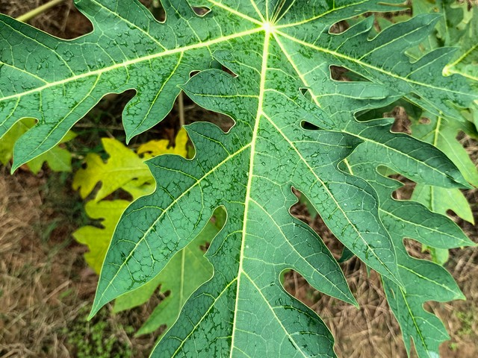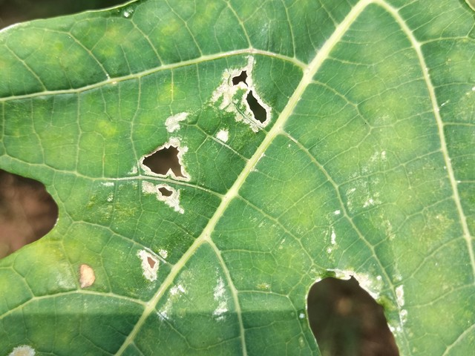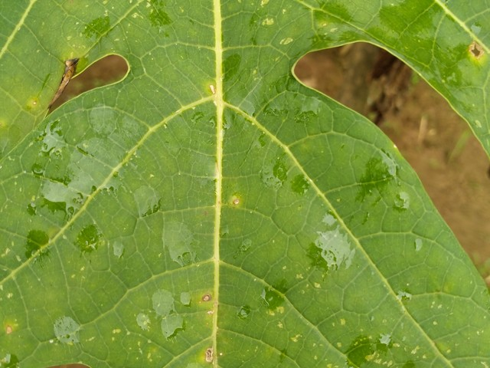
(a) Healthy (b) Anthracnose (c) RingSpot
Hình 1. Ảnh minh họa ba trạng thái Healthy, Anthracnose và RingSpot trong bộ dữ liệu BDPapayaLeaf
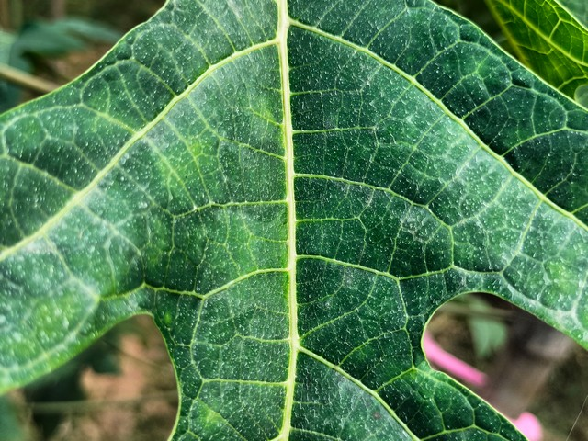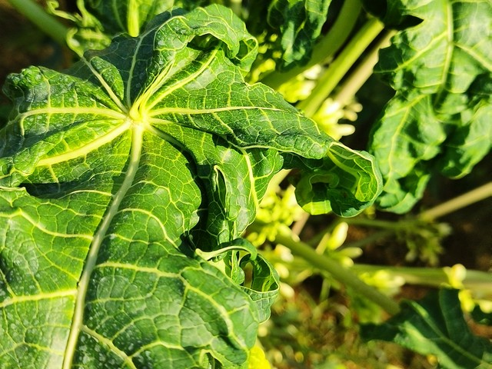
(a) BacterialSpot (b) Curl
Hình 2. Ảnh minh họa hai trạng thái BacterialSpot và Curl trong bộ dữ liệu BDPapayaLeaf
Quan sát các ảnh trên có thể thấy rõ đặc thù của bài toán. Với Anthracnose và BacterialSpot, thông tin chẩn đoán nằm ở những vùng tổn thương rất nhỏ so với toàn bộ phiến lá; nếu đưa nguyên ảnh vào một mạng phân loại và thu nhỏ về 224×224 điểm ảnh, phần lớn chi tiết này sẽ bị mất. Ngược lại, với Curl, biểu hiện là biến dạng hình thái ở mức toàn cục, không thể nắm bắt qua một vùng cục bộ đơn lẻ. Đây chính là lý do đề tài lựa chọn kiến trúc xếp tầng có cả nhánh vùng quan tâm và nhánh toàn ảnh dự phòng.

1.3. Phát biểu bài toán
Bài toán được phát biểu như sau. Cho một ảnh màu I chụp lá đu đủ, hệ thống cần trả về một nhãn y thuộc tập năm lớp đã nêu, kèm theo độ tin cậy và, nếu có, danh sách các khung bao quanh vùng tổn thương được phát hiện. Về mặt hình thức, đây là bài toán phân loại đa lớp ở mức ảnh, nhưng được giải quyết thông qua một bài toán trung gian là phát hiện đối tượng ở mức vùng.
Hai đầu ra của hệ thống phục vụ hai mục đích khác nhau. Nhãn lớp phục vụ ra quyết định canh tác. Các khung bao quanh phục vụ khả năng giải thích: người dùng có thể nhìn thấy hệ thống đang căn cứ vào vùng nào của lá để đưa ra kết luận, thay vì nhận một nhãn không có cơ sở trực quan.

1.4. Những thách thức kỹ thuật chính
– Tổn thương nhỏ và dày đặc: một ảnh lá thán thư trong tập kiểm tra có thể chứa hàng chục đốm bệnh, dẫn tới 1.054 thực thể trên chỉ 54 ảnh.
– Chồng lấn về biểu hiện giữa các lớp: thán thư và đốm vòng ở giai đoạn sớm đều là các đốm nâu nhỏ, chỉ khác nhau ở cấu trúc vòng đồng tâm rất khó nhận biết.
– Mất cân bằng dữ liệu nghiêm trọng: số vùng quan tâm của lớp Anthracnose gấp hơn hai mươi lần lớp Healthy trong tập huấn luyện của giai đoạn phân loại.
– Biến thiên điều kiện chụp: ảnh trong bộ dữ liệu được thu thập ngoài đồng ruộng với ánh sáng, góc chụp và nền khác nhau.
– Ràng buộc triển khai: hệ thống phải chạy được trên phần cứng phổ thông và trả kết quả trong thời gian người dùng chấp nhận được.

1.5. Định hướng giải pháp của đề tài
Xuất phát từ các thách thức trên, đề tài đề xuất tách bài toán thành hai giai đoạn chuyên biệt. Giai đoạn thứ nhất dùng bộ phát hiện YOLOv11 để trả lời câu hỏi tổn thương nằm ở đâu, qua đó tự động loại bỏ phần lớn nền và giữ lại các vùng có giá trị chẩn đoán ở độ phân giải gốc. Giai đoạn thứ hai dùng mạng EfficientNet để trả lời câu hỏi tổn thương đó thuộc bệnh nào, với đầu vào là các vùng đã được cắt ra. Kết quả mức ảnh được tổng hợp từ các dự đoán mức vùng bằng cơ chế bỏ phiếu có trọng số.
Cách phân rã này mang lại ba lợi ích. Thứ nhất, bộ phân loại làm việc trên ảnh đã được phóng to vùng quan tâm nên chi tiết tổn thương được bảo toàn. Thứ hai, mỗi ảnh gốc sinh ra nhiều mẫu huấn luyện ở mức vùng, giúp tăng đáng kể lượng dữ liệu cho giai đoạn hai. Thứ ba, kiến trúc mô-đun cho phép thay thế độc lập từng thành phần, thuận lợi cho việc so sánh và nâng cấp.
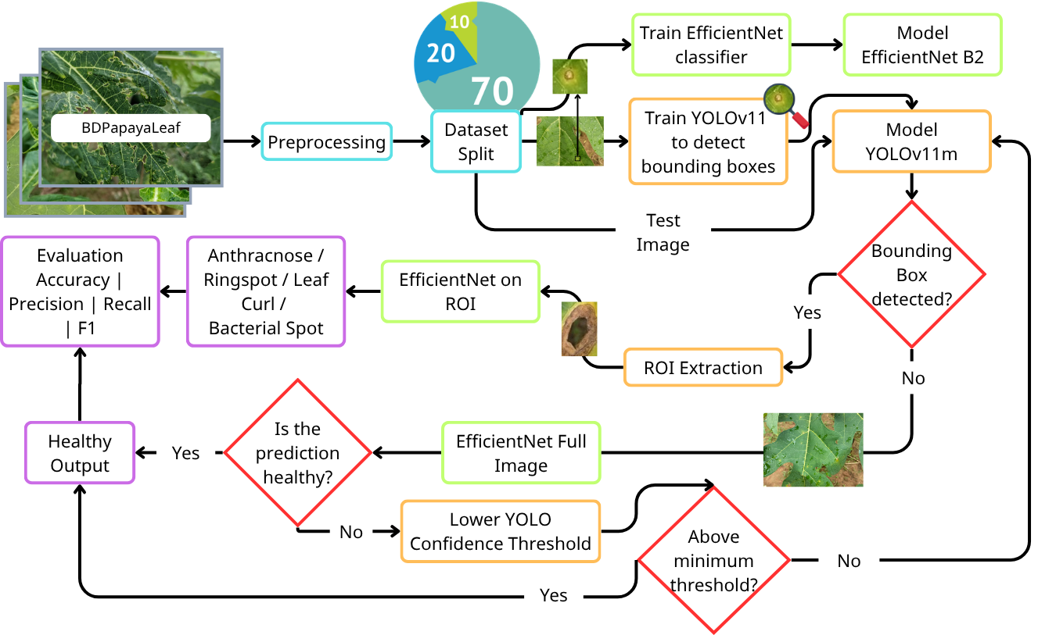
Hình 3. Sơ đồ tổng quan quy trình nghiên cứu của đề tài, từ chuẩn bị dữ liệu, huấn luyện hai giai đoạn, đánh giá xếp tầng đến triển khai ứng dụng

CHƯƠNG 2. CƠ SỞ LÝ THUYẾT

2.1. Học máy và học sâu
Học máy là nhánh của trí tuệ nhân tạo nghiên cứu các thuật toán cho phép máy tính cải thiện hiệu năng trên một nhiệm vụ thông qua kinh nghiệm, thay vì được lập trình tường minh từng bước. Với bài toán phân loại có giám sát, mục tiêu là học một ánh xạ từ không gian đầu vào sang tập nhãn dựa trên một tập mẫu đã gán nhãn.
Học sâu là nhóm phương pháp học máy sử dụng mạng nơ-ron nhân tạo nhiều tầng. Điểm khác biệt căn bản so với học máy truyền thống là khả năng học biểu diễn: thay vì phải thiết kế thủ công các đặc trưng như biểu đồ màu, ma trận đồng xuất hiện mức xám hay bộ lọc Gabor, mạng học sâu tự động học các đặc trưng phân cấp từ dữ liệu thô. Các tầng nông học những đặc trưng cấp thấp như cạnh và góc; các tầng sâu tổ hợp chúng thành các khái niệm ngữ nghĩa như kết cấu tổn thương hay hình dạng đốm bệnh.
Quá trình huấn luyện mạng nơ-ron dựa trên hai cơ chế. Lan truyền thuận tính toán đầu ra của mạng và giá trị hàm mất mát. Lan truyền ngược sử dụng quy tắc chuỗi để tính đạo hàm của hàm mất mát theo từng tham số, sau đó thuật toán tối ưu cập nhật tham số theo hướng làm giảm mất mát.

2.1.1. Hàm mất mát cho bài toán phân loại đa lớp
Với bài toán phân loại C lớp, hàm mất mát phổ biến nhất là entropy chéo phân loại. Gọi y là vec-tơ nhãn dạng one-hot và p là vec-tơ xác suất dự đoán sau hàm softmax, hàm mất mát được tính theo công thức:
$L=-\sum_{c=1}^{C}{y_{c}}\log\left(p_{c}\right)$ (2.1)
Trong đó xác suất của lớp thứ c được chuẩn hóa bằng hàm softmax trên các giá trị logit z:
$p_{c}=\frac{\exp\left(z_{c}\right)}{\sum_{j=1}^{C}{\exp\left(z_{j}\right)}}$(2.2)
Khi dữ liệu mất cân bằng, hàm mất mát trên bị chi phối bởi các lớp đa số. Giải pháp được đề tài sử dụng là gán trọng số nghịch đảo tần suất cho từng lớp:
$w_{c}=\frac{N_{total}}{C⋅N_{c}}$(2.3)
với N_total là tổng số mẫu huấn luyện, C là số lớp và N_c là số mẫu của lớp c. Hàm mất mát có trọng số trở thành $L=-\sum_{c=1}^{C}{w_{c}}y_{c}\log\left(p_{c}\right)$, qua đó buộc mô hình dành sự chú ý tương xứng cho các lớp thiểu số.

2.1.2. Học chuyển giao
Học chuyển giao là kỹ thuật tái sử dụng tri thức đã học từ một nhiệm vụ nguồn cho một nhiệm vụ đích. Trong thị giác máy tính, cách làm phổ biến là lấy một mạng đã huấn luyện trên ImageNet gồm hơn một triệu ảnh thuộc một nghìn lớp, giữ lại phần xương sống trích xuất đặc trưng và thay thế tầng phân loại cuối bằng tầng mới phù hợp số lớp của nhiệm vụ đích.
Kỹ thuật này đặc biệt phù hợp với đề tài vì bộ dữ liệu chuyên ngành có quy mô khiêm tốn so với ImageNet. Đề tài áp dụng chiến lược huấn luyện hai pha: pha thứ nhất đóng băng toàn bộ xương sống và chỉ huấn luyện phần đầu phân loại với tốc độ học lớn, giúp phần đầu hội tụ nhanh mà không phá hủy trọng số đã học; pha thứ hai mở khóa một số tầng cuối của xương sống và tinh chỉnh với tốc độ học nhỏ hơn hai bậc, giúp các đặc trưng cấp cao thích nghi với đặc thù tổn thương lá đu đủ.

2.1.3. Tăng cường dữ liệu và chính quy hóa
Tăng cường dữ liệu tạo ra các biến thể hợp lý của ảnh huấn luyện nhằm mở rộng phân bố dữ liệu và giảm quá khớp. Các phép biến đổi được đề tài sử dụng gồm lật ngang ngẫu nhiên, xoay ngẫu nhiên trong biên độ nhỏ, thu phóng ngẫu nhiên và thay đổi độ tương phản ngẫu nhiên. Các phép biến đổi này được chọn có chủ đích: chúng mô phỏng sự thay đổi góc chụp và điều kiện chiếu sáng thực tế, đồng thời không làm biến dạng đặc trưng bệnh lý.
Bên cạnh đó, đề tài dùng dropout tại tầng trước phân loại để ngẫu nhiên vô hiệu hóa một tỷ lệ nơ-ron trong mỗi bước huấn luyện, dừng sớm khi chỉ số trên tập xác thực không cải thiện sau một số lượt nhất định, và giảm tốc độ học theo bình nguyên khi quá trình học chững lại.

2.2. Mạng nơ-ron tích chập
Mạng nơ-ron tích chập là kiến trúc chuyên biệt cho dữ liệu có cấu trúc lưới như ảnh. Ba đặc tính cốt lõi của nó là kết nối cục bộ, chia sẻ trọng số và bất biến dịch chuyển cục bộ. Nhờ đó số tham số giảm mạnh so với mạng kết nối đầy đủ, đồng thời mô hình khai thác được tính tương quan không gian của điểm ảnh lân cận.

2.2.1. Tầng tích chập
Tầng tích chập trượt một tập bộ lọc trên ảnh đầu vào và tính tích vô hướng tại mỗi vị trí. Với ảnh đầu vào kích thước H×W, bộ lọc kích thước k, bước trượt s và đệm p, kích thước đầu ra theo mỗi chiều được xác định bởi:
$H_{out}=\left\lfloor \frac{H+2p-k}{s}\right\rfloor +$1 (2.4)
Mỗi bộ lọc tạo ra một bản đồ đặc trưng phản ánh mức độ xuất hiện của một mẫu hình cụ thể tại từng vị trí trong ảnh.

2.2.2. Hàm kích hoạt và tầng gộp
Hàm kích hoạt đưa tính phi tuyến vào mạng. Hàm ReLU được dùng phổ biến nhờ tính đơn giản và khả năng giảm hiện tượng tiêu biến đạo hàm:
ReLU(x) = max(0, x) (2.5)
Các kiến trúc hiện đại như EfficientNet sử dụng hàm Swish, còn gọi là SiLU, cho kết quả tốt hơn nhờ tính trơn:
Swish(x) = x · σ(x) = x / (1 + e^(−x)) (2.6)
Tầng gộp giảm kích thước không gian của bản đồ đặc trưng, qua đó giảm chi phí tính toán và tăng trường tiếp nhận. Tầng gộp trung bình toàn cục được dùng ở cuối mạng để nén mỗi bản đồ đặc trưng thành một giá trị vô hướng, thay thế các tầng kết nối đầy đủ cồng kềnh.

2.2.3. Chuẩn hóa theo lô
Chuẩn hóa theo lô chuẩn hóa đầu ra của mỗi tầng về trung bình không và phương sai đơn vị trong phạm vi một lô dữ liệu, sau đó áp dụng hai tham số khả học để khôi phục khả năng biểu diễn. Kỹ thuật này ổn định quá trình huấn luyện, cho phép dùng tốc độ học lớn hơn và có tác dụng chính quy hóa nhẹ.

2.3. Bài toán phát hiện đối tượng
Khác với phân loại ảnh chỉ trả về một nhãn cho toàn ảnh, phát hiện đối tượng đồng thời xác định vị trí và nhãn của mọi đối tượng có mặt. Đầu ra của một bộ phát hiện là danh sách các bộ ba gồm khung bao quanh, nhãn lớp và độ tin cậy.
Các phương pháp phát hiện được chia thành hai nhóm. Nhóm hai giai đoạn, tiêu biểu là họ R-CNN, trước hết sinh ra tập vùng đề xuất rồi phân loại và tinh chỉnh từng vùng; nhóm này cho độ chính xác cao nhưng tốc độ chậm. Nhóm một giai đoạn, tiêu biểu là YOLO và SSD, dự đoán trực tiếp khung bao và nhãn trong một lần lan truyền thuận; nhóm này nhanh hơn nhiều và ngày nay đã thu hẹp đáng kể khoảng cách về độ chính xác.
Cần lưu ý rằng kiến trúc xếp tầng của đề tài không phải là bộ phát hiện hai giai đoạn theo nghĩa của họ R-CNN. Ở đây, giai đoạn một là một bộ phát hiện một giai đoạn hoàn chỉnh, còn giai đoạn hai là một bộ phân loại độc lập được huấn luyện riêng trên các vùng cắt, chứ không phải là phần đầu phân loại gắn liền trong cùng một mạng.

2.3.1. Tỷ lệ giao trên hợp
Tỷ lệ giao trên hợp đo mức độ trùng khớp giữa khung dự đoán B_p và khung thực tế B_gt:
IoU(B_p, B_gt) = Area(B_p ∩ B_gt) / Area(B_p ∪ B_gt) (2.7)
Một dự đoán được coi là dương tính thật khi IoU vượt một ngưỡng quy ước, thường là 0,5. IoU cũng là thành phần cốt lõi của thuật toán loại bỏ khung trùng lặp và của hàm mất mát định vị CIoU được dùng trong họ YOLO hiện đại.

2.3.2. Loại bỏ khung trùng lặp
Sau khi dự đoán, một đối tượng thường được bao bởi nhiều khung gần giống nhau. Thuật toán loại bỏ khung trùng lặp sắp xếp các khung theo độ tin cậy giảm dần, giữ lại khung có độ tin cậy cao nhất và loại bỏ mọi khung còn lại có IoU với nó vượt ngưỡng đã định, rồi lặp lại cho tới khi hết khung. Đề tài sử dụng ngưỡng IoU bằng 0,7 cho bước này.

2.4. Họ mô hình YOLO và phiên bản YOLOv11
YOLO chuyển bài toán phát hiện thành một bài toán hồi quy duy nhất trên lưới ô của ảnh. Terven và cộng sự (2024) đã tổng thuật quá trình phát triển từ YOLOv1 tới YOLOv11, cho thấy xu hướng cải tiến nhất quán qua các phiên bản: bỏ dần khung neo cố định, tăng cường kết hợp đặc trưng đa tỷ lệ, tách riêng nhánh phân loại và nhánh hồi quy khung, và tối ưu cân bằng giữa độ chính xác với chi phí tính toán.
Một mô hình YOLO hiện đại gồm ba khối. Xương sống trích xuất đặc trưng phân cấp từ ảnh đầu vào. Cổ nối hợp nhất đặc trưng từ nhiều mức độ phân giải để mô hình vừa phát hiện được đối tượng lớn vừa không bỏ sót đối tượng nhỏ. Đầu dự đoán sinh ra khung bao, nhãn lớp và độ tin cậy.

2.4.1. Các thành phần đặc trưng của YOLOv11
– Khối C3k2: biến thể của khối nút cổ chai xuyên giai đoạn, sử dụng hai nhánh tích chập với kích thước nhân linh hoạt, giúp giảm số tham số mà vẫn duy trì khả năng biểu diễn.
– Khối SPPF: gộp kim tự tháp không gian phiên bản nhanh, áp dụng nhiều tầng gộp cực đại nối tiếp để mở rộng trường tiếp nhận với chi phí thấp, hữu ích khi tổn thương có kích thước rất khác nhau.
– Khối C2PSA: khối chú ý không gian từng phần, cho phép mạng tập trung vào vùng có khả năng chứa đối tượng và giảm ảnh hưởng của nền phức tạp.
– Đầu dự đoán tách rời, không khung neo: nhánh phân loại và nhánh hồi quy khung được tách riêng, loại bỏ nhu cầu thiết kế khung neo thủ công.

2.4.2. Hàm mất mát của YOLOv11
Hàm mất mát tổng của YOLOv11 là tổ hợp có trọng số của ba thành phần:
L_total = λ_box · L_CIoU + λ_cls · L_BCE + λ_dfl · L_DFL (2.8)
Thành phần L_CIoU đo sai lệch định vị có xét đồng thời độ trùng lặp, khoảng cách giữa hai tâm và độ tương đồng tỷ lệ khung. Thành phần L_BCE là entropy chéo nhị phân cho nhánh phân loại. Thành phần L_DFL mô hình hóa tọa độ biên khung dưới dạng một phân phối rời rạc thay vì một giá trị đơn, giúp hồi quy biên chính xác hơn khi ranh giới đối tượng mờ — đúng với đặc thù tổn thương bệnh lá.
Bảng 4. So sánh các biến thể YOLOv11 được khảo sát trong đề tài
Biến thể | Quy mô tham số | Đặc điểm | Định hướng sử dụng
YOLOv11n | Rất nhỏ | Nhanh nhất, chi phí bộ nhớ thấp nhất | Ưu tiên cho thiết bị di động, biên
YOLOv11s | Nhỏ | Cân bằng giữa tốc độ và độ chính xác | Triển khai trên máy chủ tài nguyên hạn chế
YOLOv11m | Trung bình | Độ chính xác cao nhất trong ba biến thể khảo sát | Lựa chọn cho hệ thống đề xuất

2.5. Họ mô hình EfficientNet
EfficientNet do Tan và Le đề xuất, xuất phát từ nhận xét rằng việc mở rộng mạng theo một chiều đơn lẻ, chẳng hạn chỉ tăng chiều sâu hoặc chỉ tăng chiều rộng, nhanh chóng bão hòa về hiệu quả. Nhóm tác giả đề xuất phương pháp mở rộng phức hợp, tăng đồng thời chiều sâu d, chiều rộng w và độ phân giải r theo một hệ số φ duy nhất:
d = α^φ, w = β^φ, r = γ^φ, với α · β² · γ² ≈ 2 và α, β, γ ≥ 1 (2.9)
Ràng buộc trên bảo đảm chi phí tính toán tăng xấp xỉ 2^φ lần khi φ tăng một đơn vị. Kết quả là họ mô hình từ B0 tới B7 với tỷ lệ chính xác trên mỗi đơn vị tham số vượt trội so với các kiến trúc trước đó.

2.5.1. Khối MBConv và khối Squeeze-and-Excitation
Đơn vị cấu trúc chính của EfficientNet là khối MBConv. Khối này trước hết mở rộng số kênh bằng tích chập 1×1, sau đó áp dụng tích chập tách theo chiều sâu để trích xuất đặc trưng không gian với chi phí thấp, rồi nén trở lại số kênh ban đầu bằng một tích chập 1×1 khác. Kết nối tắt được thêm vào khi kích thước đầu vào và đầu ra trùng nhau.
Bên trong mỗi khối MBConv có một khối Squeeze-and-Excitation. Khối này nén thông tin không gian của mỗi kênh thành một giá trị bằng gộp trung bình toàn cục, đưa qua hai tầng kết nối đầy đủ để học trọng số quan trọng của từng kênh, rồi nhân trở lại vào bản đồ đặc trưng. Cơ chế này cho phép mạng tự động đề cao các kênh mang thông tin về màu sắc và kết cấu tổn thương, đồng thời giảm trọng số các kênh chủ yếu mã hóa nền.
Bảng 5. Ba biến thể EfficientNet được khảo sát và cấu hình tương ứng
Biến thể | Kích thước ảnh đầu vào | Kích thước lô | Số tầng mở khóa ở pha 2 | Tỷ lệ dropout
EfficientNet-B0 | 224 × 224 | 48 | 40 | 0,30
EfficientNet-B1 | 240 × 240 | 40 | 50 | 0,30
EfficientNet-B2 | 260 × 260 | 32 | 60 | 0,35

2.6. Các kiến trúc tham chiếu
Để đánh giá khách quan lựa chọn EfficientNet-B2, đề tài huấn luyện thêm ba kiến trúc kinh điển làm tham chiếu, đều theo cùng giao thức dữ liệu và cùng chiến lược hai pha.
VGG16 gồm mười ba tầng tích chập 3×3 xếp chồng và ba tầng kết nối đầy đủ. Kiến trúc đồng nhất và dễ hiểu, nhưng số tham số rất lớn, chủ yếu tập trung ở các tầng kết nối đầy đủ.
ResNet50 giới thiệu kết nối phần dư, cho phép tín hiệu đạo hàm truyền thẳng qua nhiều tầng và nhờ đó huấn luyện được các mạng rất sâu. Mỗi khối phần dư học phần hiệu chỉnh so với ánh xạ đồng nhất thay vì học trực tiếp ánh xạ mục tiêu.
DenseNet121 mở rộng ý tưởng trên bằng cách nối đầu ra của mọi tầng trước vào đầu vào của tầng sau trong cùng một khối dày đặc. Cách kết nối này tái sử dụng đặc trưng triệt để và giảm số tham số so với chiều sâu tương đương.

2.7. Các chỉ số đánh giá
Gọi TP, FP, FN lần lượt là số dương tính thật, dương tính giả và âm tính giả. Các chỉ số cơ bản được định nghĩa như sau.
Precision = TP / (TP + FP) (2.10)
Recall = TP / (TP + FN) (2.11)
F1 = 2 · Precision · Recall / (Precision + Recall) (2.12)
Accuracy = (TP + TN) / (TP + TN + FP + FN) (2.13)
Precision trả lời câu hỏi trong những trường hợp mô hình báo bệnh, bao nhiêu phần trăm là đúng; Recall trả lời câu hỏi trong những trường hợp thực sự có bệnh, mô hình phát hiện được bao nhiêu phần trăm. Với ứng dụng nông nghiệp, Recall thường được ưu tiên vì bỏ sót một cây bệnh gây thiệt hại lớn hơn một cảnh báo nhầm.
Với bài toán phát hiện, độ chính xác trung bình AP của một lớp là diện tích dưới đường cong Precision–Recall; mAP là trung bình của AP trên tất cả các lớp:
AP = ∫(0..1) Precision(Recall) d(Recall); mAP = (1/C) · Σ AP_c (2.14)
mAP@0,5 tính ở ngưỡng IoU cố định 0,5, phản ánh khả năng phát hiện đúng đối tượng. mAP@0,5:0,95 lấy trung bình trên mười ngưỡng IoU từ 0,5 tới 0,95 với bước 0,05, là chỉ số khắt khe hơn vì đòi hỏi khung bao khớp chặt với khung thực tế.
Với bài toán phân loại đa lớp, trung bình vĩ mô lấy trung bình số học của chỉ số trên các lớp, coi mọi lớp quan trọng như nhau; trung bình có trọng số lấy trung bình theo số mẫu của từng lớp. Trong bối cảnh dữ liệu mất cân bằng của đề tài, trung bình vĩ mô là chỉ số phản ánh trung thực hơn năng lực thực sự của mô hình trên các lớp hiếm.
Ma trận nhầm lẫn là công cụ chẩn đoán quan trọng nhất trong phần phân tích lỗi. Mỗi ô của ma trận cho biết số mẫu thuộc lớp thực tế ở hàng được dự đoán thành lớp ở cột, nhờ đó xác định được chính xác cặp lớp nào bị nhầm lẫn và theo chiều nào.

2.8. Tổng kết chương
Chương này đã trình bày nền tảng lý thuyết cho toàn bộ phần thực nghiệm: cơ chế học của mạng nơ-ron tích chập, kỹ thuật học chuyển giao hai pha và xử lý mất cân bằng bằng trọng số lớp, nguyên lý phát hiện đối tượng cùng các thành phần đặc trưng của YOLOv11, nguyên lý mở rộng phức hợp của EfficientNet, ba kiến trúc tham chiếu và hệ thống chỉ số đánh giá. Chương tiếp theo vận dụng các nền tảng này để trình bày phương pháp xếp tầng hai giai đoạn mà đề tài đề xuất.

CHƯƠNG 3. PHƯƠNG PHÁP ĐỀ XUẤT

3.1. Kiến trúc tổng thể của hệ thống xếp tầng
Hệ thống đề xuất gồm hai mô hình học sâu nối tiếp nhau và một khối logic tổng hợp. Luồng xử lý một ảnh đầu vào diễn ra theo sáu bước:
– Bước 1: Chuẩn hóa ảnh đầu vào về không gian màu RGB và đưa về kích thước 832 điểm ảnh cho cạnh dài nhất, giữ nguyên tỷ lệ khung hình.
– Bước 2: Bộ phát hiện YOLOv11m suy luận trên ảnh và trả về danh sách khung bao quanh các vùng nghi ngờ tổn thương kèm nhãn sơ bộ và độ tin cậy.
– Bước 3: Nếu không có khung nào vượt ngưỡng tin cậy hiện hành, hệ thống hạ ngưỡng theo bước cố định và suy luận lại; nếu vẫn không có khung nào, chuyển sang nhánh dự phòng phân loại toàn ảnh.
– Bước 4: Mỗi khung được mở rộng theo tỷ lệ cố định rồi cắt ra khỏi ảnh gốc, tạo thành một vùng quan tâm ở độ phân giải gốc.
– Bước 5: Bộ phân loại EfficientNet-B2 dự đoán phân phối xác suất trên năm lớp cho từng vùng quan tâm.
– Bước 6: Khối tổng hợp gộp các dự đoán mức vùng thành một nhãn duy nhất ở mức ảnh bằng cơ chế bỏ phiếu có trọng số.
Hình 4. Kiến trúc xếp tầng hai giai đoạn YOLOv11m → EfficientNet-B2 với khối tổng hợp phiếu bầu có trọng số và nhánh dự phòng phân loại toàn ảnh
Điểm mấu chốt của thiết kế là sự phân công nhiệm vụ rõ ràng. Bộ phát hiện chịu trách nhiệm định vị, tức trả lời câu hỏi vùng nào đáng quan tâm; nó không cần phân biệt chính xác loại bệnh. Bộ phân loại chịu trách nhiệm định danh trên vùng đã được cô lập, nơi tổn thương chiếm phần lớn diện tích khung hình. Sự phân công này giải thích vì sao hệ thống tổng thể đạt độ chính xác 94,85% ở mức ảnh mặc dù bộ phát hiện chỉ đạt mAP@0,5 bằng 0,7767: các sai sót về nhãn ở giai đoạn phát hiện được giai đoạn phân loại sửa chữa, và cơ chế bỏ phiếu làm loãng ảnh hưởng của những khung nhiễu đơn lẻ.

3.2. Giai đoạn một: phát hiện vùng tổn thương bằng YOLOv11m
Bộ phát hiện được huấn luyện trên bốn lớp bệnh: Anthracnose, BacterialSpot, Curl và RingSpot. Lớp Healthy có chủ đích không được đưa vào giai đoạn này, bởi lá khỏe mạnh theo định nghĩa không chứa tổn thương nào để khoanh vùng. Trường hợp lá khỏe mạnh được xử lý ở mức logic hệ thống thông qua nhánh dự phòng trình bày ở mục 3.6.
Cấu hình huấn luyện được lựa chọn nhằm cân bằng giữa khả năng phát hiện tổn thương nhỏ và chi phí tính toán. Kích thước ảnh đầu vào 832 điểm ảnh, lớn hơn mức mặc định 640, được chọn sau khi khảo sát cho thấy các đốm đốm vi khuẩn có đường kính chỉ vài điểm ảnh khi ảnh bị thu nhỏ quá mức.
Bảng 6. Cấu hình huấn luyện bộ phát hiện YOLOv11m
Tham số | Giá trị | Lý do lựa chọn
Trọng số khởi tạo | yolo11m.pt (tiền huấn luyện COCO) | Tận dụng học chuyển giao, rút ngắn thời gian hội tụ
Số epoch tối đa | 80 | Đủ để hội tụ với quy mô dữ liệu hiện có
Kiên nhẫn dừng sớm | 20 | Tránh quá khớp khi chỉ số xác thực bão hòa
Kích thước lô | 8 | Giới hạn bởi bộ nhớ GPU ở độ phân giải 832
Kích thước ảnh | 832 × 832 | Bảo toàn chi tiết tổn thương kích thước nhỏ
Bộ tối ưu | auto (Ultralytics tự chọn) | Theo khuyến nghị của thư viện
Lịch tốc độ học | Cosine (cos_lr = true) | Giảm mượt tốc độ học về cuối quá trình
Ngưỡng IoU cho NMS | 0,70 | Giữ lại các tổn thương liền kề nhưng tách biệt
Số khung tối đa mỗi ảnh | 300 | Đáp ứng ảnh thán thư có hàng chục tổn thương
Tắt mosaic | 10 epoch cuối | Ổn định phân bố dữ liệu ở giai đoạn tinh chỉnh
Độ chính xác hỗn hợp | Bật (amp = true) | Tăng tốc huấn luyện, giảm bộ nhớ
Hạt giống ngẫu nhiên | 42, deterministic = true | Bảo đảm khả năng tái lập kết quả

3.3. Trích xuất vùng quan tâm
Khung bao do bộ phát hiện trả về thường bám sát rìa tổn thương. Tuy nhiên, thông tin về vùng mô lá bao quanh tổn thương lại có giá trị chẩn đoán đáng kể: quầng vàng bao quanh đốm là dấu hiệu đặc trưng của đốm vi khuẩn, còn vòng đồng tâm mở rộng là dấu hiệu của đốm vòng. Vì vậy, mỗi khung được mở rộng một tỷ lệ cố định trước khi cắt.
Gọi khung gốc có tọa độ (x₁, y₁, x₂, y₂), chiều rộng w = x₂ − x₁ và chiều cao h = y₂ − y₁. Với hệ số mở rộng ρ = 0,10, khung mở rộng được tính bởi:
x₁' = max(0, x₁ − ρ·w/2); y₁' = max(0, y₁ − ρ·h/2) (3.1)
x₂' = min(W, x₂ + ρ·w/2); y₂' = min(H, y₂ + ρ·h/2) (3.2)
trong đó W và H là kích thước ảnh gốc. Các phép lấy cực đại và cực tiểu bảo đảm khung mở rộng không vượt ra ngoài biên ảnh. Những vùng cắt có cạnh nhỏ hơn 8 điểm ảnh bị loại bỏ vì sau khi nội suy lên 260×260 chúng chỉ chứa nhiễu. Trong thực nghiệm đo thông lượng trên 291 ảnh, tổng số 1.347 khung được sinh ra và 1.339 vùng cắt hợp lệ được giữ lại, tương ứng tỷ lệ loại bỏ khoảng 0,6%.

3.4. Giai đoạn hai: phân loại vùng quan tâm bằng EfficientNet-B2
Bộ phân loại nhận đầu vào là vùng quan tâm đã được nội suy về kích thước 260×260 điểm ảnh, phù hợp với độ phân giải thiết kế của EfficientNet-B2. Khác với bộ phát hiện, bộ phân loại làm việc trên đủ năm lớp, bao gồm cả Healthy; các mẫu Healthy được lấy từ các vùng lá không tổn thương trong bộ dữ liệu gốc.
Kiến trúc phần đầu phân loại gồm một tầng gộp trung bình toàn cục để nén bản đồ đặc trưng của xương sống thành một vec-tơ, một tầng dropout với tỷ lệ 0,35 và một tầng kết nối đầy đủ năm nơ-ron với hàm softmax. Toàn bộ quá trình huấn luyện sử dụng chính sách độ chính xác hỗn hợp mixed_float16 để tăng tốc trên GPU, với tầng đầu ra được ép về float32 nhằm bảo đảm ổn định số học của hàm softmax.

3.4.1. Chiến lược huấn luyện hai pha
Bảng 7. Cấu hình hai pha huấn luyện bộ phân loại EfficientNet-B2
Hạng mục | Pha 1 – Đóng băng xương sống | Pha 2 – Tinh chỉnh
Trạng thái xương sống | Đóng băng hoàn toàn | Mở khóa 60 tầng cuối
Số epoch dự kiến | 8 | 20
Số epoch thực tế đã chạy | 8 | 14 (dừng sớm)
Tốc độ học | 1 × 10⁻³ | 5 × 10⁻⁵
Bộ tối ưu | Adam | Adam
Hàm mất mát | Categorical cross-entropy có trọng số lớp | Categorical cross-entropy có trọng số lớp
Dừng sớm | Không áp dụng | Kiên nhẫn 6 epoch theo val_loss
Giảm tốc độ học | Không áp dụng | Hệ số 0,3 sau 3 epoch không cải thiện, sàn 1 × 10⁻⁶

Việc pha hai dừng sớm ở epoch thứ mười bốn thay vì chạy đủ hai mươi epoch cho thấy mô hình đã đạt điểm tối ưu trên tập xác thực và bắt đầu có dấu hiệu quá khớp. Cơ chế dừng sớm khôi phục lại bộ trọng số tốt nhất, nhờ đó tránh được suy giảm hiệu năng trên tập kiểm tra.

3.4.2. Xử lý mất cân bằng lớp
Phân bố số lượng vùng quan tâm giữa các lớp rất lệch: lớp Anthracnose có 4.416 mẫu huấn luyện trong khi lớp Healthy chỉ có 160 mẫu, chênh lệch gần hai mươi tám lần. Nếu huấn luyện trực tiếp, mô hình sẽ có xu hướng dự đoán thiên về lớp đa số. Đề tài áp dụng trọng số lớp theo công thức (2.3), giá trị cụ thể được trình bày trong Chương 4.

3.4.3. Tăng cường dữ liệu
Khối tăng cường dữ liệu được đặt ngay sau tầng đầu vào và chỉ hoạt động ở chế độ huấn luyện. Bốn phép biến đổi được sử dụng gồm: lật ngang ngẫu nhiên, xoay ngẫu nhiên biên độ 0,05 vòng tương đương khoảng ±18 độ, thu phóng ngẫu nhiên biên độ 0,10 và thay đổi độ tương phản ngẫu nhiên biên độ 0,10. Biên độ được giữ nhỏ có chủ đích: các phép biến đổi quá mạnh có thể làm biến dạng cấu trúc vòng đồng tâm của đốm vòng hoặc làm mất quầng vàng của đốm vi khuẩn, tức là phá hủy chính đặc trưng cần học.

3.5. Tổng hợp kết quả mức ảnh bằng bỏ phiếu có trọng số
Sau giai đoạn hai, một ảnh có n vùng quan tâm sẽ có n phân phối xác suất trên năm lớp. Vấn đề đặt ra là quy các dự đoán cục bộ này về một nhãn duy nhất cho toàn ảnh.
Cách đơn giản nhất là bỏ phiếu theo đa số, tức chọn lớp xuất hiện nhiều nhất. Tuy nhiên cách này coi mọi vùng quan tâm là ngang nhau, kể cả những vùng mà cả bộ phát hiện lẫn bộ phân loại đều không chắc chắn. Đề tài sử dụng cơ chế bỏ phiếu có trọng số: mỗi vùng đóng góp một phiếu có độ lớn bằng tích của độ tin cậy phát hiện và xác suất phân loại.
Gọi B là tập vùng quan tâm của ảnh, c_i là độ tin cậy của khung thứ i do bộ phát hiện trả về, và p_i(k) là xác suất mà bộ phân loại gán cho lớp k trên vùng thứ i. Điểm số của lớp k ở mức ảnh được tính bởi:
S(k) = Σ(i ∈ B) c_i · p_i(k) (3.3)
và nhãn cuối cùng là lớp có điểm số cao nhất:
ŷ = argmax(k ∈ {1..5}) S(k) (3.4)
Cơ chế này có ba ưu điểm. Thứ nhất, một khung có độ tin cậy phát hiện thấp sẽ đóng góp ít vào quyết định cuối cùng, ngay cả khi bộ phân loại gán cho nó xác suất cao. Thứ hai, một vùng mà bộ phân loại phân vân giữa hai lớp sẽ phân tán phiếu của mình thay vì áp đặt một lựa chọn cứng. Thứ ba, khi một ảnh có nhiều tổn thương cùng loại, các phiếu cộng dồn tạo thành tín hiệu mạnh, phù hợp với trực giác chẩn đoán của chuyên gia.

3.6. Ngưỡng tin cậy thích nghi và nhánh dự phòng
Một hệ thống chỉ dựa vào bộ phát hiện sẽ thất bại hoàn toàn khi không có khung nào được trả về. Tình huống này xảy ra trong hai trường hợp trái ngược: lá thực sự khỏe mạnh nên không có gì để phát hiện, hoặc lá có bệnh nhưng biểu hiện quá mờ nhạt so với ngưỡng tin cậy đang dùng. Hai trường hợp này đòi hỏi hai cách xử lý khác nhau.
Giải pháp của đề tài gồm hai lớp phòng vệ. Lớp thứ nhất là hạ ngưỡng tin cậy theo từng bước: hệ thống bắt đầu ở ngưỡng 0,50; nếu không thu được khung nào, ngưỡng giảm 0,05 và suy luận lại, lặp cho tới sàn 0,35. Chuỗi ngưỡng thử nghiệm do đó là 0,50 → 0,45 → 0,40 → 0,35. Cách làm này giữ độ chính xác cao cho đa số ảnh trong khi vẫn cho cơ hội với các ảnh khó.
Lớp thứ hai là nhánh dự phòng phân loại toàn ảnh. Khi đã hạ tới sàn mà vẫn không có khung nào, toàn bộ ảnh được đưa trực tiếp vào bộ phân loại EfficientNet-B2. Nếu lớp có xác suất cao nhất là Healthy, hoặc là một lớp bệnh nhưng với xác suất dưới ngưỡng 0,50, hệ thống kết luận Healthy — lập luận ở đây là cả bộ phát hiện lẫn bộ phân loại đều không tìm thấy bằng chứng bệnh đủ thuyết phục. Ngược lại, nếu bộ phân loại khẳng định một lớp bệnh với xác suất vượt ngưỡng, hệ thống chấp nhận kết luận đó.
Thiết kế này giải thích vì sao lớp Healthy đạt Precision 0,9412 và Recall 0,9412 dù không hề được huấn luyện trong giai đoạn phát hiện. Phân tích lỗi ở Chương 5 cho thấy trong mười lăm ca sai, chỉ có hai ca phát sinh từ nhánh dự phòng này.

3.7. Mô tả thuật toán
Toàn bộ logic suy luận được tóm tắt trong mã giả dưới đây, tương ứng trực tiếp với hàm run_hybrid_on_image trong mã nguồn dịch vụ.
Input : anh I; nguong conf_start=0.50, conf_min=0.35, conf_step=0.05;
he so mo rong rho=0.10; nguong benh toan anh tau=0.50
Output: nhan lop y, do tin cay, danh sach khung
1 boxes <- []
2 conf <- conf_start
3 while conf >= conf_min and boxes is empty do
4 boxes <- YOLOv11m(I, imgsz=832, conf=conf, iou=0.70)
5 conf <- conf - conf_step
6 end while
7 if boxes is empty then // nhanh du phong
8 p_full <- EfficientNetB2(resize(I, 260))
9 k <- argmax(p_full)
10 if k = Healthy or p_full[k] < tau then return Healthy
11 else return k
12 end if
13 S <- zeros(5) // nhanh chinh
14 for each box b in boxes do
15 b' <- expand(b, rho); clip b' vao bien anh
16 if min(width(b'), height(b')) < 8 then continue
17 roi <- resize(crop(I, b'), 260)
18 p <- EfficientNetB2(roi)
19 S <- S + confidence(b) * p // bo phieu co trong so
20 end for
21 return argmax(S), normalize(S), boxes

3.8. Tổng hợp siêu tham số suy luận
Bảng dưới đây liệt kê đầy đủ các siêu tham số của giai đoạn suy luận. Tất cả đều được hiện thực dưới dạng biến môi trường trong dịch vụ FastAPI, cho phép điều chỉnh mà không phải sửa mã nguồn.
Bảng 8. Siêu tham số suy luận của hệ thống xếp tầng
Tham số | Biến môi trường | Giá trị | Vai trò
Kích thước ảnh phát hiện | YOLO_IMGSZ | 832 | Độ phân giải đầu vào của YOLOv11m
Ngưỡng IoU cho NMS | YOLO_IOU | 0,70 | Kiểm soát loại bỏ khung trùng lặp
Ngưỡng tin cậy khởi đầu | YOLO_CONF_START | 0,50 | Ngưỡng dùng cho lần suy luận đầu
Ngưỡng tin cậy sàn | YOLO_CONF_MIN | 0,35 | Giới hạn dưới khi hạ ngưỡng
Bước hạ ngưỡng | YOLO_CONF_STEP | 0,05 | Độ giảm mỗi lần thử lại
Ngưỡng bệnh toàn ảnh | FULL_CNN_DISEASE_MIN_PROB | 0,50 | Ngưỡng chấp nhận kết luận bệnh ở nhánh dự phòng
Hệ số mở rộng khung | BBOX_EXPAND_RATIO | 0,10 | Bổ sung ngữ cảnh quanh tổn thương
Kích thước cắt tối thiểu | MIN_CROP_SIZE | 8 | Loại bỏ vùng quá nhỏ
Kích thước ảnh phân loại | CNN_IMG_SIZE | 260 | Độ phân giải đầu vào EfficientNet-B2
Phương pháp tổng hợp | AGG_METHOD | weighted | Bỏ phiếu có trọng số theo công thức (3.3)

Các giá trị trên được cố định cho mọi thực nghiệm trong Chương 5, bảo đảm tính nhất quán khi so sánh giữa các tổ hợp mô hình khác nhau.

CHƯƠNG 4. DỮ LIỆU VÀ THIẾT KẾ THỰC NGHIỆM

4.1. Bộ dữ liệu BDPapayaLeaf
Đề tài sử dụng bộ dữ liệu thứ cấp BDPapayaLeaf phiên bản V2 do Sarker và cộng sự công bố năm 2024 trên kho dữ liệu mở Mendeley Data. Việc lựa chọn một bộ dữ liệu đã công bố thay vì tự thu thập xuất phát từ ba cân nhắc. Thứ nhất, bộ dữ liệu này đã được cộng đồng khoa học sử dụng và đối chứng, cho phép so sánh trực tiếp kết quả của đề tài với các công trình khác. Thứ hai, việc gán nhãn bệnh cây đòi hỏi chuyên môn bảo vệ thực vật mà nhóm nghiên cứu không có; sử dụng nhãn đã được chuyên gia xác nhận bảo đảm chất lượng nhãn. Thứ ba, quy mô và tính đa dạng của bộ dữ liệu vượt xa khả năng thu thập trong thời gian mười hai tháng của đề tài.
Bộ dữ liệu được thu thập ngoài đồng ruộng tại Bangladesh, bao gồm ảnh lá đu đủ chụp ở nhiều điều kiện ánh sáng, góc chụp và phông nền khác nhau. Đây là đặc điểm quan trọng: mô hình huấn luyện trên dữ liệu thực địa có khả năng tổng quát hóa tốt hơn so với mô hình huấn luyện trên ảnh chụp trong phòng thí nghiệm với nền đồng nhất.

4.2. Chuẩn bị dữ liệu cho giai đoạn phát hiện
Dữ liệu cho bộ phát hiện được tổ chức theo định dạng YOLO, trong đó mỗi ảnh đi kèm một tệp nhãn văn bản chứa các dòng gồm chỉ số lớp và tọa độ khung chuẩn hóa. Tập dữ liệu được chia theo tỷ lệ xấp xỉ 70% huấn luyện, 15% xác thực và 15% kiểm tra.
Bảng 9. Phân chia dữ liệu cho giai đoạn phát hiện đối tượng
Tập dữ liệu | Số ảnh | Tỷ lệ | Vai trò
Huấn luyện (train) | 1.194 | 70,0% | Cập nhật trọng số mô hình
Xác thực (val) | 256 | 15,0% | Chọn điểm dừng và siêu tham số
Kiểm tra (test) | 257 | 15,0% | Đánh giá cuối cùng, không dùng trong huấn luyện
Tổng cộng | 1.707 | 100% | —

Trước khi huấn luyện, một bước kiểm tra tính toàn vẹn dữ liệu được thực hiện và ghi lại trong tệp dataset_split_sanity.csv. Kết quả xác nhận không có ảnh nào thiếu tệp nhãn tương ứng và không có tệp nhãn mồ côi nào không có ảnh đi kèm, trên cả ba tập. Đây là bước kiểm soát chất lượng cần thiết, bởi một cặp ảnh–nhãn lệch nhau có thể làm sai lệch toàn bộ quá trình huấn luyện mà không phát sinh lỗi rõ ràng.
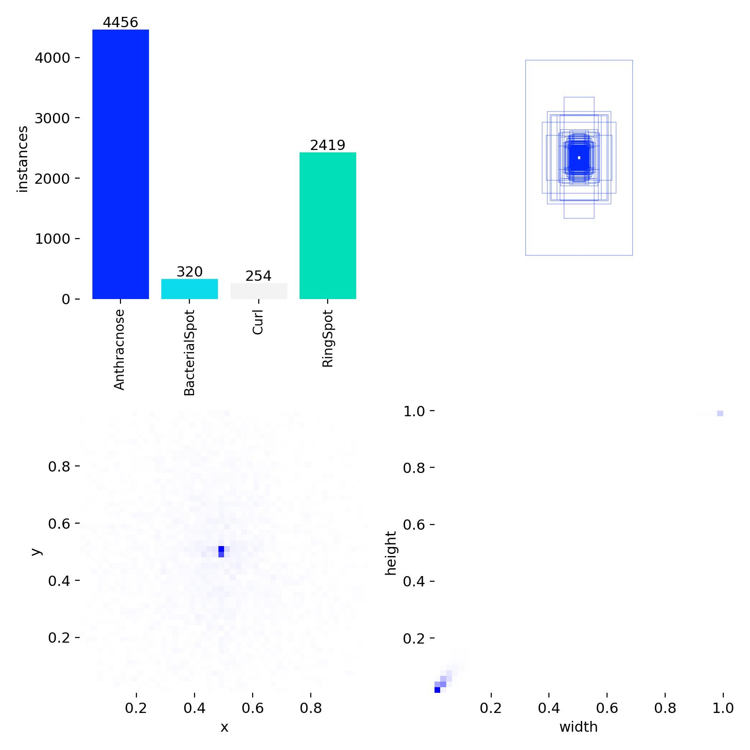
Hình 5. Thống kê phân bố nhãn của tập huấn luyện giai đoạn phát hiện: số lượng thực thể theo lớp, phân bố tọa độ tâm và phân bố kích thước khung bao
Biểu đồ phân bố nhãn cho thấy hai đặc điểm đáng chú ý. Một là sự chênh lệch lớn về số lượng thực thể giữa các lớp, phản ánh bản chất của bệnh: một lá thán thư có thể mang hàng chục đốm trong khi một lá xoăn chỉ có một vùng biến dạng duy nhất. Hai là phần lớn khung bao có kích thước rất nhỏ so với ảnh, khẳng định lại nhận định ở Chương 1 về thách thức phát hiện đối tượng nhỏ.
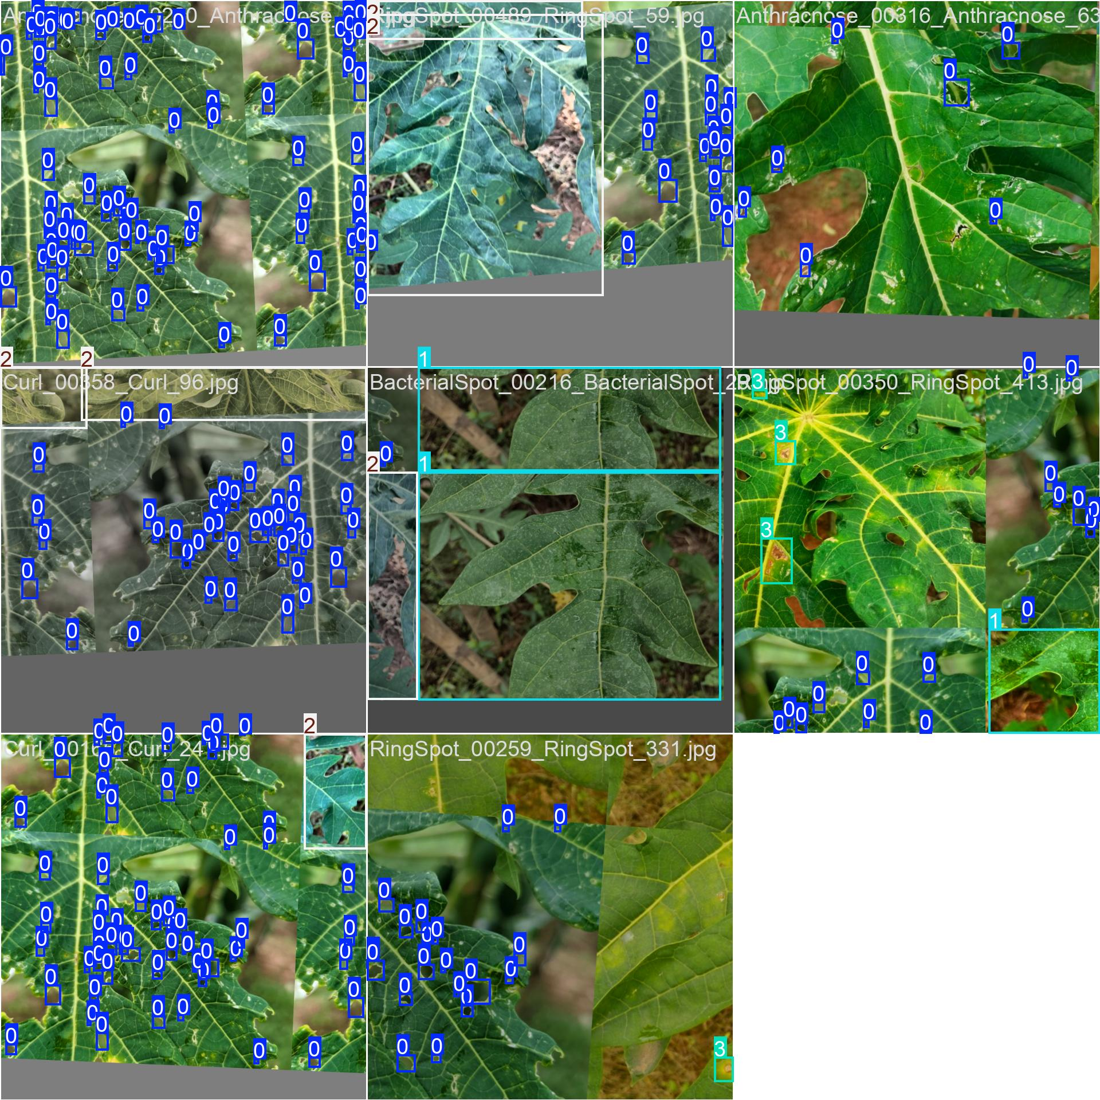
Hình 6. Một lô ảnh huấn luyện của YOLOv11m sau khi áp dụng tăng cường dữ liệu mosaic, kèm khung bao và nhãn lớp

4.3. Chuẩn bị dữ liệu cho giai đoạn phân loại
Dữ liệu cho bộ phân loại được sinh ra bằng cách cắt các vùng quan tâm từ ảnh gốc theo khung bao thực tế đã gán nhãn, kết hợp với các vùng lá khỏe mạnh lấy từ ảnh thuộc lớp Healthy. Nhờ vậy, mỗi ảnh gốc sinh ra nhiều mẫu huấn luyện, làm tăng đáng kể quy mô dữ liệu cho giai đoạn hai.
Bảng 10. Phân bố số lượng vùng quan tâm theo lớp và theo tập dữ liệu
Lớp | Huấn luyện | Xác thực | Kiểm tra | Tổng
Anthracnose | 4.416 | 1.046 | 1.040 | 6.502
BacterialSpot | 320 | 69 | 69 | 458
Curl | 254 | 54 | 54 | 362
Healthy | 160 | 34 | 34 | 228
RingSpot | 2.412 | 510 | 639 | 3.561
Tổng cộng | 7.562 | 1.713 | 1.836 | 11.111

Bảng trên cho thấy mức độ mất cân bằng nghiêm trọng: tỷ lệ giữa lớp đông nhất (Anthracnose, 4.416 mẫu huấn luyện) và lớp hiếm nhất (Healthy, 160 mẫu huấn luyện) là 27,6 lần. Nếu không xử lý, mô hình có thể đạt độ chính xác tổng thể cao bằng cách gần như luôn dự đoán Anthracnose, trong khi hoàn toàn thất bại trên các lớp hiếm.

4.3.1. Trọng số lớp
Trọng số lớp được tính theo công thức (2.3) với N_total = 7.562 và C = 5. Giá trị cụ thể được trình bày trong bảng dưới đây.
Bảng 11. Trọng số lớp áp dụng cho hàm mất mát của bộ phân loại
Lớp | Số mẫu huấn luyện N_c | Trọng số w_c = 7562 / (5 × N_c) | Diễn giải
Anthracnose | 4.416 | 0,343 | Giảm ảnh hưởng của lớp đa số
BacterialSpot | 320 | 4,726 | Khuếch đại gần 5 lần
Curl | 254 | 5,954 | Khuếch đại gần 6 lần
Healthy | 160 | 9,453 | Khuếch đại mạnh nhất, hơn 9 lần
RingSpot | 2.412 | 0,627 | Giảm nhẹ

Chênh lệch giữa trọng số lớn nhất và nhỏ nhất lên tới 27,6 lần, đúng bằng tỷ lệ mất cân bằng ban đầu. Điều này có nghĩa là trong hàm mất mát, một mẫu Healthy bị phân loại sai gây thiệt hại tương đương hai mươi tám mẫu Anthracnose bị phân loại sai, buộc mô hình phải học nghiêm túc cả các lớp hiếm.

4.4. Dữ liệu đánh giá hệ thống ở mức ảnh
Việc đánh giá toàn hệ thống được thực hiện ở mức ảnh, không phải mức vùng, vì đây mới là đơn vị mà người dùng cuối quan tâm: họ chụp một bức ảnh lá và mong nhận về một chẩn đoán. Tập đánh giá gồm 291 ảnh, được hợp thành từ 257 ảnh của tập kiểm tra giai đoạn phát hiện và 34 ảnh lá khỏe mạnh lấy từ tập kiểm tra giai đoạn phân loại.
Bảng 12. Phân bố tập đánh giá hệ thống ở mức ảnh
Lớp | Số ảnh | Tỷ lệ | Nguồn
Anthracnose | 54 | 18,6% | Tập kiểm tra giai đoạn phát hiện
BacterialSpot | 69 | 23,7% | Tập kiểm tra giai đoạn phát hiện
Curl | 54 | 18,6% | Tập kiểm tra giai đoạn phát hiện
Healthy | 34 | 11,7% | Tập kiểm tra giai đoạn phân loại
RingSpot | 80 | 27,5% | Tập kiểm tra giai đoạn phát hiện
Tổng cộng | 291 | 100% | —

Cần nhấn mạnh rằng toàn bộ 291 ảnh này chưa từng xuất hiện trong bất kỳ giai đoạn huấn luyện nào, kể cả dưới dạng vùng cắt. Đây là điều kiện bắt buộc để kết quả đánh giá phản ánh trung thực năng lực tổng quát hóa của hệ thống.

4.5. Thiết kế các thực nghiệm
Đề tài thiết kế bốn nhóm thực nghiệm nhằm trả lời bốn câu hỏi nghiên cứu độc lập.
Bảng 13. Thiết kế thực nghiệm và câu hỏi nghiên cứu tương ứng
Nhóm | Câu hỏi nghiên cứu | Cấu hình khảo sát | Chỉ số chính
TN1 | Biến thể YOLOv11 nào phù hợp nhất cho giai đoạn phát hiện? | YOLOv11n, YOLOv11s, YOLOv11m | mAP@0,5; mAP@0,5:0,95; thời gian suy luận
TN2 | Biến thể EfficientNet nào phù hợp nhất cho giai đoạn phân loại? | EfficientNet-B0, B1, B2 | Accuracy; macro F1 trên 1.836 vùng kiểm tra
TN3 | Tổ hợp xếp tầng nào cho kết quả tốt nhất ở mức ảnh? | 9 tổ hợp {n, s, m} × {B0, B1, B2} | Accuracy; macro F1 trên 291 ảnh
TN4 | Kiến trúc xếp tầng có thực sự tốt hơn phân loại toàn ảnh và các kiến trúc tham chiếu hay không? | YOLOv11m × {VGG16, ResNet50, DenseNet121}; EfficientNet-B2 toàn ảnh | Accuracy; macro F1; thời gian suy luận

Ngoài bốn nhóm trên, một thực nghiệm bổ sung đo thông lượng của bốn cấu hình xếp tầng trên cùng phần cứng nhằm đánh giá tính khả thi triển khai thực tế.

4.6. Môi trường thực nghiệm và quy trình tái lập
Toàn bộ quá trình huấn luyện được thực hiện trên nền tảng Google Colab với GPU. Quá trình suy luận và đo thông lượng được thực hiện trên môi trường thống nhất để bảo đảm các con số thời gian có thể so sánh với nhau.
Bảng 14. Cấu hình phần mềm của môi trường thực nghiệm
Thành phần | Công cụ / thư viện | Vai trò
Ngôn ngữ | Python 3 | Nền tảng triển khai toàn bộ mã nguồn
Phát hiện đối tượng | Ultralytics YOLO, PyTorch | Huấn luyện và suy luận YOLOv11
Phân loại ảnh | TensorFlow / Keras | Huấn luyện và suy luận EfficientNet
Xử lý ảnh | OpenCV, Pillow, NumPy | Đọc ảnh, cắt vùng, biến đổi hình học
Đánh giá | scikit-learn, pandas, Matplotlib | Tính chỉ số, vẽ ma trận nhầm lẫn
Dịch vụ | FastAPI, Uvicorn | Cung cấp API suy luận dạng REST
Giao diện | Gradio | Giao diện web cho người dùng cuối
Đóng gói | Docker, Docker Compose | Container hóa và điều phối dịch vụ
Hạ tầng | Terraform | Mô tả hạ tầng triển khai dưới dạng mã

Khả năng tái lập được bảo đảm bằng bốn biện pháp: cố định hạt giống ngẫu nhiên bằng 42 cho cả hai giai đoạn; bật chế độ tất định trong Ultralytics; lưu trữ toàn bộ cấu hình huấn luyện dưới dạng tệp args.yaml đi kèm mỗi lần chạy; và ghi lại lịch sử huấn luyện từng epoch dưới dạng tệp CSV. Mọi số liệu trình bày trong Chương 5 đều được trích xuất trực tiếp từ các tệp kết quả này, danh mục đầy đủ được liệt kê trong Phụ lục C.

4.7. Quy trình thực nghiệm tổng thể
Các bước thực nghiệm được tổ chức thành chuỗi sổ tay Jupyter chạy tuần tự, mỗi sổ tay đảm nhiệm một khâu và ghi kết quả ra thư mục outputs để khâu sau sử dụng lại.
– Sổ tay 01 — Chuẩn bị dữ liệu: tải bộ dữ liệu, kiểm tra tính toàn vẹn, chia tập, sinh vùng quan tâm cho giai đoạn phân loại.
– Sổ tay 02 — Huấn luyện bộ phát hiện: huấn luyện ba biến thể YOLOv11 và đánh giá trên tập kiểm tra.
– Sổ tay 03, 04, 05 — Huấn luyện bộ phân loại: lần lượt cho EfficientNet-B0, B1 và B2 theo chiến lược hai pha.
– Sổ tay 06 — Đánh giá xếp tầng: ghép mọi tổ hợp bộ phát hiện và bộ phân loại, đánh giá trên 291 ảnh mức ảnh.
– Sổ tay 07 — Đo thông lượng: đo thời gian suy luận đầu-cuối của bốn cấu hình trên cùng phần cứng.
– Sổ tay 08 — Xuất mô hình cho Android: chuyển đổi mô hình sang định dạng phù hợp triển khai trên thiết bị di động.
– Thư mục baselines — Huấn luyện các kiến trúc tham chiếu VGG16, ResNet50, DenseNet121 và đường cơ sở phân loại toàn ảnh.
Cách tổ chức này bảo đảm mọi kết quả đều truy vết được tới mã nguồn sinh ra nó, và cho phép chạy lại từng khâu độc lập khi cần kiểm chứng.

CHƯƠNG 5. KẾT QUẢ THỰC NGHIỆM VÀ THẢO LUẬN

5.1. Kết quả giai đoạn phát hiện đối tượng

5.1.1. So sánh ba biến thể YOLOv11
Ba biến thể YOLOv11n, YOLOv11s và YOLOv11m được huấn luyện với cùng bộ siêu tham số và đánh giá trên cùng tập kiểm tra gồm 257 ảnh. Kết quả được tổng hợp trong bảng dưới đây.
Bảng 15. So sánh hiệu năng ba biến thể YOLOv11 trên tập kiểm tra
Biến thể | Precision | Recall | mAP@0,5 | mAP@0,75 | mAP@0,5:0,95 | Thời gian suy luận (ms)
YOLOv11n | 0,7461 | 0,7563 | 0,7471 | 0,6568 | 0,6126 | 7,24
YOLOv11s | 0,8132 | 0,8089 | 0,7657 | 0,6838 | 0,6446 | 10,83
YOLOv11m | 0,8024 | 0,8162 | 0,7767 | 0,6976 | 0,6520 | 29,66

YOLOv11m đạt giá trị cao nhất ở ba chỉ số quan trọng nhất là Recall (0,8162), mAP@0,5 (0,7767) và mAP@0,5:0,95 (0,6520). Điểm đáng chú ý là YOLOv11s có Precision cao hơn (0,8132 so với 0,8024) nhưng Recall và mAP thấp hơn. Điều này phản ánh xu hướng của mô hình nhỏ hơn: nó thận trọng hơn, chỉ báo cáo những tổn thương rõ ràng, nên ít báo nhầm nhưng bỏ sót nhiều hơn.
Với bài toán chẩn đoán bệnh cây, Recall được ưu tiên hơn Precision vì hậu quả của việc bỏ sót một lá bệnh nặng nề hơn nhiều so với một cảnh báo nhầm. Hơn nữa, trong kiến trúc xếp tầng, một khung dương tính giả ở giai đoạn một vẫn có cơ hội được giai đoạn hai sửa chữa, còn một tổn thương bị bỏ sót thì mất vĩnh viễn. Vì vậy YOLOv11m được chọn cho hệ thống cuối cùng, chấp nhận chi phí thời gian suy luận cao hơn khoảng ba lần so với YOLOv11s.
Về chênh lệch giữa mAP@0,5 và mAP@0,5:0,95 — khoảng 0,125 với YOLOv11m — con số này cho biết mô hình định vị đúng vị trí tổn thương nhưng ranh giới khung chưa thật khớp. Đây là hạn chế cố hữu của bài toán: tổn thương bệnh lá không có biên rõ ràng như vật thể nhân tạo, ngay cả chuyên gia gán nhãn cũng khó thống nhất tuyệt đối về ranh giới. Trong kiến trúc của đề tài, hạn chế này ít ảnh hưởng vì khung còn được mở rộng thêm 10% trước khi cắt.

5.1.2. Kết quả chi tiết theo lớp của YOLOv11m
Bảng 16. Hiệu năng phát hiện theo từng lớp bệnh của YOLOv11m trên tập kiểm tra
Lớp | Số ảnh | Số thực thể | Precision | Recall | F1 | mAP@0,5 | mAP@0,5:0,95
Anthracnose | 54 | 1.054 | 0,5776 | 0,6214 | 0,5987 | 0,5151 | 0,3186
BacterialSpot | 69 | 69 | 0,9583 | 1,0000 | 0,9787 | 0,9934 | 0,9151
Curl | 54 | 54 | 0,9818 | 1,0000 | 0,9908 | 0,9948 | 0,9483
RingSpot | 80 | 639 | 0,6920 | 0,6432 | 0,6667 | 0,6035 | 0,4261

Bảng trên hé lộ một quy luật rất rõ ràng: hiệu năng phát hiện tỷ lệ nghịch với mật độ thực thể trên mỗi ảnh. Hai lớp BacterialSpot và Curl có đúng một thực thể trên mỗi ảnh (69 thực thể trên 69 ảnh; 54 thực thể trên 54 ảnh) và đạt Recall tuyệt đối 1,0 cùng mAP@0,5 trên 0,99. Ngược lại, lớp Anthracnose có trung bình 19,5 thực thể trên mỗi ảnh và chỉ đạt mAP@0,5 bằng 0,5151; lớp RingSpot có trung bình 8,0 thực thể mỗi ảnh và đạt 0,6035.
Nguyên nhân nằm ở bản chất của phép đo mAP ở mức thực thể. Khi một lá thán thư có bốn mươi đốm bệnh nhỏ nằm sát nhau, mô hình có thể gộp hai đốm liền kề thành một khung hoặc tách một đốm lớn thành hai khung. Mỗi sai lệch như vậy sinh ra đồng thời một dương tính giả và một âm tính giả, làm sụt cả Precision lẫn Recall — trong khi về mặt chẩn đoán, kết luận cuối cùng vẫn hoàn toàn đúng.
Đây chính là lý do quan trọng nhất giải thích vì sao đề tài không đánh giá hệ thống bằng chỉ số của riêng giai đoạn phát hiện. Chỉ số mAP ở mức thực thể phạt nặng những sai lệch không ảnh hưởng tới quyết định chẩn đoán. Kết quả ở mục 5.3 sẽ cho thấy lớp Anthracnose đạt F1 bằng 0,9358 ở mức ảnh, cao hơn rất nhiều so với con số 0,5987 ở mức thực thể.
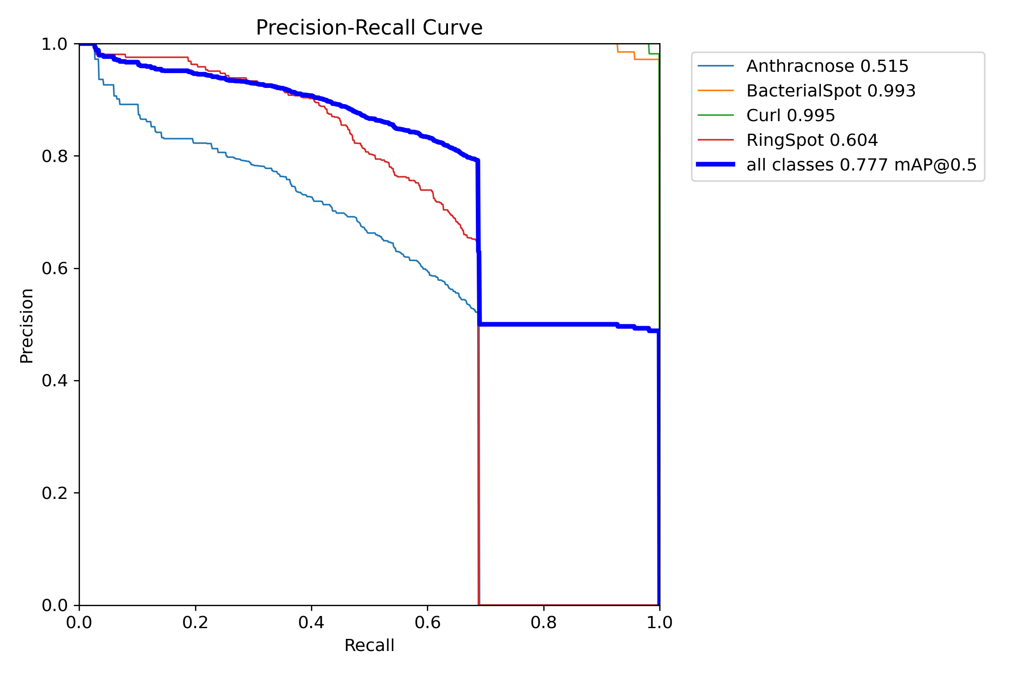
Hình 7. Đường cong Precision–Recall của YOLOv11m trên tập kiểm tra, tách theo từng lớp bệnh
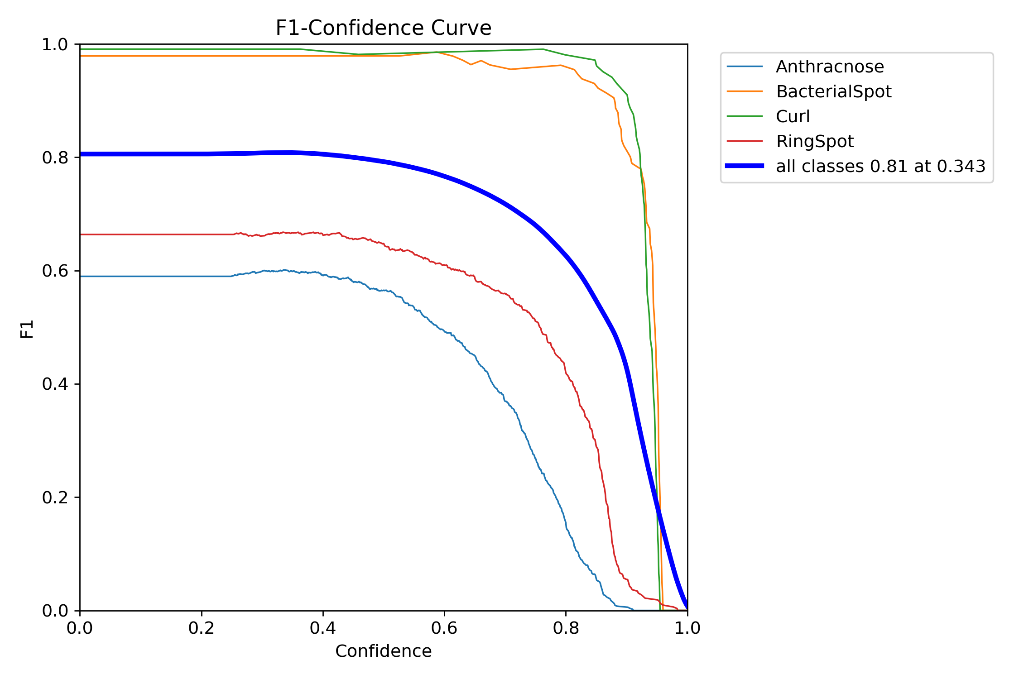
Hình 8. Đường cong F1 theo ngưỡng tin cậy của YOLOv11m trên tập kiểm tra
Đường cong F1 theo ngưỡng tin cậy là căn cứ thực nghiệm cho việc chọn ngưỡng khởi đầu 0,50 trong hệ thống suy luận: đây là vùng ngưỡng mà F1 tổng hợp đạt gần cực đại, đồng thời chưa quá thấp để sinh ra lượng lớn khung nhiễu.
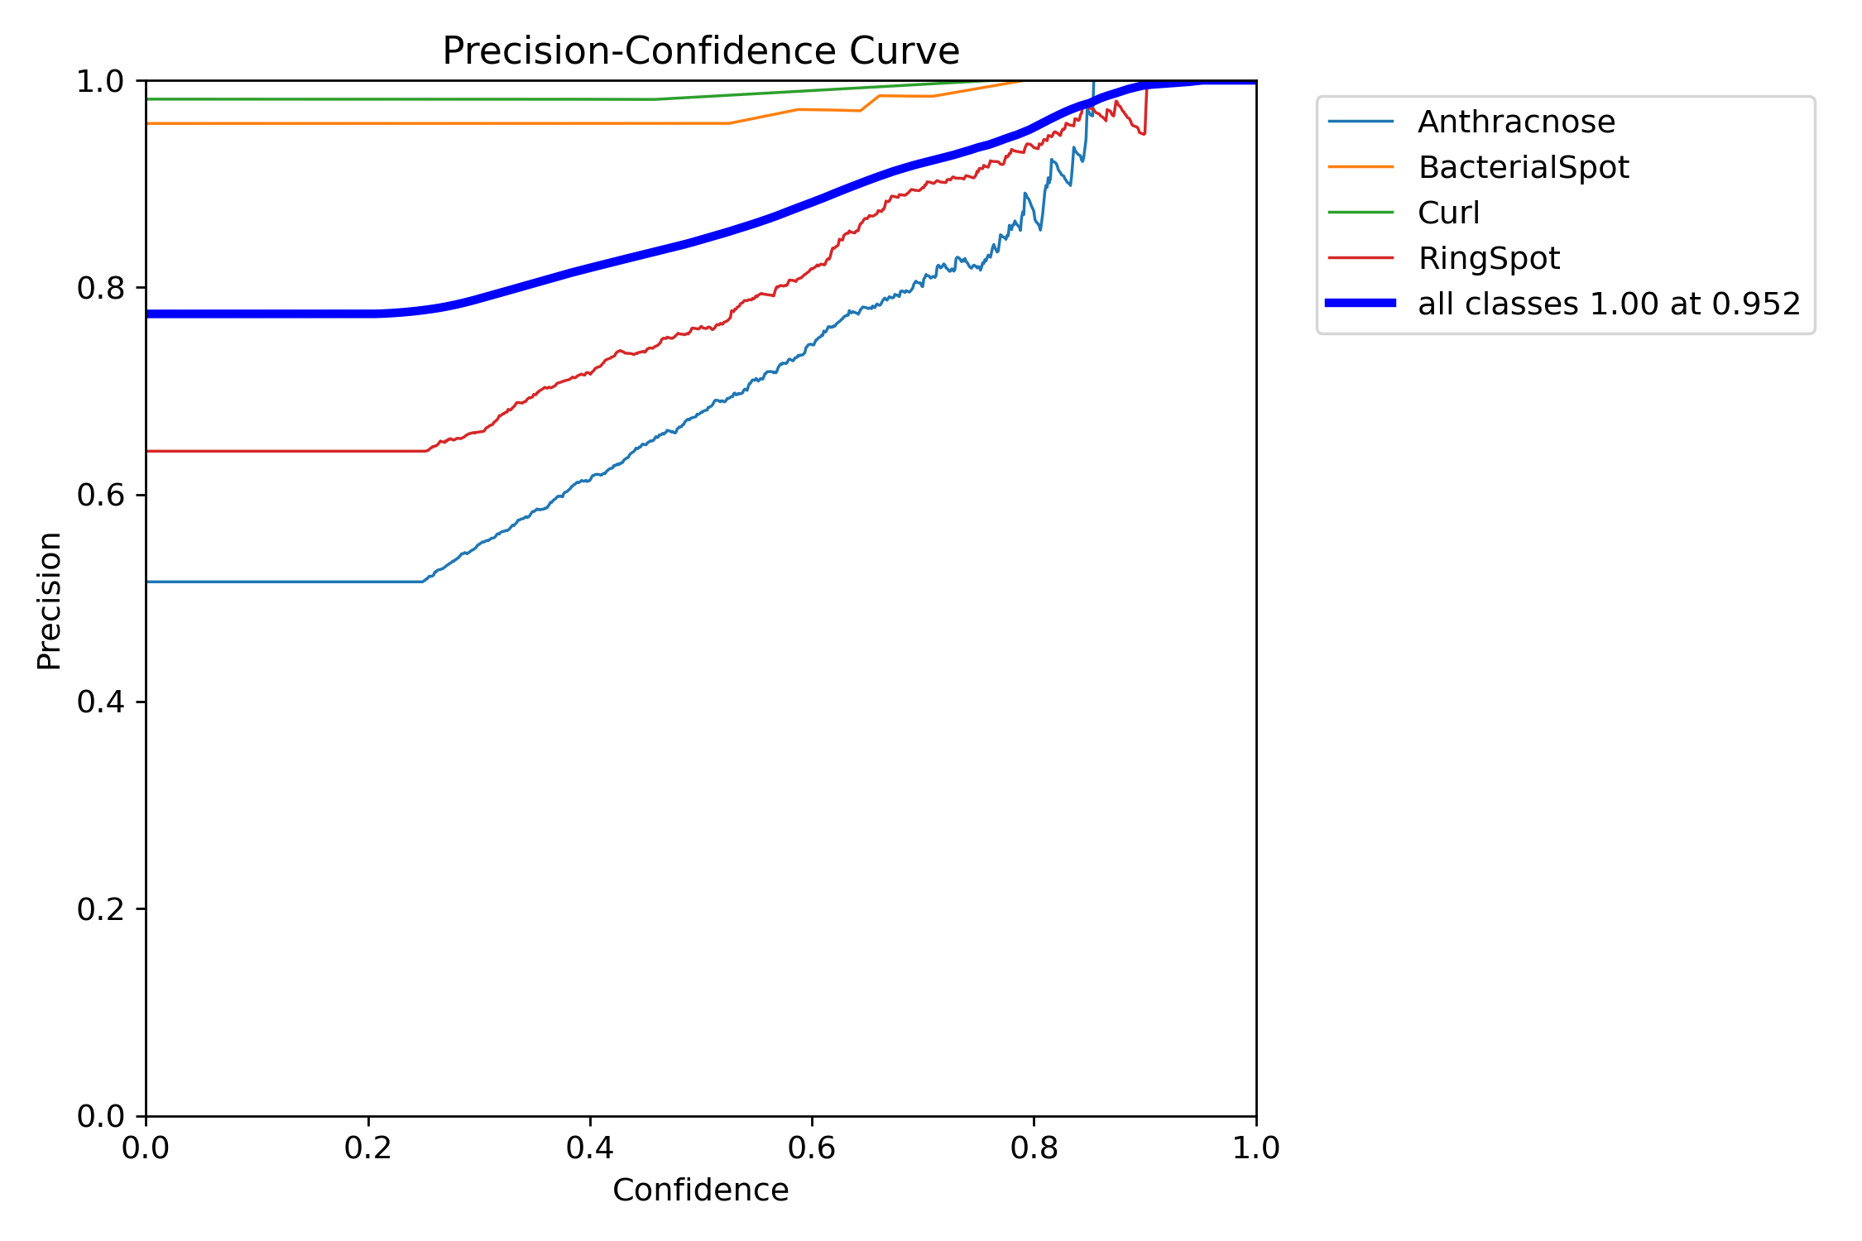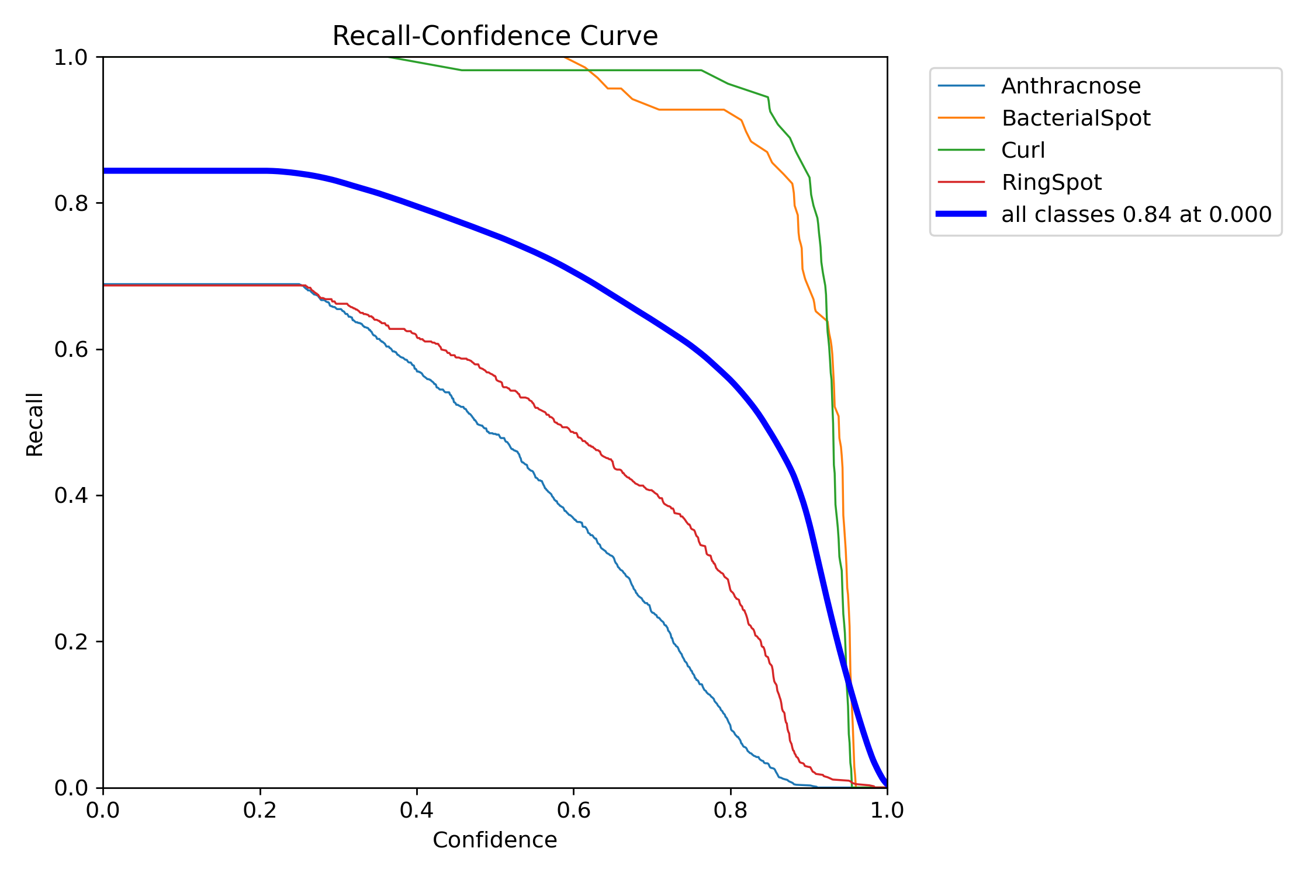
(a) Precision (b) Recall
Hình 9. Đường cong Precision và Recall theo ngưỡng tin cậy của YOLOv11m trên tập kiểm tra

5.1.3. Ma trận nhầm lẫn ở giai đoạn phát hiện
Bảng 17. Ma trận nhầm lẫn của YOLOv11m ở mức thực thể trên tập kiểm tra (hàng: lớp dự đoán; cột: lớp thực tế)
Dự đoán \ Thực tế | Anthracnose | BacterialSpot | Curl | RingSpot | Nền
Anthracnose | 735 | 0 | 0 | 1 | 672
BacterialSpot | 0 | 69 | 0 | 0 | 3
Curl | 0 | 0 | 54 | 0 | 1
RingSpot | 0 | 0 | 0 | 440 | 244
Nền (bỏ sót) | 319 | 0 | 0 | 198 | 0

Ma trận nhầm lẫn khẳng định lại phân tích trên và bổ sung một chi tiết quan trọng: hầu như không có sự nhầm lẫn chéo giữa các lớp bệnh. Cột Anthracnose chỉ có duy nhất một thực thể bị gán nhầm sang RingSpot; các lớp BacterialSpot và Curl hoàn toàn không bị nhầm sang lớp nào khác.
Toàn bộ sai sót tập trung ở hai cột liên quan tới nền: 672 khung Anthracnose và 244 khung RingSpot là dương tính giả trên nền, còn 319 thực thể Anthracnose và 198 thực thể RingSpot bị bỏ sót. Nói cách khác, mô hình phân biệt rất tốt bệnh nào là bệnh nào; khó khăn duy nhất của nó là đếm và khoanh chính xác từng đốm riêng lẻ trong đám đông đốm.
Đối với kiến trúc xếp tầng, đây là kiểu sai sót ít nguy hại nhất. Một khung dương tính giả trên nền lá sẽ được giai đoạn hai phân loại và đóng góp một phiếu có trọng số thấp; một tổn thương bị bỏ sót trong số hàng chục tổn thương cùng loại không làm thay đổi kết quả bỏ phiếu.
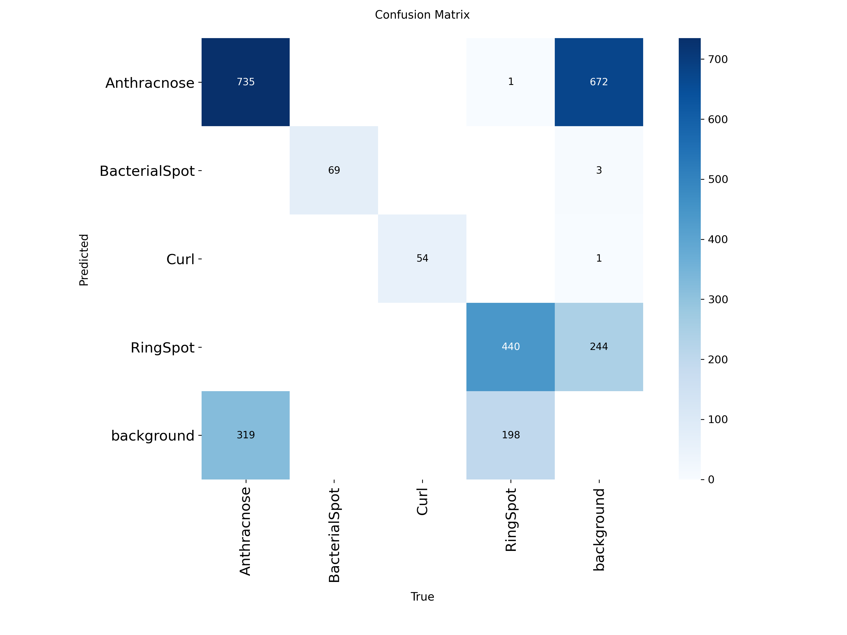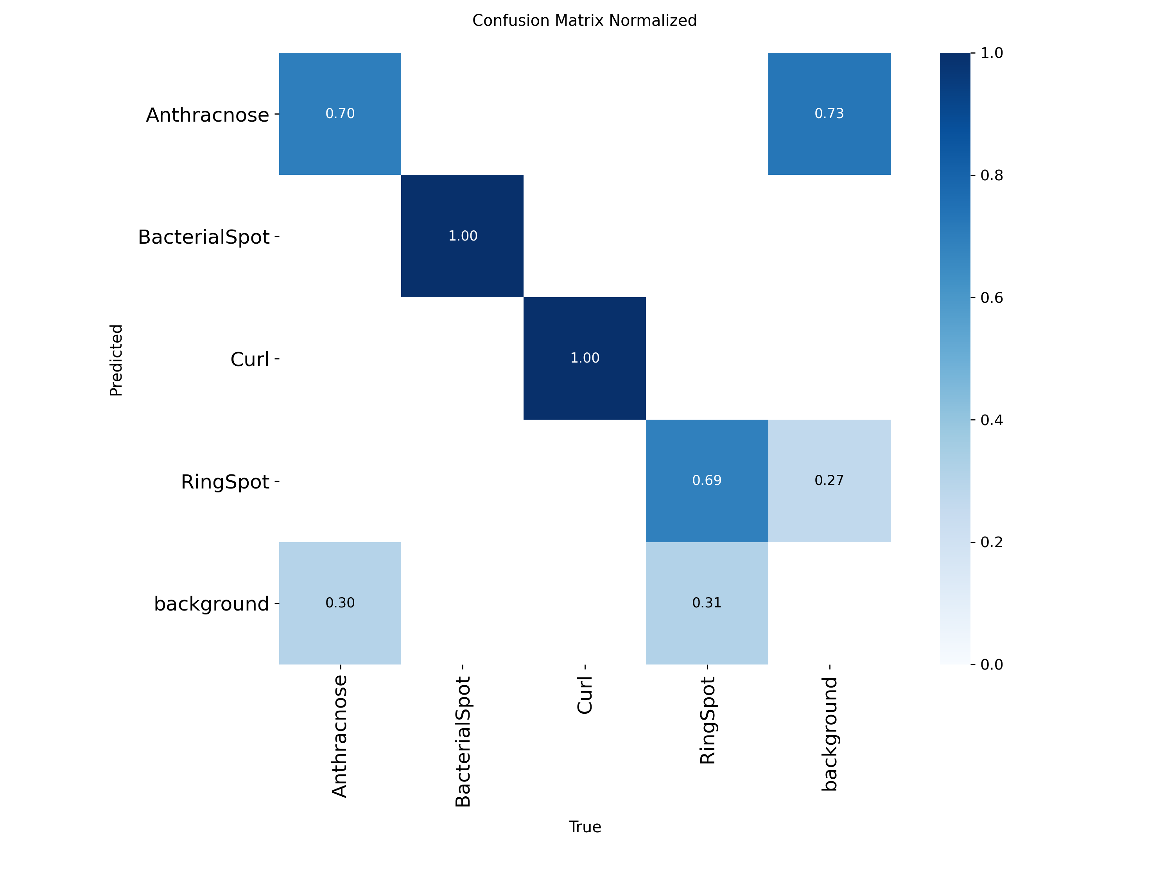
(a) Giá trị tuyệt đối (b) Chuẩn hóa
Hình 10. Ma trận nhầm lẫn của YOLOv11m trên tập kiểm tra

5.1.4. Minh họa kết quả phát hiện
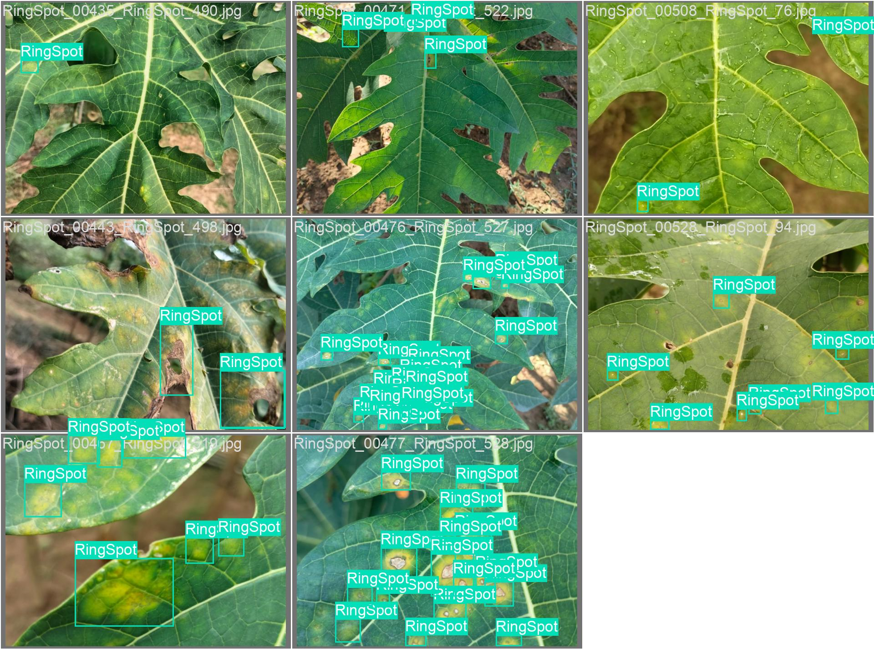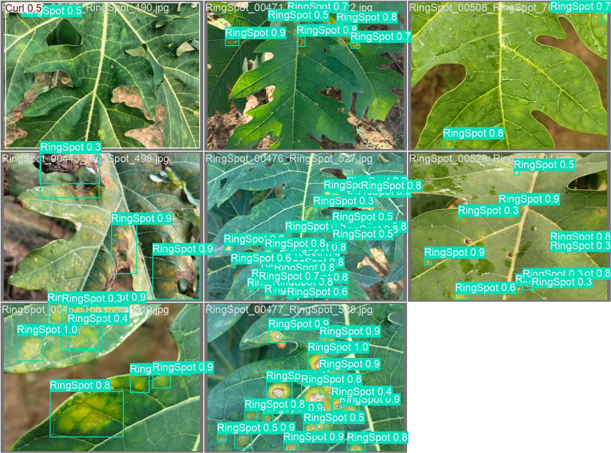
(a) Nhãn thực tế (b) Dự đoán của mô hình
Hình 11. Đối chiếu nhãn thực tế và dự đoán của YOLOv11m trên một lô ảnh kiểm tra
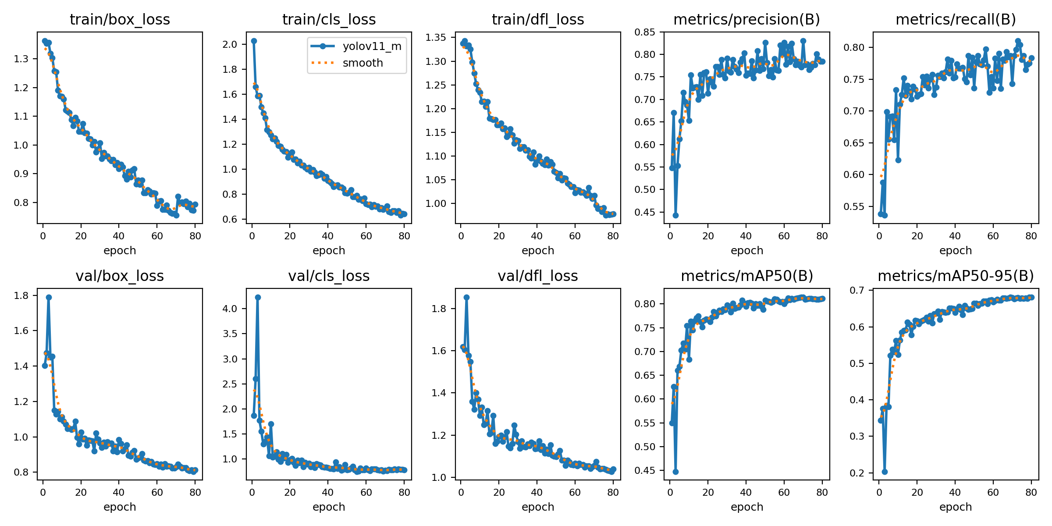 Hình 12. Đường cong huấn luyện của YOLOv11m qua 80 vòng lặp. Hàng trên: ba thành phần mất mát trên tập huấn luyện cùng Precision và Recall; hàng dưới: ba thành phần mất mát trên tập xác thực cùng mAP@0,5 và mAP@0,5:0,95. Đường liền nối các giá trị thực đo, đường chấm là kết quả làm trơn bằng bộ lọc Gauss
Ba đường cong mất mát trên tập huấn luyện đều giảm đơn điệu trong suốt 80 vòng lặp: box_loss từ 1,363 xuống 0,794, cls_loss từ 2,031 xuống 0,641 và dfl_loss từ 1,337 xuống 0,978. Điều đáng chú ý hơn là ba đường cong tương ứng trên tập xác thực cũng giảm theo cùng xu hướng, chứ không đi ngang rồi bật lên như trong hiện tượng khớp quá mức: val/box_loss kết thúc ở 0,814 và val/cls_loss ở 0,785. Khoảng cách giữa mất mát huấn luyện và mất mát xác thực giữ ở mức hẹp và ổn định, cho thấy mô hình vẫn còn khả năng khái quát hóa tại thời điểm dừng.
Cụm giá trị bất thường ở những vòng lặp đầu tiên là một chi tiết cần giải thích. val/cls_loss vọt lên 4,232 tại vòng thứ ba trước khi rơi nhanh xuống dưới 1,0 từ vòng thứ hai mươi. Đây là biểu hiện quen thuộc của giai đoạn khởi động tốc độ học: trong ba vòng đầu, tốc độ học tăng tuyến tính từ 0 lên giá trị đỉnh nên trọng số bị cập nhật mạnh, khiến đầu phân loại tạm thời mất ổn định. Hiện tượng này tự triệt tiêu sau khi lịch trình tốc độ học chuyển sang pha suy giảm, và không để lại dấu vết nào trên các chỉ số cuối cùng.
Về tốc độ hội tụ, mAP@0,5 tăng rất nhanh trong hai mươi vòng đầu, từ 0,5498 lên 0,7673, tức là đạt khoảng 95% giá trị cuối cùng chỉ sau một phần tư số vòng lặp. Từ vòng thứ ba mươi trở đi, đường cong đi vào vùng bão hòa và dao động quanh mốc 0,80; riêng hai mươi vòng cuối chỉ mang lại thêm 0,0108 điểm mAP@0,5. Chỉ số mAP@0,5:0,95 khắt khe hơn nên tiến triển chậm hơn, tăng từ 0,3432 lên 0,6816 và đạt đỉnh 0,6819 tại vòng thứ 69.
Quan sát này có hai hệ quả thực tiễn. Thứ nhất, ngân sách 80 vòng lặp là đủ và hợp lý: kéo dài thêm nhiều khả năng chỉ làm tăng chi phí tính toán mà không cải thiện đáng kể chất lượng, trong khi toàn bộ phiên huấn luyện đã tiêu tốn 2,12 giờ trên GPU. Thứ hai, vì các đường cong xác thực chưa có dấu hiệu đi lên, điểm nghẽn hiệu năng của giai đoạn phát hiện nằm ở độ khó nội tại của hai lớp đốm dày đặc đã phân tích ở mục 5.1.2, chứ không nằm ở việc huấn luyện thiếu hay thừa.

5.2. Kết quả giai đoạn phân loại vùng quan tâm

5.2.1. Hiệu năng tổng thể của EfficientNet-B2
Bộ phân loại EfficientNet-B2 được đánh giá trên 1.836 vùng quan tâm của tập kiểm tra, hoàn toàn tách biệt với dữ liệu huấn luyện và xác thực.
Bảng 18. Hiệu năng tổng thể của EfficientNet-B2 trên 1.836 vùng quan tâm kiểm tra
Chỉ số | Giá trị
Độ chính xác tổng thể (Accuracy) | 0,9602
Precision trung bình vĩ mô | 0,9598
Recall trung bình vĩ mô | 0,9560
F1 trung bình vĩ mô | 0,9569
Precision trung bình có trọng số | 0,9606
Recall trung bình có trọng số | 0,9602
F1 trung bình có trọng số | 0,9602
Số mẫu kiểm tra | 1.836

Điểm đáng chú ý nhất là khoảng cách rất nhỏ giữa trung bình vĩ mô (0,9569) và trung bình có trọng số (0,9602) của chỉ số F1 — chỉ 0,0033. Trên một bộ dữ liệu mất cân bằng 27,6 lần, khoảng cách hẹp như vậy chứng tỏ mô hình không hy sinh các lớp hiếm để tối ưu độ chính xác tổng thể. Đây là bằng chứng trực tiếp cho hiệu quả của cơ chế trọng số lớp đã trình bày ở mục 4.3.1.

5.2.2. Hiệu năng theo từng lớp
Bảng 19. Hiệu năng phân loại theo từng lớp của EfficientNet-B2 trên vùng quan tâm
Lớp | Precision | Recall | F1-score | Số mẫu
Anthracnose | 0,9638 | 0,9721 | 0,9679 | 1.040
BacterialSpot | 0,8961 | 1,0000 | 0,9452 | 69
Curl | 0,9804 | 0,9259 | 0,9524 | 54
Healthy | 1,0000 | 0,9412 | 0,9697 | 34
RingSpot | 0,9585 | 0,9405 | 0,9494 | 639

Lớp Healthy đạt Precision tuyệt đối 1,0000: không có vùng bệnh nào bị nhận nhầm thành khỏe mạnh. Đây là đặc tính rất giá trị trong ứng dụng thực tế vì nó loại trừ kiểu sai sót nguy hiểm nhất — trấn an người dùng khi cây thực sự đang mang bệnh. Recall của lớp này là 0,9412, tương ứng hai trong ba mươi tư vùng khỏe mạnh bị nhận nhầm thành có bệnh; sai sót theo chiều này chỉ dẫn tới kiểm tra lại, không gây thiệt hại.
Lớp BacterialSpot cho thấy mẫu hình ngược lại: Recall tuyệt đối 1,0000 nhưng Precision thấp nhất trong năm lớp (0,8961). Mô hình phát hiện được toàn bộ 69 vùng đốm vi khuẩn nhưng đồng thời gán nhầm một số vùng thuộc lớp khác vào đây. Do đốm vi khuẩn giai đoạn sớm có hình thái gần giống đốm thán thư nhỏ, xu hướng nhầm lẫn này là dễ hiểu.
Lớp Curl có Precision cao (0,9804) nhưng Recall thấp nhất (0,9259). Nguyên nhân có tính cấu trúc: xoăn lá là biến dạng ở mức toàn cục, khi bị cắt thành vùng quan tâm cục bộ, một phần thông tin hình thái bị mất. Bốn trong năm mươi tư vùng Curl bị bỏ sót chính là hệ quả của điều này.
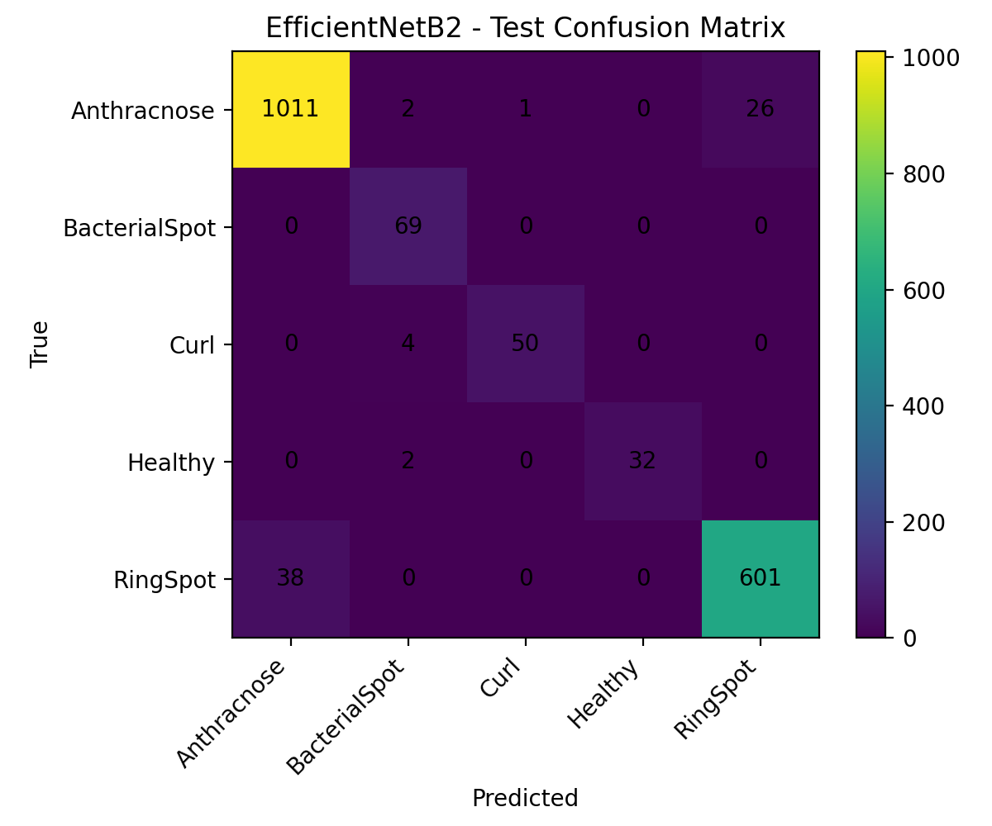
Hình 12. Ma trận nhầm lẫn của EfficientNet-B2 trên 1.836 vùng quan tâm kiểm tra

5.2.3. Quá trình huấn luyện
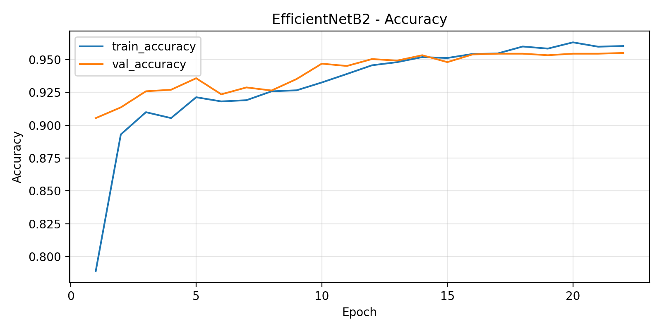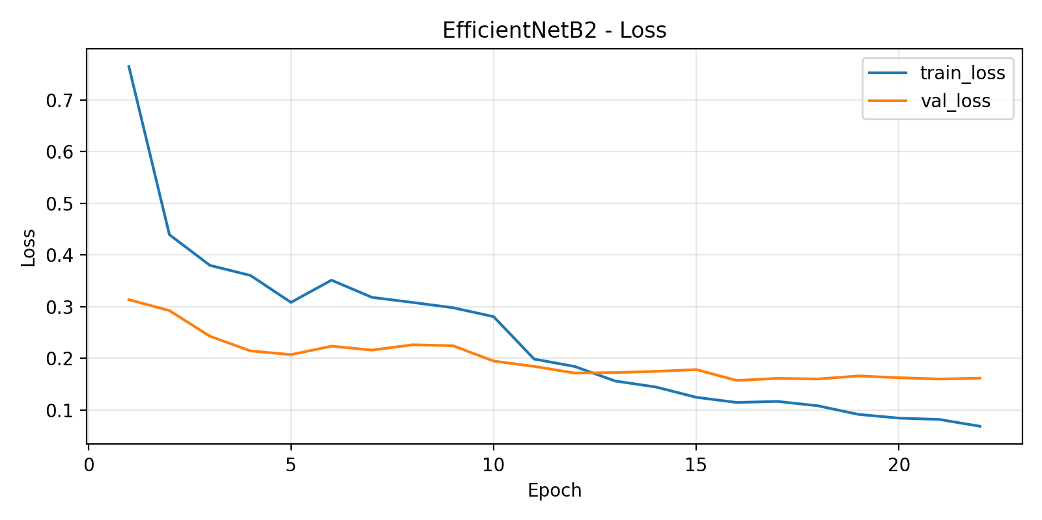
(a) Độ chính xác (b) Hàm mất mát
Hình 13. Diễn biến độ chính xác và hàm mất mát của EfficientNet-B2 qua hai pha huấn luyện
Đường cong huấn luyện thể hiện rõ hai pha. Trong tám epoch đầu với xương sống bị đóng băng, mô hình hội tụ nhanh về một mức bình nguyên — đây là giới hạn của việc chỉ huấn luyện phần đầu phân loại trên các đặc trưng ImageNet chưa thích nghi. Khi pha hai bắt đầu và sáu mươi tầng cuối được mở khóa với tốc độ học giảm hai mươi lần, cả độ chính xác lẫn hàm mất mát đều cải thiện thêm một bậc rõ rệt. Pha hai dừng ở epoch thứ mười bốn trên tổng số hai mươi epoch dự kiến do cơ chế dừng sớm kích hoạt, cho thấy mô hình đã khai thác hết thông tin có ích từ dữ liệu huấn luyện.
Khoảng cách giữa đường huấn luyện và đường xác thực được duy trì ở mức hẹp trong suốt quá trình, xác nhận rằng tổ hợp dropout 0,35, tăng cường dữ liệu và dừng sớm đã kiểm soát hiệu quả hiện tượng quá khớp.

5.2.4. So sánh ba biến thể EfficientNet
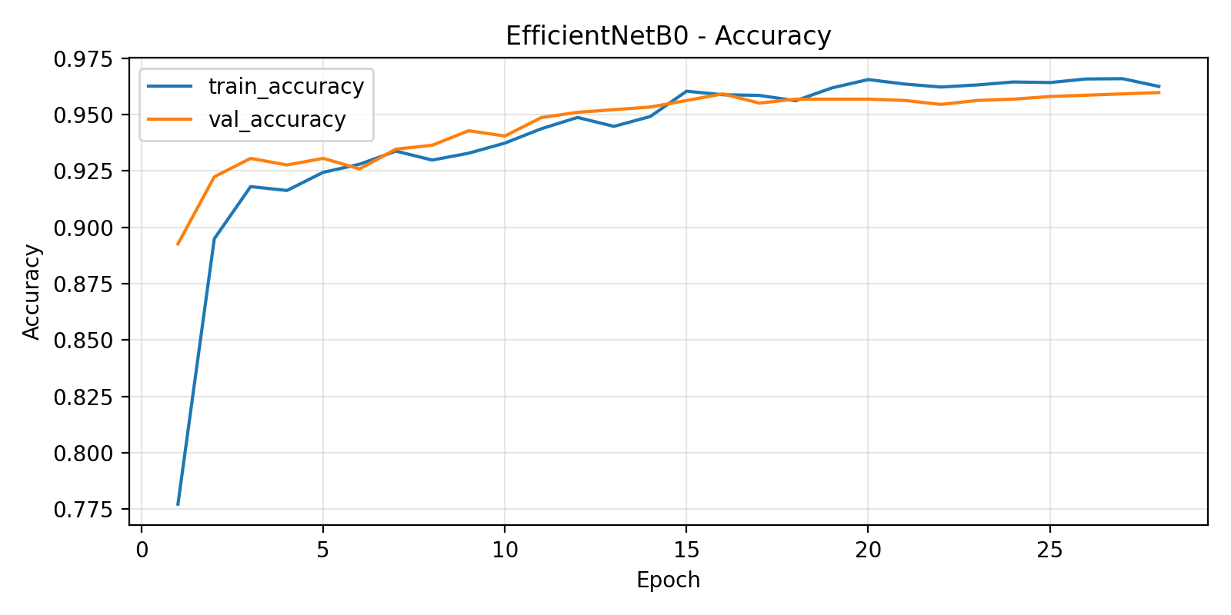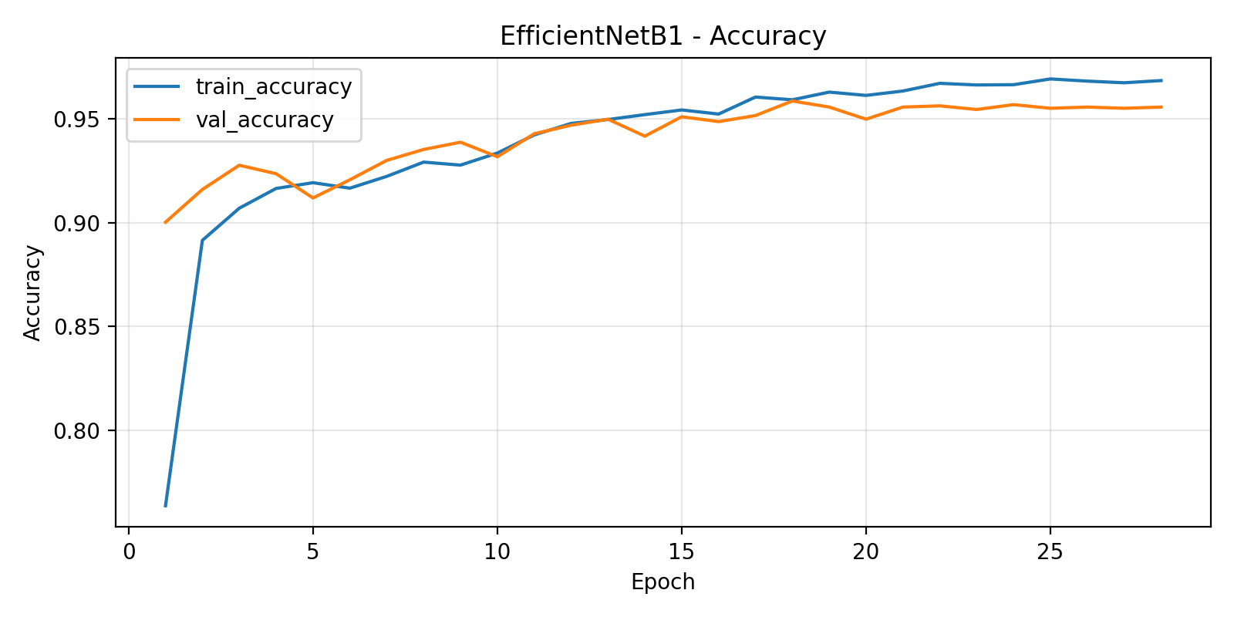
(a) EfficientNet-B0 (b) EfficientNet-B1
Hình 14. Diễn biến độ chính xác của EfficientNet-B0 và EfficientNet-B1 trong quá trình huấn luyện
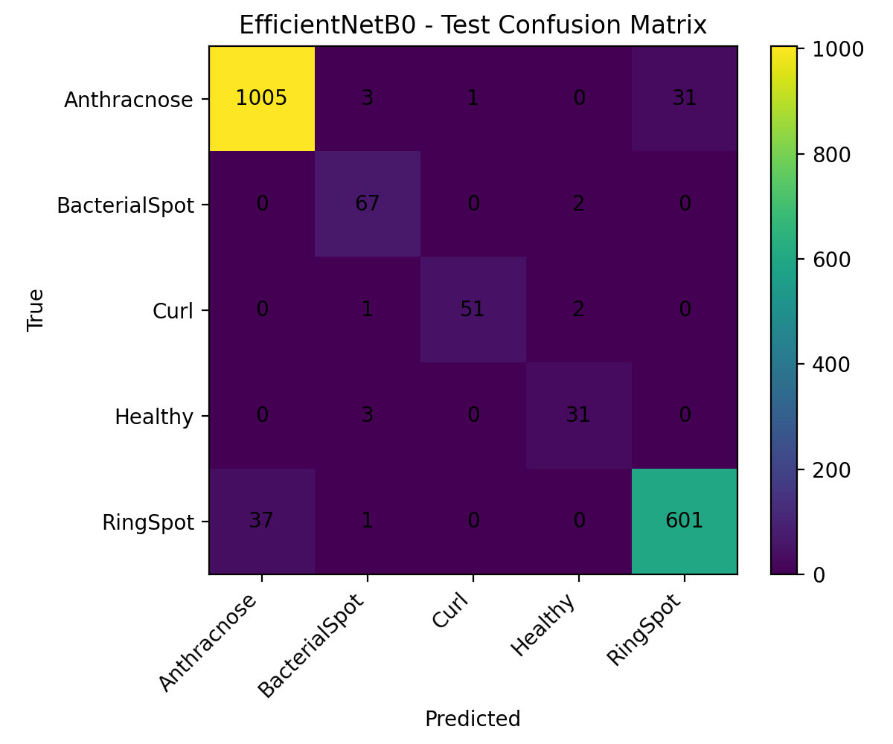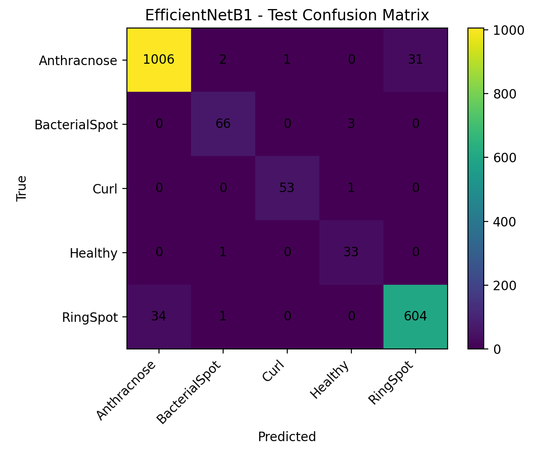
(a) EfficientNet-B0 (b) EfficientNet-B1
Hình 15. Ma trận nhầm lẫn của EfficientNet-B0 và EfficientNet-B1 trên tập vùng quan tâm kiểm tra
So sánh trực tiếp ba biến thể sẽ được trình bày ở mức hệ thống trong mục 5.3, vì đây mới là tiêu chí lựa chọn cuối cùng của đề tài.

5.3. Kết quả của hệ thống xếp tầng ở mức ảnh

5.3.1. So sánh chín tổ hợp
Chín tổ hợp giữa ba biến thể bộ phát hiện và ba biến thể bộ phân loại được đánh giá trên cùng 291 ảnh kiểm tra, với cùng bộ siêu tham số suy luận đã liệt kê ở Bảng 8.
Bảng 20. Hiệu năng của chín tổ hợp xếp tầng trên 291 ảnh kiểm tra, sắp xếp theo độ chính xác
Xếp hạng | Bộ phát hiện | Bộ phân loại | Accuracy | Macro P | Macro R | Macro F1
1 | YOLOv11m | EfficientNet-B2 | 0,9485 | 0,9492 | 0,9493 | 0,9492
2 | YOLOv11n | EfficientNet-B2 | 0,9381 | 0,9440 | 0,9440 | 0,9414
3 | YOLOv11m | EfficientNet-B1 | 0,9450 | 0,9375 | 0,9468 | 0,9409
4 | YOLOv11s | EfficientNet-B2 | 0,9381 | 0,9371 | 0,9428 | 0,9398
5 | YOLOv11m | EfficientNet-B0 | 0,9347 | 0,9278 | 0,9373 | 0,9309
6 | YOLOv11s | EfficientNet-B1 | 0,9313 | 0,9232 | 0,9386 | 0,9285
7 | YOLOv11n | EfficientNet-B1 | 0,9278 | 0,9242 | 0,9361 | 0,9262
8 | YOLOv11s | EfficientNet-B0 | 0,9141 | 0,9070 | 0,9221 | 0,9102
9 | YOLOv11n | EfficientNet-B0 | 0,9072 | 0,9031 | 0,9183 | 0,9041

Kết quả cho phép rút ra ba nhận định. Thứ nhất, tổ hợp YOLOv11m + EfficientNet-B2 đứng đầu ở cả bốn chỉ số, xác nhận lựa chọn của đề tài. Thứ hai, ảnh hưởng của bộ phân loại lớn hơn ảnh hưởng của bộ phát hiện: khi cố định bộ phát hiện là YOLOv11m và thay bộ phân loại từ B0 lên B2, macro F1 tăng 1,83 điểm phần trăm; ngược lại, khi cố định bộ phân loại là B2 và thay bộ phát hiện từ n lên m, macro F1 chỉ tăng 0,78 điểm phần trăm.
Thứ ba, và đáng chú ý nhất, tổ hợp YOLOv11n + EfficientNet-B2 xếp hạng hai với macro F1 bằng 0,9414, vượt qua cả tổ hợp YOLOv11m + EfficientNet-B1 về chỉ số này. Điều đó có nghĩa là một bộ phát hiện nhẹ hơn bốn lần về thời gian suy luận vẫn đủ tốt nếu được ghép với bộ phân loại mạnh. Phát hiện này có giá trị thực tiễn trực tiếp cho định hướng triển khai trên thiết bị di động.
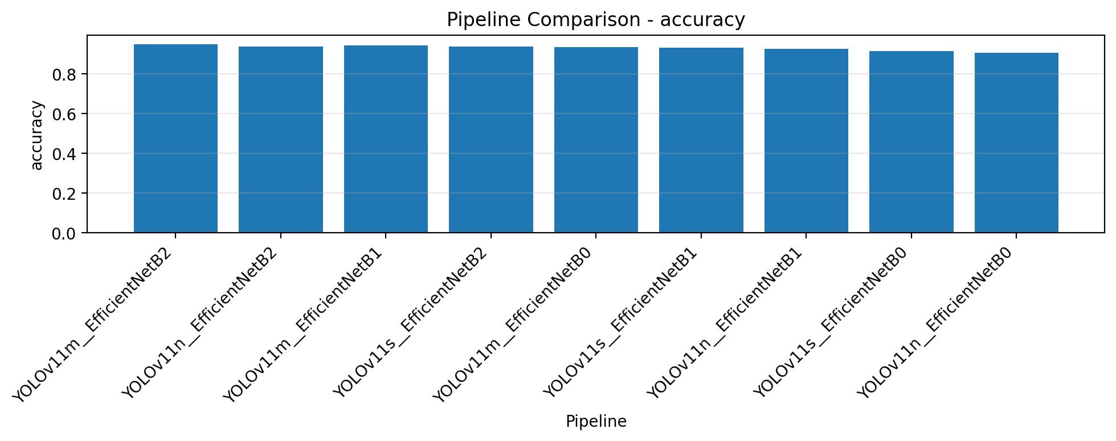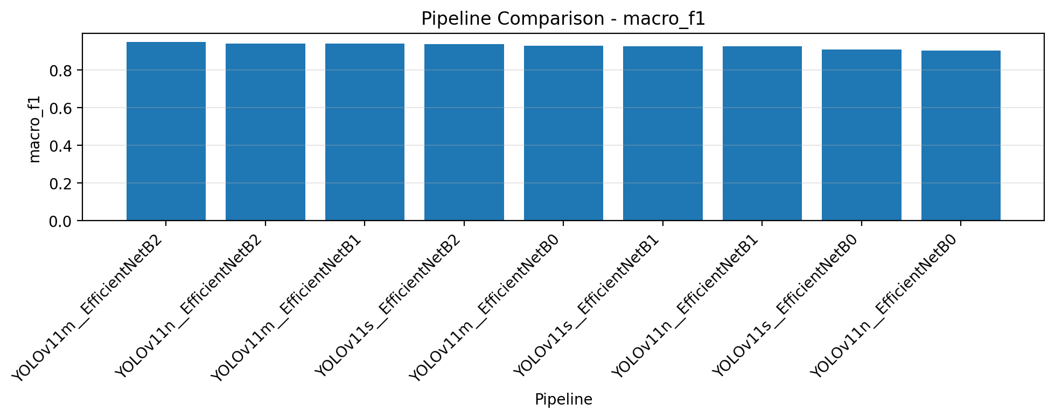
(a) Accuracy (b) Macro F1
Hình 16. So sánh độ chính xác và F1 trung bình vĩ mô của chín tổ hợp xếp tầng
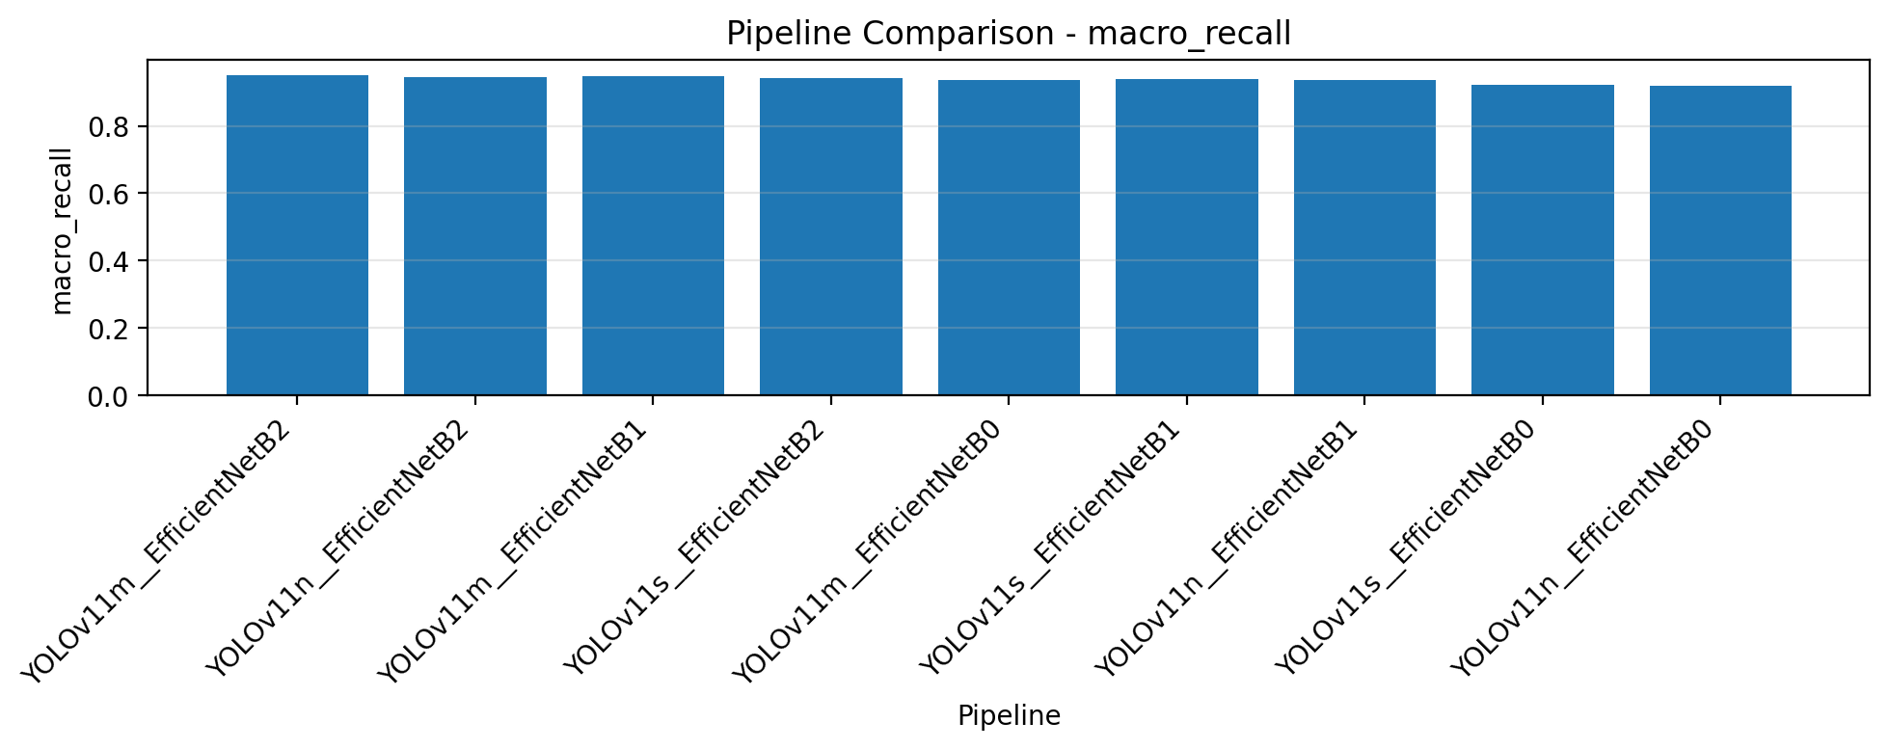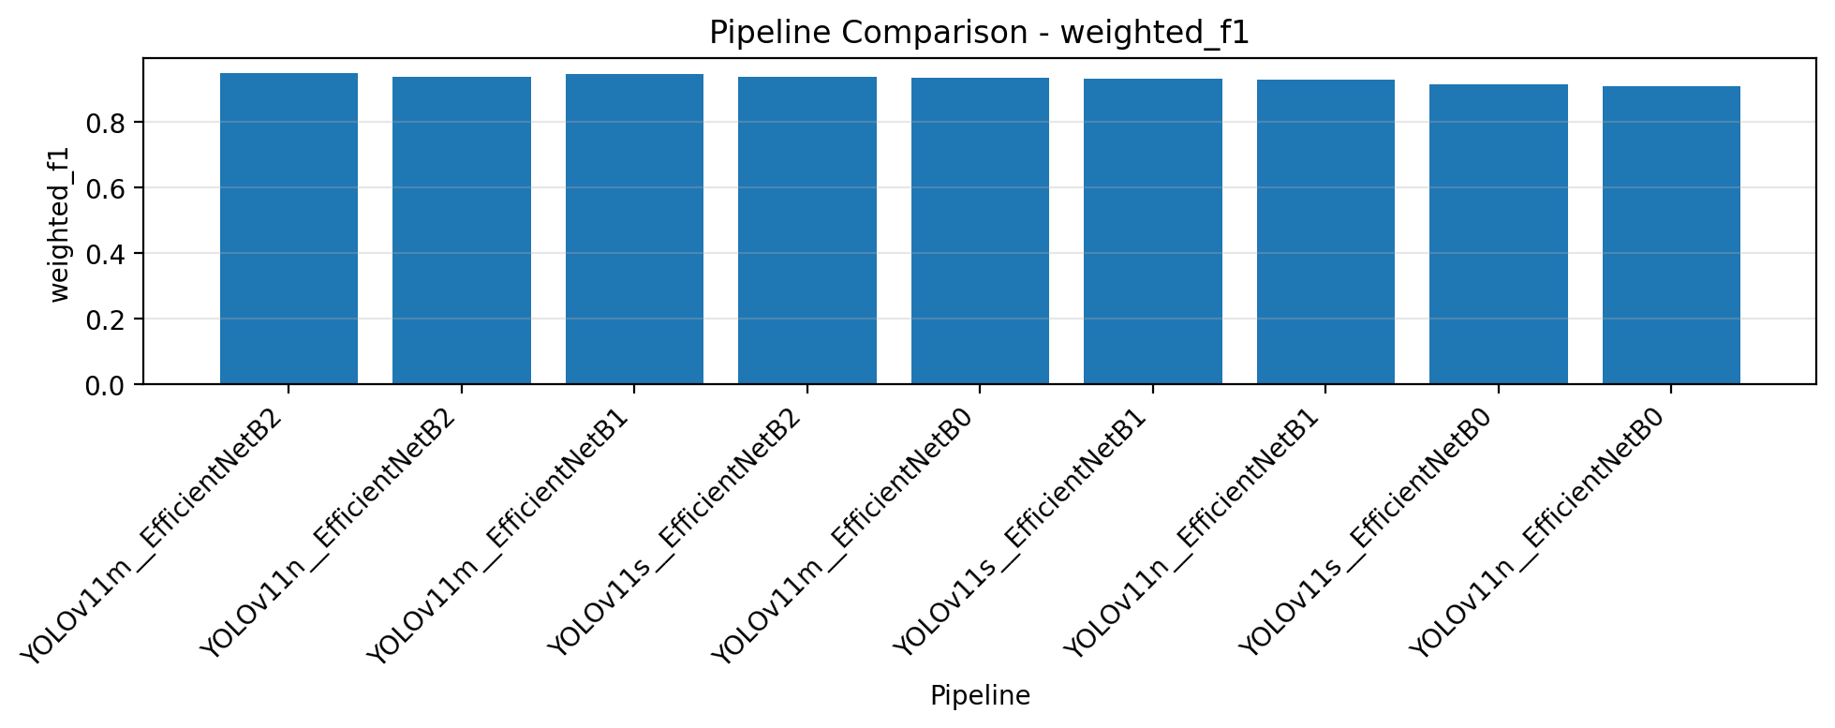
(a) Macro Recall (b) Weighted F1
Hình 17. So sánh Recall trung bình vĩ mô và F1 trung bình có trọng số của chín tổ hợp xếp tầng

5.3.2. Kết quả chi tiết của cấu hình đề xuất
Bảng 21. Hiệu năng theo từng lớp của hệ thống YOLOv11m + EfficientNet-B2 trên 291 ảnh kiểm tra
Lớp | Precision | Recall | F1-score | Số ảnh | Số ảnh đúng
Anthracnose | 0,9273 | 0,9444 | 0,9358 | 54 | 51
BacterialSpot | 0,9701 | 0,9420 | 0,9559 | 69 | 65
Curl | 0,9815 | 0,9815 | 0,9815 | 54 | 53
Healthy | 0,9412 | 0,9412 | 0,9412 | 34 | 32
RingSpot | 0,9259 | 0,9375 | 0,9317 | 80 | 75
Trung bình vĩ mô | 0,9492 | 0,9493 | 0,9492 | 291 | 276
Trung bình có trọng số | 0,9488 | 0,9485 | 0,9485 | 291 | 276

Hệ thống dự đoán đúng 276 trên 291 ảnh, tương đương 94,85%. Cả năm lớp đều đạt F1 trên 0,93, không có lớp nào bị bỏ rơi. Kết quả này cần được đặt cạnh kết quả ở mục 5.1.2 để thấy rõ giá trị của kiến trúc xếp tầng: lớp Anthracnose chỉ đạt F1 bằng 0,5987 ở mức thực thể nhưng đạt 0,9358 ở mức ảnh; lớp RingSpot tăng từ 0,6667 lên 0,9317. Cơ chế bỏ phiếu có trọng số đã chuyển hóa những dự đoán cục bộ không hoàn hảo thành một kết luận tổng thể chính xác.
Lớp Curl đạt kết quả tốt nhất với F1 bằng 0,9815, chỉ sai một ảnh. Điều thú vị là ở mức vùng quan tâm, Curl lại là lớp có Recall thấp nhất (0,9259). Nghịch lý này được giải thích bởi đặc thù dữ liệu: mỗi ảnh Curl chỉ có một vùng quan tâm, nên khi bộ phát hiện khoanh đúng vùng đó (Recall 1,0 ở mức thực thể theo Bảng 16) thì kết quả mức ảnh gần như được quyết định hoàn toàn bởi một dự đoán duy nhất, và dự đoán đó thường đúng.
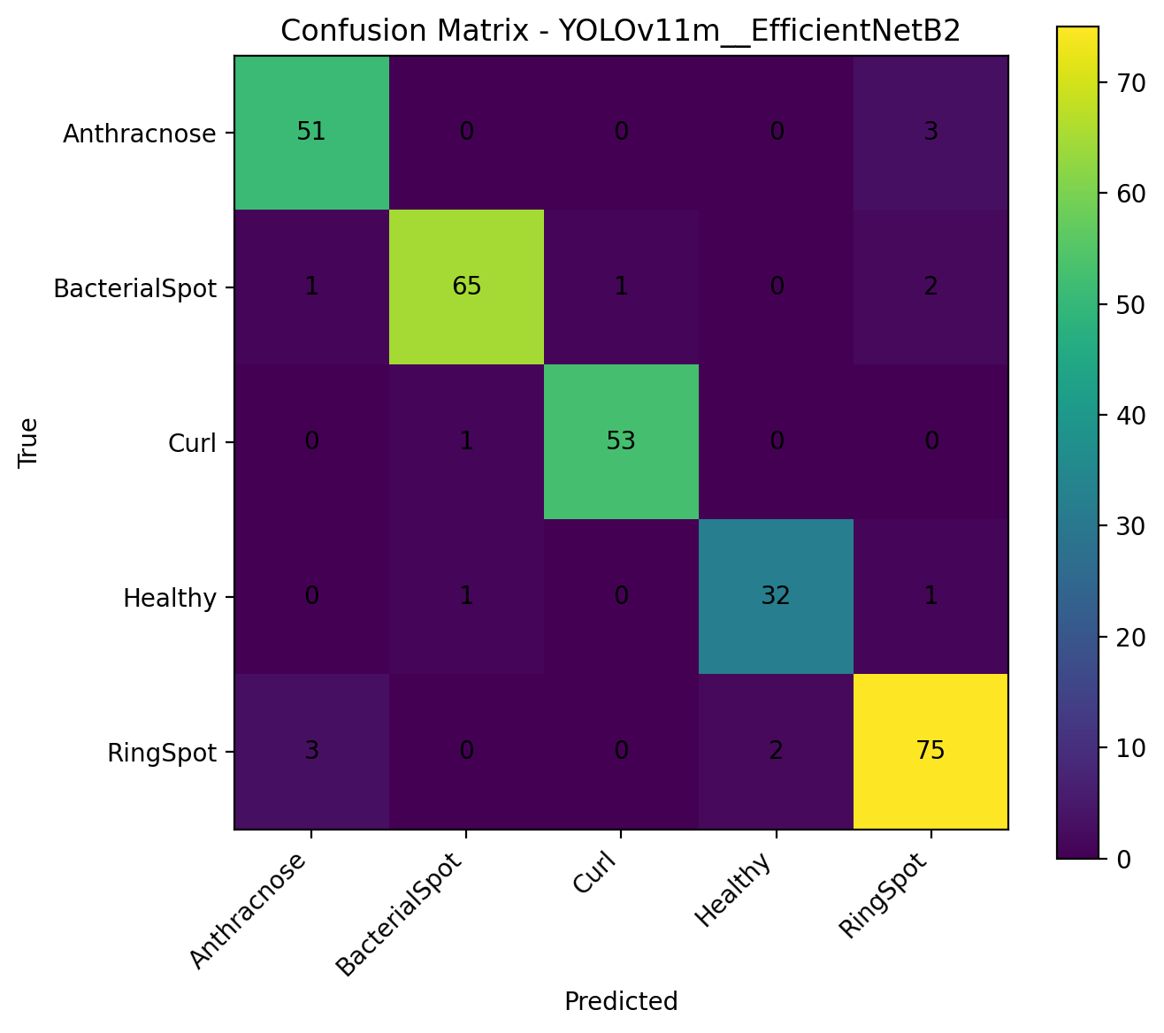
Hình 18. Ma trận nhầm lẫn của hệ thống YOLOv11m + EfficientNet-B2 trên 291 ảnh kiểm tra
Bảng 22. Ma trận nhầm lẫn của hệ thống đề xuất (hàng: lớp thực tế; cột: lớp dự đoán)
Thực tế \ Dự đoán | Anthracnose | BacterialSpot | Curl | Healthy | RingSpot
Anthracnose | 51 | 0 | 0 | 0 | 3
BacterialSpot | 1 | 65 | 1 | 0 | 2
Curl | 0 | 1 | 53 | 0 | 0
Healthy | 0 | 1 | 0 | 32 | 1
RingSpot | 3 | 0 | 0 | 2 | 75

Ma trận nhầm lẫn cho thấy cặp lớp bị nhầm lẫn nhiều nhất là Anthracnose và RingSpot, với ba ảnh sai theo mỗi chiều, tổng cộng sáu trong mười lăm ca sai. Đây là kết quả hoàn toàn phù hợp với kỳ vọng sinh học: cả hai bệnh đều biểu hiện bằng đốm tròn màu nâu trên phiến lá, dấu hiệu phân biệt duy nhất là cấu trúc vòng đồng tâm của đốm vòng — một đặc trưng rất tinh tế, thường mờ nhạt ở giai đoạn sớm và dễ bị che lấp bởi bóng lá hoặc phản xạ ánh sáng.

5.4. So sánh với các đường cơ sở

5.4.1. So sánh với phân loại toàn ảnh
Câu hỏi then chốt của đề tài là: kiến trúc xếp tầng có thực sự tốt hơn cách làm thông thường là đưa cả ảnh vào một mạng phân loại hay không? Để trả lời, cùng một kiến trúc EfficientNet-B2 được huấn luyện lại theo hướng phân loại toàn ảnh và đánh giá trên đúng 291 ảnh kiểm tra.
Bảng 23. So sánh hệ thống xếp tầng với đường cơ sở phân loại toàn ảnh trên 291 ảnh kiểm tra
Phương pháp | Accuracy | Macro P | Macro R | Macro F1 | Weighted F1
EfficientNet-B2 phân loại toàn ảnh | 0,9278 | 0,9317 | 0,9286 | 0,9293 | 0,9274
YOLOv11m + EfficientNet-B2 (đề xuất) | 0,9485 | 0,9492 | 0,9493 | 0,9492 | 0,9485
Mức cải thiện | +2,07 đp | +1,75 đp | +2,07 đp | +1,99 đp | +2,11 đp

Hệ thống xếp tầng vượt đường cơ sở 2,07 điểm phần trăm về độ chính xác và 1,99 điểm phần trăm về F1 trung bình vĩ mô. Xét trên 291 ảnh, mức chênh này tương ứng sáu ảnh được sửa đúng: đường cơ sở sai 21 ảnh trong khi hệ thống đề xuất chỉ sai 15 ảnh, tức giảm 28,6% số ca lỗi.
Điều quan trọng là cả hai cấu hình đều dùng chung một kiến trúc xương sống, cùng bộ dữ liệu và cùng giao thức huấn luyện. Vì vậy, toàn bộ mức cải thiện được quy cho đúng một yếu tố: việc đưa bước khoanh vùng tổn thương vào trước bước phân loại. Đây là bằng chứng thực nghiệm trực tiếp cho giả thuyết trung tâm của đề tài.
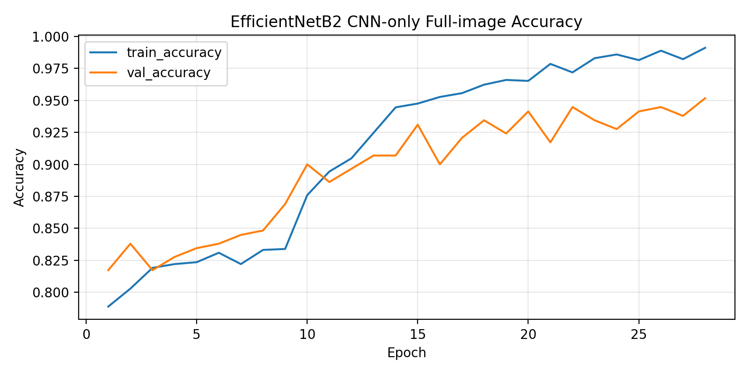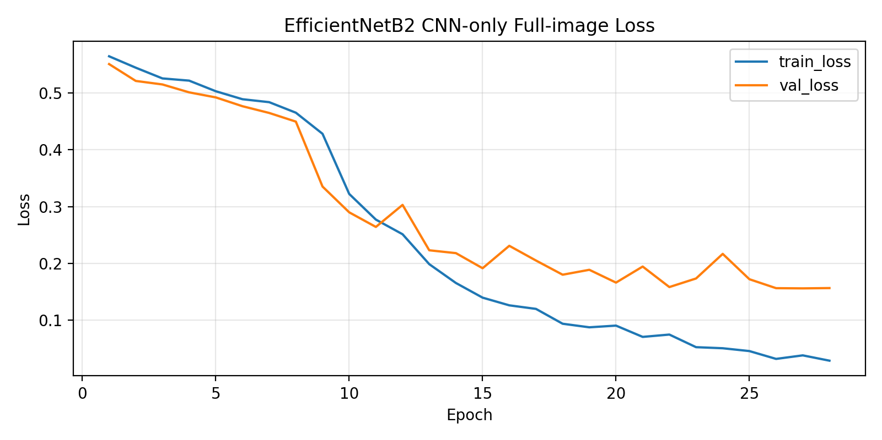
(a) Độ chính xác (b) Hàm mất mát
Hình 19. Quá trình huấn luyện của đường cơ sở EfficientNet-B2 phân loại toàn ảnh
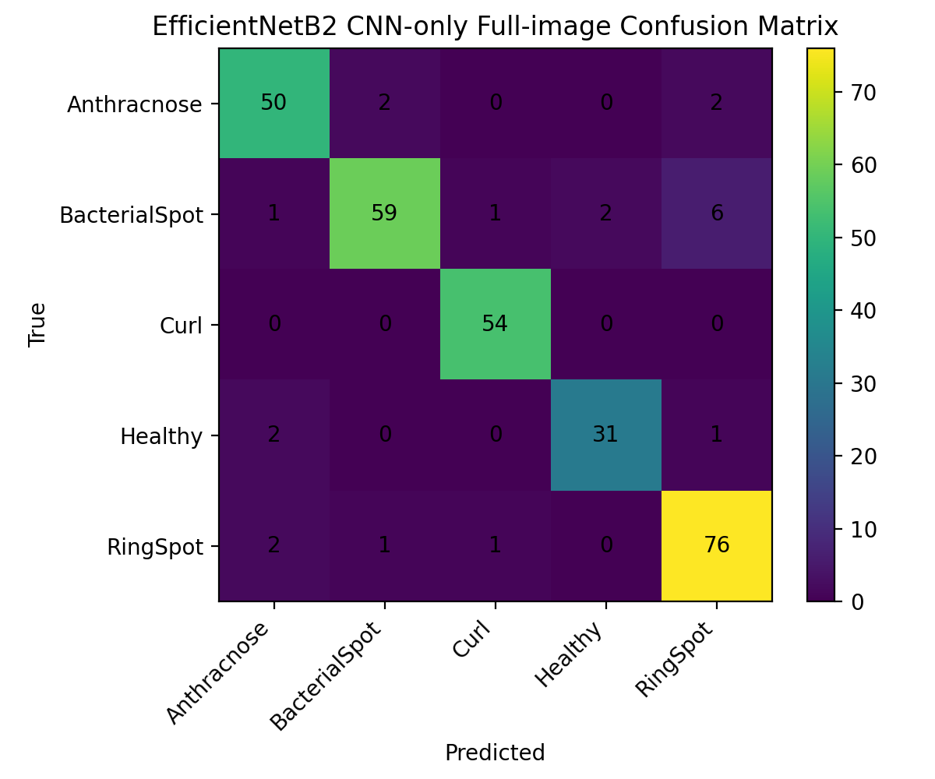
Hình 20. Ma trận nhầm lẫn của đường cơ sở EfficientNet-B2 phân loại toàn ảnh trên 291 ảnh kiểm tra

5.4.2. So sánh với các kiến trúc phân loại tham chiếu
Để kiểm chứng lựa chọn EfficientNet-B2, ba kiến trúc kinh điển được huấn luyện theo cùng giao thức và ghép với cùng bộ phát hiện YOLOv11m.
Bảng 24. So sánh EfficientNet-B2 với ba kiến trúc tham chiếu khi ghép cùng YOLOv11m
Bộ phân loại | Accuracy | Macro P | Macro R | Macro F1 | Chênh lệch Macro F1
EfficientNet-B2 (đề xuất) | 0,9485 | 0,9492 | 0,9493 | 0,9492 | —
ResNet50 | 0,9450 | 0,9393 | 0,9476 | 0,9426 | −0,66 đp
DenseNet121 | 0,9416 | 0,9372 | 0,9473 | 0,9409 | −0,83 đp
VGG16 | 0,9347 | 0,9288 | 0,9423 | 0,9328 | −1,64 đp

EfficientNet-B2 dẫn đầu ở cả bốn chỉ số. Thứ tự xếp hạng ResNet50 > DenseNet121 > VGG16 phản ánh đúng tiến trình phát triển của các kiến trúc: VGG16, kiến trúc lâu đời nhất và không có cơ chế kết nối tắt, xếp cuối với khoảng cách 1,64 điểm phần trăm so với cấu hình đề xuất.
Cần lưu ý rằng khoảng cách giữa các kiến trúc ở mức hệ thống (0,66 tới 1,64 điểm phần trăm) hẹp hơn nhiều so với kỳ vọng dựa trên chênh lệch của chúng trên ImageNet. Nguyên nhân là kiến trúc xếp tầng đã đơn giản hóa đáng kể nhiệm vụ của bộ phân loại: khi tổn thương đã được cô lập và phóng to, ngay cả một kiến trúc cũ như VGG16 cũng đủ năng lực phân biệt. Nói cách khác, phần lớn giá trị đến từ thiết kế hệ thống chứ không phải từ việc chọn kiến trúc tối tân nhất — một kết luận có ý nghĩa thực tiễn khi cần đánh đổi với ràng buộc tài nguyên.
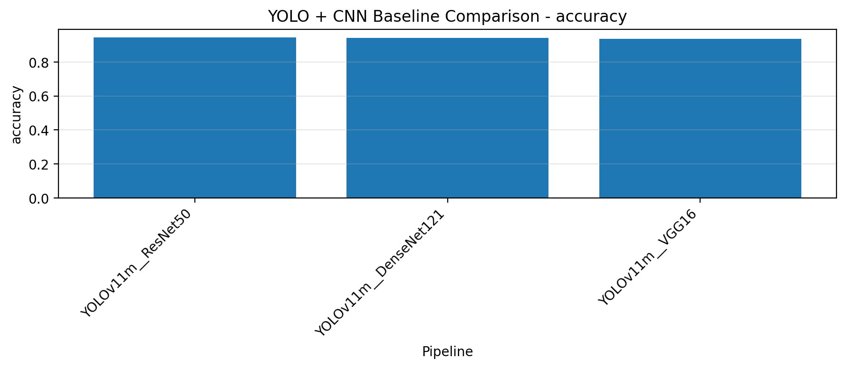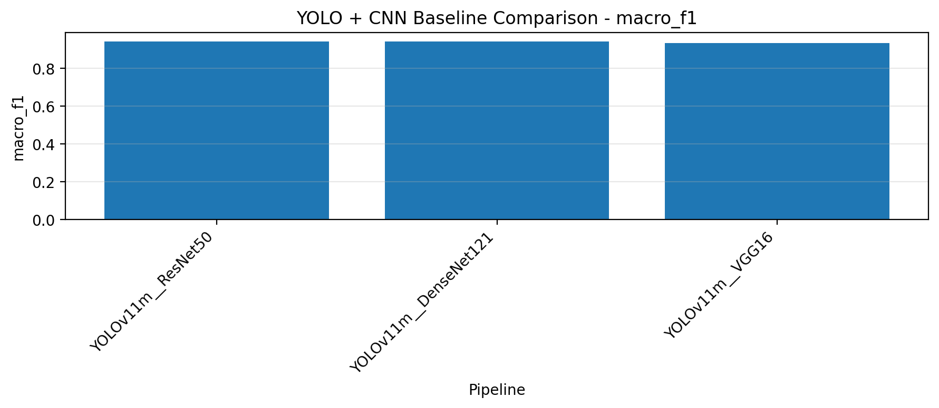
(a) Accuracy (b) Macro F1
Hình 21. So sánh độ chính xác và F1 trung bình vĩ mô giữa EfficientNet-B2 và ba kiến trúc tham chiếu
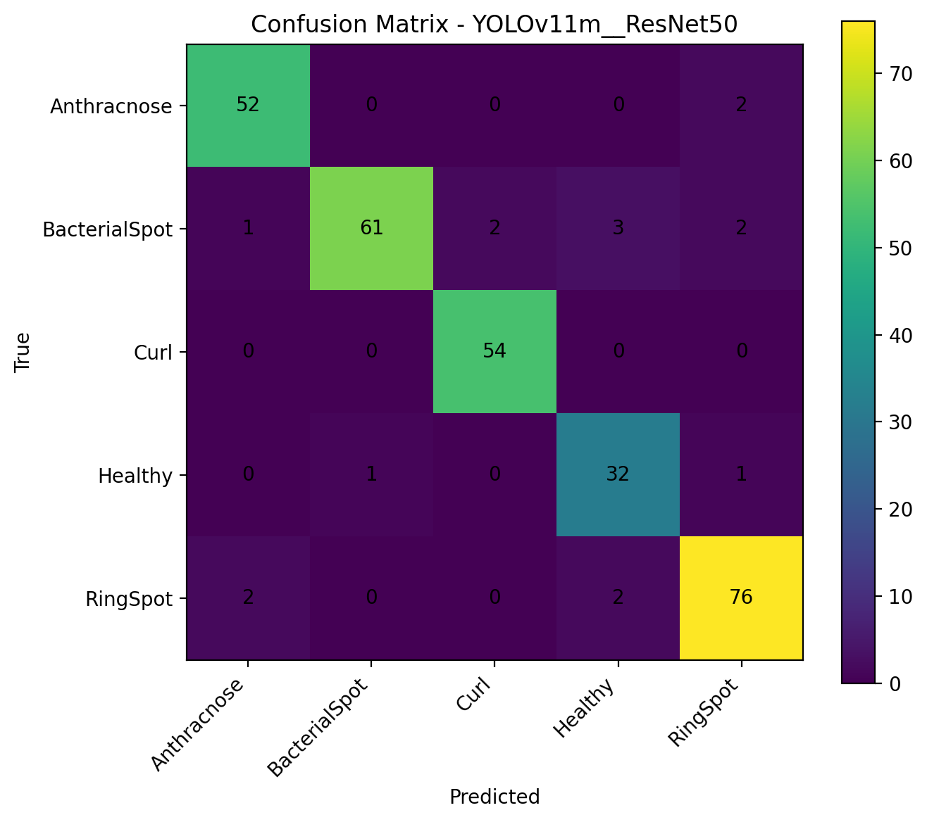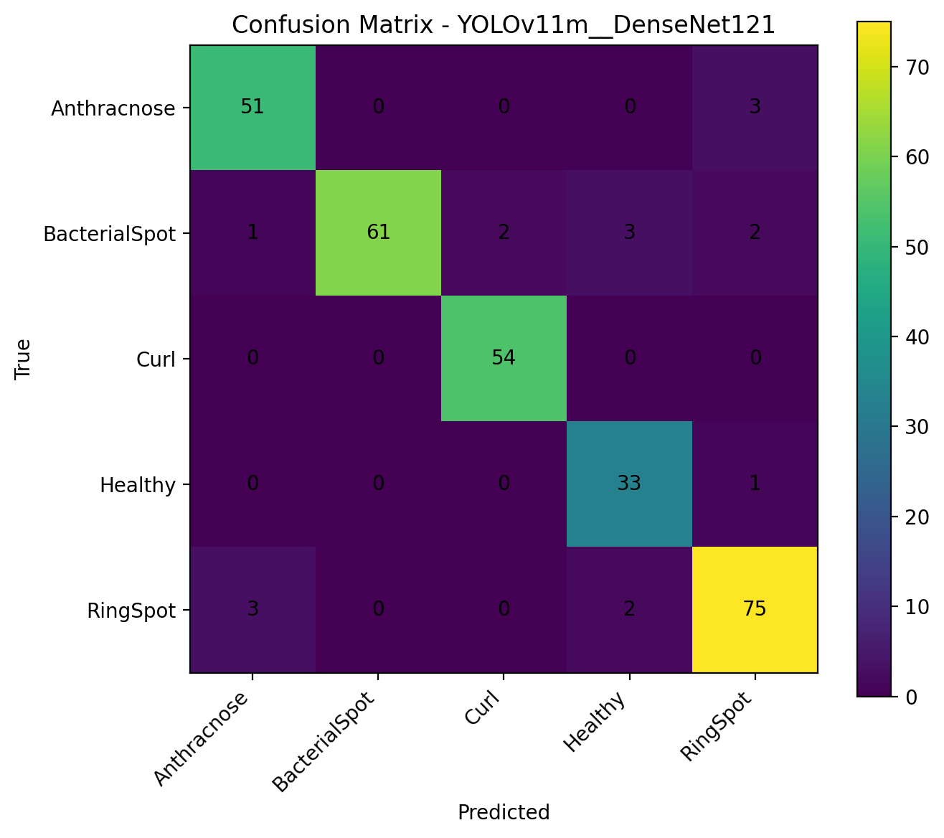
(a) ResNet50 (b) DenseNet121
Hình 22. Ma trận nhầm lẫn của hai cấu hình tham chiếu YOLOv11m + ResNet50 và YOLOv11m + DenseNet121
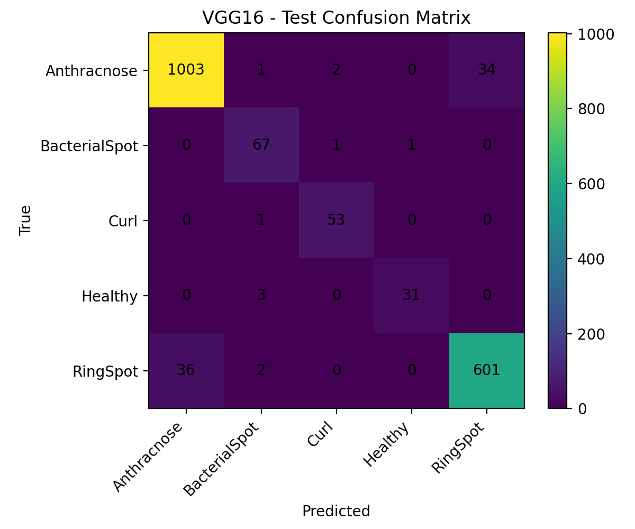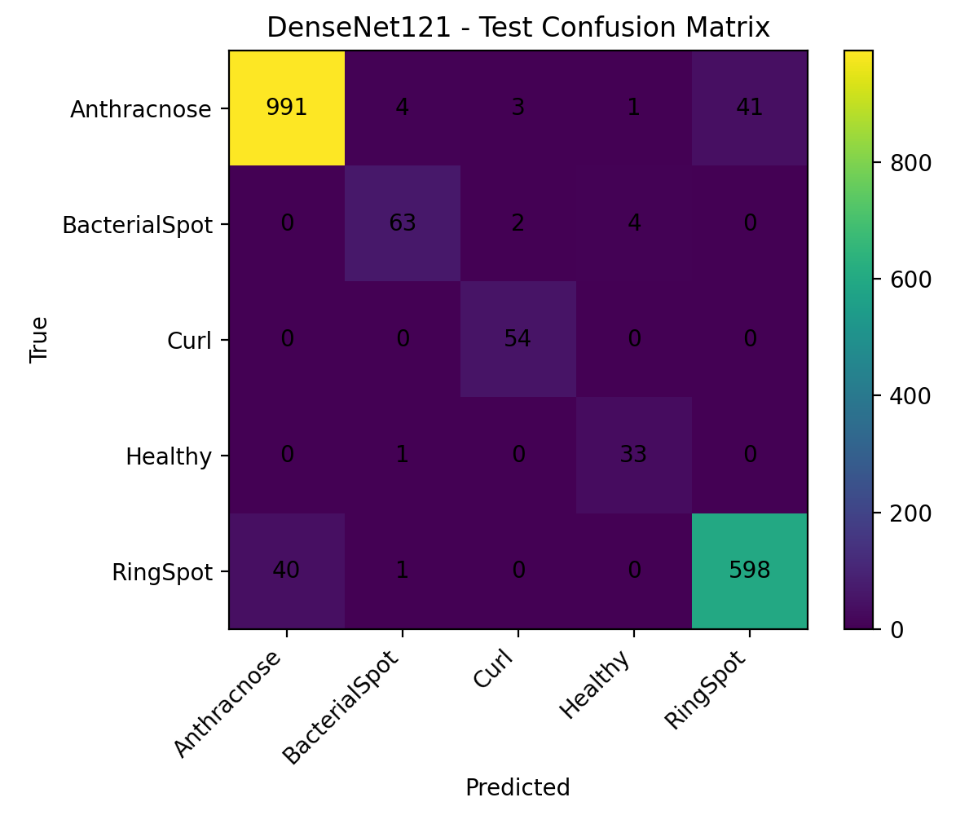
(a) VGG16 (b) DenseNet121
Hình 23. Ma trận nhầm lẫn ở mức vùng quan tâm của hai kiến trúc tham chiếu VGG16 và DenseNet121

5.5. Phân tích chi tiết mười lăm trường hợp sai
Toàn bộ mười lăm ảnh bị phân loại sai được trích xuất và phân tích riêng. Đây là phần phân tích có giá trị chẩn đoán cao nhất, vì nó chỉ ra chính xác giới hạn hiện tại của hệ thống và định hướng cải tiến.
Bảng 25. Danh sách đầy đủ mười lăm trường hợp phân loại sai của hệ thống đề xuất
STT | Mã ảnh | Nhãn thực tế | Dự đoán | Số khung | Ngưỡng | Nguyên nhân
1 | BacterialSpot_00047 | BacterialSpot | Anthracnose | 4 | 0,50 | Bỏ phiếu có trọng số nghiêng sang lớp sai
2 | BacterialSpot_00086 | BacterialSpot | RingSpot | 4 | 0,50 | Bỏ phiếu có trọng số nghiêng sang lớp sai
3 | BacterialSpot_00004 | BacterialSpot | RingSpot | 2 | 0,50 | Bỏ phiếu có trọng số nghiêng sang lớp sai
4 | BacterialSpot_00305 | BacterialSpot | Curl | 1 | 0,50 | Chỉ một khung, dự đoán sai quyết định toàn bộ
5 | Anthracnose_00135 | Anthracnose | RingSpot | 1 | 0,50 | Chỉ một khung, dự đoán sai quyết định toàn bộ
6 | Anthracnose_00265 | Anthracnose | RingSpot | 3 | 0,50 | Nhầm lẫn hình thái giữa hai lớp đốm
7 | Anthracnose_00319 | Anthracnose | RingSpot | 3 | 0,50 | Nhầm lẫn hình thái giữa hai lớp đốm
8 | RingSpot_00371 | RingSpot | Anthracnose | 3 | 0,50 | Nhầm lẫn hình thái giữa hai lớp đốm
9 | RingSpot_00305 | RingSpot | Anthracnose | 2 | 0,35 | Phải hạ ngưỡng, khung thu được kém tin cậy
10 | RingSpot_00313 | RingSpot | Anthracnose | 2 | 0,50 | Nhầm lẫn hình thái giữa hai lớp đốm
11 | Curl_00249 | Curl | BacterialSpot | 1 | 0,35 | Phải hạ ngưỡng, chỉ thu được một khung
12 | RingSpot_00235 | RingSpot | Healthy | 0 | 0,35 | Nhánh dự phòng: không có khung sau khi hạ ngưỡng
13 | RingSpot_00364 | RingSpot | Healthy | 0 | 0,35 | Nhánh dự phòng: phân loại toàn ảnh trả về Healthy 0,983
14 | Healthy_00089 | Healthy | RingSpot | 1 | 0,50 | Dương tính giả trên lá khỏe mạnh
15 | Healthy_00228 | Healthy | BacterialSpot | 1 | 0,50 | Dương tính giả trên lá khỏe mạnh

5.5.1. Phân nhóm nguyên nhân
Bảng 26. Phân nhóm mười lăm trường hợp sai theo nguyên nhân gốc
Nhóm nguyên nhân | Số ca | Tỷ lệ | Bản chất vấn đề
Nhầm lẫn hình thái Anthracnose ↔ RingSpot | 6 | 40,0% | Hai bệnh có biểu hiện đốm tương tự, khác biệt tinh tế
Ảnh chỉ có một khung duy nhất | 3 | 20,0% | Cơ chế bỏ phiếu mất tác dụng khi chỉ có một phiếu
Bỏ phiếu nghiêng sai trên lớp BacterialSpot | 2 | 13,3% | Đốm vi khuẩn nhỏ, bộ phân loại thiếu tự tin
Nhánh dự phòng phân loại toàn ảnh | 2 | 13,3% | Bộ phát hiện bỏ sót hoàn toàn tổn thương mờ
Dương tính giả trên lá khỏe mạnh | 2 | 13,3% | Bộ phát hiện khoanh nhầm vết cháy nắng hoặc bóng lá

Nhóm nguyên nhân lớn nhất, chiếm 40% số ca sai, là nhầm lẫn giữa Anthracnose và RingSpot. Đây không phải lỗi kỹ thuật của mô hình mà là giới hạn nội tại của việc chẩn đoán bằng hình ảnh RGB đơn thuần: hai bệnh này có hình thái tổn thương chồng lấn ở giai đoạn sớm. Ngay cả chuyên gia cũng thường phải kết hợp thông tin về lịch sử canh tác, sự hiện diện của côn trùng truyền bệnh hoặc xét nghiệm huyết thanh học để phân biệt chắc chắn.
Nhóm thứ hai, chiếm 20%, là các ảnh chỉ thu được một khung duy nhất. Khi đó cơ chế bỏ phiếu có trọng số mất hoàn toàn tác dụng vì chỉ có một phiếu; kết quả mức ảnh trở nên hoàn toàn phụ thuộc vào một dự đoán mức vùng. Đây là điểm yếu có thể khắc phục được, ví dụ bằng cách khi số khung nhỏ hơn một ngưỡng thì kết hợp thêm kết quả của nhánh phân loại toàn ảnh thay vì chỉ dùng nó làm dự phòng.
Nhóm nhánh dự phòng chỉ gây ra hai ca sai, đều là ảnh RingSpot bị kết luận Healthy. Với ảnh RingSpot_00364, bộ phân loại toàn ảnh trả về Healthy với xác suất rất cao là 0,983 — cho thấy biểu hiện bệnh trên ảnh này thực sự rất mờ nhạt. Với ảnh RingSpot_00235, bộ phân loại toàn ảnh thậm chí đề xuất BacterialSpot với xác suất 0,966, nhưng logic hệ thống ưu tiên kết luận Healthy khi bộ phát hiện không tìm thấy gì. Trường hợp này gợi ý một hướng tinh chỉnh: khi nhánh toàn ảnh khẳng định một lớp bệnh với xác suất rất cao, nên tin theo nó thay vì mặc định kết luận Healthy.
Cuối cùng, hai ca dương tính giả trên lá khỏe mạnh đều bắt nguồn từ việc bộ phát hiện khoanh một vùng trên lá lành. Do lớp Healthy không được huấn luyện ở giai đoạn phát hiện, mọi khung mà nó trả về trên một lá lành đều là dương tính giả theo định nghĩa. Bổ sung ảnh lá khỏe mạnh làm mẫu nền trong quá trình huấn luyện bộ phát hiện là giải pháp trực tiếp cho vấn đề này.

5.5.2. Minh họa trực quan các ca sai
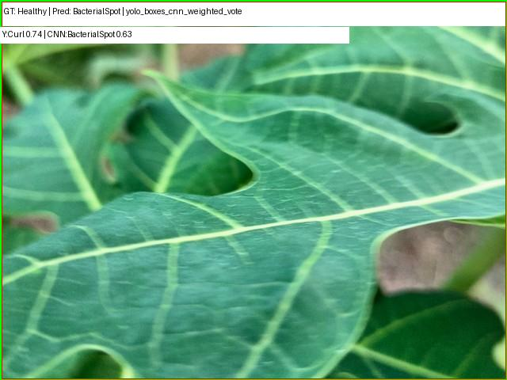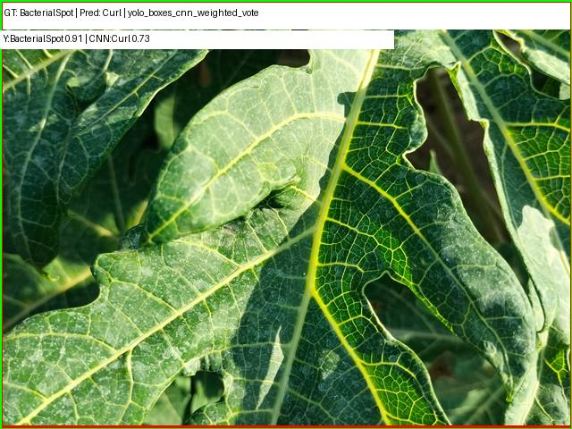
(a) Healthy bị dự đoán BacterialSpot (b) BacterialSpot bị dự đoán Curl
Hình 24. Minh họa hai trường hợp phân loại sai với khung phát hiện được chú thích trên ảnh
[CẦN BỔ SUNG] Hai ảnh chú thích ở hình trên được sinh ra từ cấu hình tham chiếu YOLOv11m + ResNet50, vì hiện tại chỉ thư mục outputs/pipeline_evaluation_baselines/yolov11_m__resnet50/annotated_images/ có ảnh chú thích. Cần chạy lại bước xuất ảnh chú thích cho cấu hình đề xuất YOLOv11m + EfficientNet-B2 và thay thế bằng đúng mười lăm ca sai đã liệt kê ở Bảng 25, để phần minh họa khớp hoàn toàn với phân tích.

5.6. Đánh giá hiệu năng thời gian thực
Thực nghiệm đo thông lượng được thực hiện trên cùng 291 ảnh kiểm tra, xử lý tuần tự từng ảnh một, không gộp lô các vùng cắt. Tổng cộng 1.347 khung được sinh ra, trong đó 1.339 vùng cắt hợp lệ, và có 10 lần phải hạ ngưỡng tin cậy.
Bảng 27. Thời gian suy luận đầu-cuối của bốn cấu hình xếp tầng trên 291 ảnh
Cấu hình | Trung bình (ms) | Trung vị (ms) | P90 (ms) | P95 (ms) | Nhỏ nhất (ms) | Lớn nhất (ms) | Thông lượng (ảnh/s)
YOLOv11m + VGG16 | 470,09 | 197,32 | 988,32 | 1.561,23 | 111,28 | 4.746,98 | 2,127
YOLOv11m + ResNet50 | 475,40 | 194,44 | 1.043,13 | 1.606,96 | 122,40 | 4.891,17 | 2,103
YOLOv11m + DenseNet121 | 510,96 | 212,42 | 1.039,70 | 1.984,42 | 131,70 | 5.600,19 | 1,957
YOLOv11m + EfficientNet-B2 | 973,48 | 683,58 | 1.694,48 | 2.434,80 | 149,23 | 6.461,14 | 1,027

Cấu hình đề xuất có thời gian trung bình 973,48 ms mỗi ảnh, tức chậm hơn khoảng hai lần so với ba cấu hình tham chiếu. Đây là cái giá phải trả cho mức chính xác cao hơn. Trong bối cảnh ứng dụng chẩn đoán bệnh cây — nơi người dùng chụp một bức ảnh và chờ kết quả — độ trễ dưới một giây vẫn hoàn toàn chấp nhận được.
Khoảng cách rất lớn giữa trung vị (683,58 ms) và giá trị lớn nhất (6.461,14 ms) là đặc điểm đáng chú ý nhất của bảng trên. Tỷ lệ gần chín lần này phản ánh trực tiếp bản chất của kiến trúc xếp tầng: tổng thời gian tỷ lệ thuận với số vùng quan tâm được phát hiện. Một ảnh lá xoăn với một vùng duy nhất được xử lý trong khoảng 150 ms, trong khi một ảnh lá thán thư với hàng chục đốm có thể mất hơn sáu giây.
Hai hướng tối ưu trực tiếp có thể áp dụng. Thứ nhất, gộp lô các vùng cắt: thay vì gọi bộ phân loại n lần cho n vùng, gom toàn bộ thành một lô duy nhất, cách này khai thác được khả năng song song của GPU và dự kiến giảm đáng kể thời gian với các ảnh nhiều tổn thương. Thứ hai, giới hạn số vùng quan tâm tối đa, ví dụ chỉ giữ lại hai mươi khung có độ tin cậy cao nhất; do cơ chế bỏ phiếu có trọng số, các khung xếp sau hầu như không làm thay đổi kết quả.
Thời gian nạp mô hình cũng được ghi nhận: 19,05 giây cho cấu hình đề xuất so với 8,56 tới 14,19 giây cho các cấu hình tham chiếu. Đây là chi phí một lần khi khởi động dịch vụ, không ảnh hưởng tới thời gian phản hồi của từng yêu cầu. Trong thiết kế dịch vụ, mô hình được nạp lười vào lần yêu cầu đầu tiên và giữ trong bộ nhớ cho các yêu cầu tiếp theo.
Hình dưới đây trực quan hóa số liệu của bảng trên. Khung (a) đặt cạnh nhau bốn thống kê độ trễ của từng cấu hình; khung (b) hiển thị độ chính xác tương ứng trên thang phóng đại, vì bốn giá trị chỉ chênh nhau chưa tới một điểm rưỡi phần trăm.
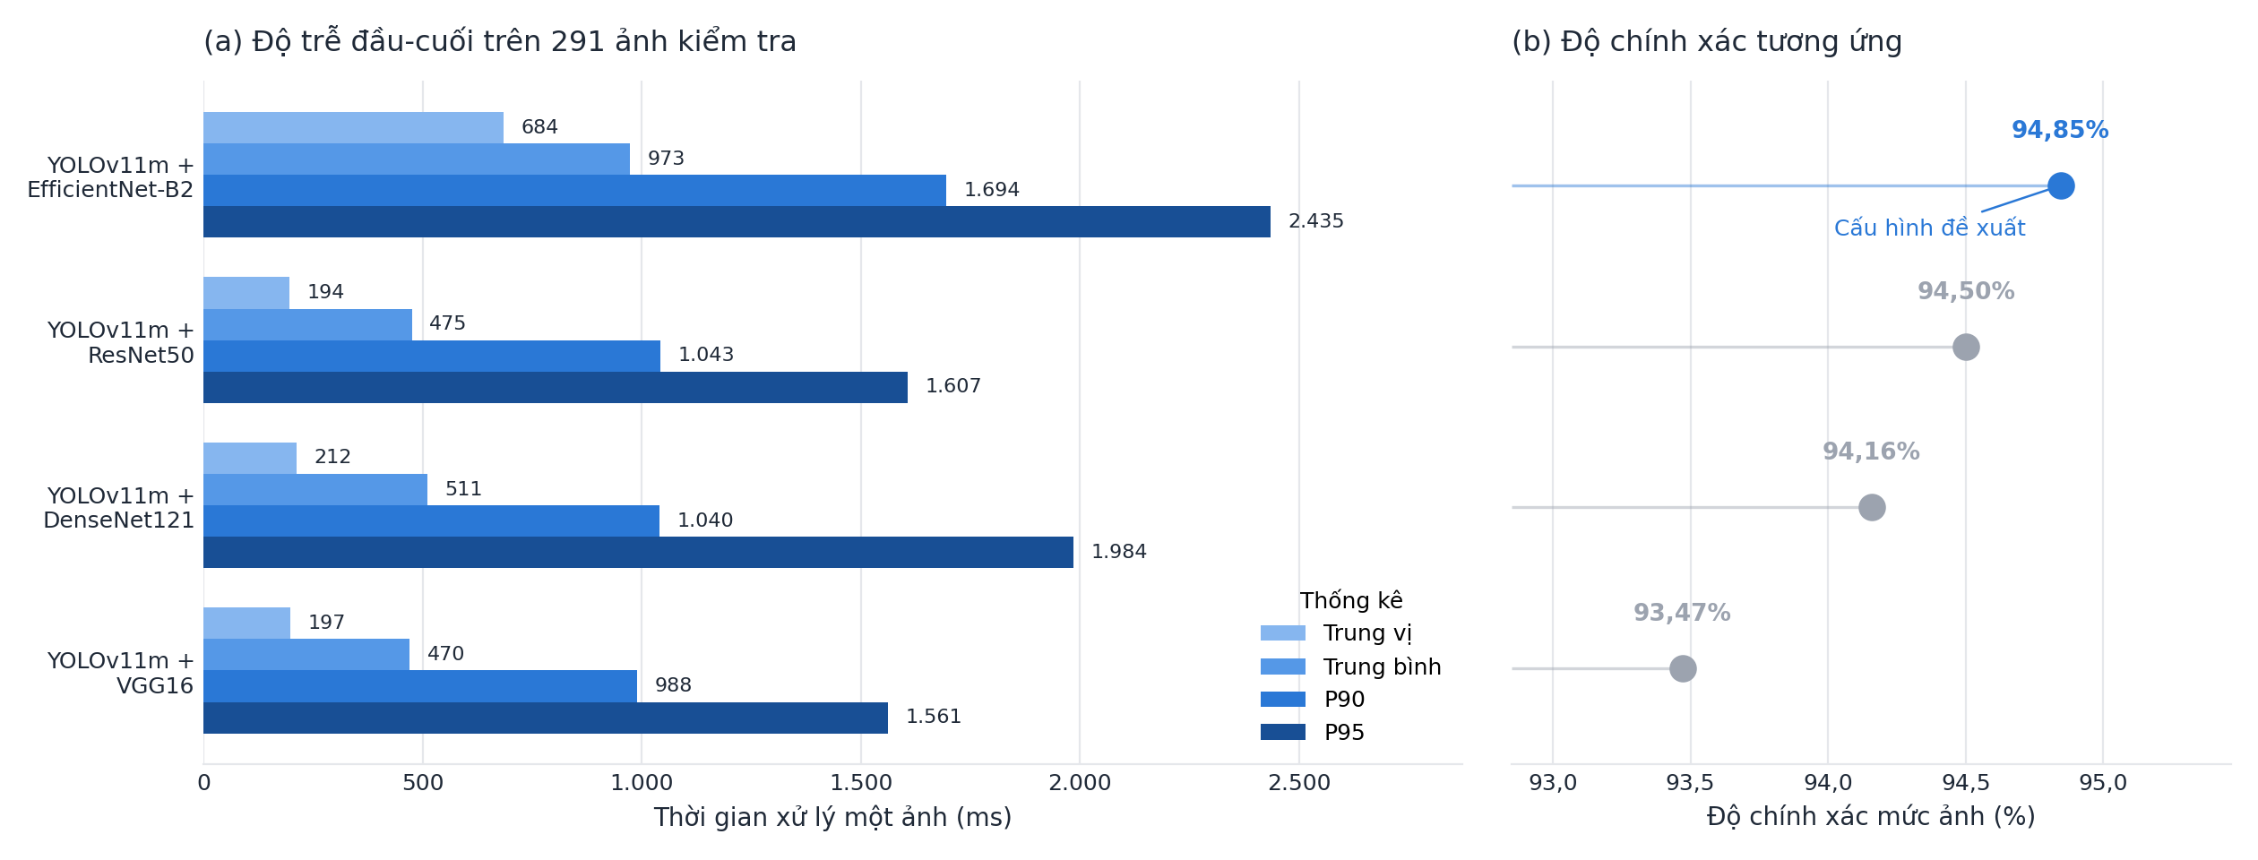
Hình 1. So sánh độ trễ và độ chính xác của bốn cấu hình xếp tầng trên 291 ảnh kiểm tra. (a) Thời gian xử lý một ảnh theo bốn thống kê trung vị, trung bình, P90 và P95; (b) Độ chính xác mức ảnh tương ứng, trục hoành được phóng đại để thấy rõ chênh lệch
Cách đặt hai khung cạnh nhau làm lộ rõ sự đánh đổi của đề tài. Cấu hình đề xuất nằm ở hàng trên cùng của cả hai khung: dẫn đầu về độ chính xác với 94,85% nhưng cũng là cấu hình có dải độ trễ rộng nhất. Ba cấu hình tham chiếu có thời gian trung vị xấp xỉ nhau trong khoảng 194 đến 212 ms, trong khi cấu hình đề xuất cần 684 ms, tức gấp khoảng ba lần rưỡi. Đáng chú ý là khoảng cách này thu hẹp đáng kể ở đuôi phân phối: tại mức P95, tỷ lệ chỉ còn khoảng một phẩy năm lần so với cấu hình chậm nhất trong nhóm tham chiếu. Điều đó xác nhận nhận định ở trên rằng chi phí thời gian chủ yếu đến từ số vùng quan tâm phải xử lý chứ không phải từ bản thân kiến trúc bộ phân loại.

5.7. Thảo luận tổng hợp
Tập hợp các kết quả thực nghiệm cho phép rút ra bốn kết luận có cơ sở định lượng.
Thứ nhất, giả thuyết trung tâm của đề tài được xác nhận. Việc chèn một bước khoanh vùng tổn thương trước bước phân loại mang lại mức cải thiện 2,07 điểm phần trăm về độ chính xác so với phân loại toàn ảnh, trong điều kiện mọi yếu tố khác được giữ nguyên. Mức cải thiện này tương ứng giảm 28,6% số ca lỗi.
Thứ hai, chỉ số đánh giá phải tương ứng với mục tiêu ứng dụng. Bộ phát hiện chỉ đạt mAP@0,5 bằng 0,7767 — một con số khiêm tốn nếu xét riêng — nhưng hệ thống tổng thể đạt 94,85%. Sự chênh lệch này không phải nghịch lý mà là hệ quả trực tiếp của việc mAP đo chất lượng khoanh vùng từng tổn thương, trong khi mục tiêu thực sự là chẩn đoán đúng ở mức ảnh.
Thứ ba, thiết kế hệ thống quan trọng hơn việc chọn kiến trúc tối tân. Khoảng cách giữa kiến trúc tốt nhất và kém nhất trong bốn bộ phân loại khảo sát chỉ là 1,64 điểm phần trăm, nhỏ hơn mức lợi ích 2,07 điểm phần trăm thu được từ việc thay đổi kiến trúc hệ thống. Với ràng buộc tài nguyên, một tổ hợp nhẹ như YOLOv11n + EfficientNet-B2 vẫn đạt 93,81%, chỉ kém cấu hình tốt nhất 1,04 điểm phần trăm.
Thứ tư, giới hạn hiện tại của hệ thống mang tính bản chất hơn là kỹ thuật. Bốn mươi phần trăm số ca sai là nhầm lẫn giữa hai bệnh có hình thái chồng lấn, loại nhầm lẫn mà bản thân chuyên gia cũng gặp phải khi chỉ quan sát ảnh RGB. Điều này gợi ý rằng để vượt qua ngưỡng 95%, cần bổ sung nguồn thông tin mới chứ không chỉ tinh chỉnh mô hình.

5.8. Hạn chế của nghiên cứu
– Dữ liệu thứ cấp: bộ dữ liệu được thu thập tại Bangladesh; giống đu đủ, điều kiện thổ nhưỡng và chủng gây bệnh tại Việt Nam có thể khác biệt, cần kiểm chứng bổ sung trên dữ liệu địa phương trước khi triển khai diện rộng.
– Quy mô tập đánh giá mức ảnh: 291 ảnh là số lượng đủ để rút ra kết luận có ý nghĩa nhưng chưa đủ lớn để ước lượng khoảng tin cậy hẹp; chênh lệch dưới một điểm phần trăm giữa các cấu hình cần được diễn giải thận trọng.
– Mất cân bằng dữ liệu: lớp Healthy chỉ có 34 ảnh trong tập đánh giá mức ảnh, nên các chỉ số của lớp này nhạy cảm với từng ca sai đơn lẻ.
– Chưa đánh giá trên thiết bị di động thực tế: phần triển khai Android chưa hoàn tất nên chưa có số liệu về thời gian suy luận và mức tiêu thụ pin trên thiết bị.
– Chưa khảo sát ảnh hưởng riêng của từng siêu tham số suy luận: các giá trị ngưỡng và hệ số mở rộng được chọn theo kinh nghiệm và giữ cố định, chưa có thực nghiệm loại trừ để định lượng đóng góp của từng thành phần.
Những hạn chế trên không làm suy giảm giá trị của các kết luận đã rút ra, nhưng xác định rõ phạm vi áp dụng của chúng và định hướng cho các nghiên cứu tiếp theo.

CHƯƠNG 6. CHƯƠNG TRÌNH ỨNG DỤNG VÀ KHẢ NĂNG TRIỂN KHAI

6.1. Kiến trúc phần mềm tổng thể
Sản phẩm phần mềm của đề tài được thiết kế theo kiến trúc phân tầng, tách bạch rõ giữa tầng mô hình, tầng dịch vụ và tầng giao diện. Cách tổ chức này cho phép mỗi tầng phát triển và kiểm thử độc lập, đồng thời hỗ trợ nhiều loại giao diện người dùng khác nhau trên cùng một lõi suy luận.
Bảng 28. Các thành phần phần mềm của hệ thống
Thành phần | Thư mục mã nguồn | Công nghệ | Chức năng
Lõi suy luận | api/src/ | PyTorch, TensorFlow | Nạp mô hình, thực thi logic xếp tầng
Dịch vụ REST | api/ | FastAPI, Uvicorn | Cung cấp điểm cuối HTTP cho các máy khách
Giao diện web | web/ | Gradio | Giao diện tải ảnh và hiển thị kết quả cho người dùng cuối
Điều phối container | docker-compose.yml | Docker Compose | Khởi chạy đồng thời dịch vụ và giao diện
Hạ tầng | infra/ | Terraform | Mô tả hạ tầng triển khai dưới dạng mã
Ứng dụng di động | AndroidApp/ | Android, ncnn | Suy luận trực tiếp trên thiết bị (đang phát triển)
Sổ tay thực nghiệm | notebooks/ | Jupyter | Tái lập toàn bộ quy trình huấn luyện và đánh giá

6.2. Dịch vụ suy luận FastAPI
Dịch vụ REST là thành phần trung tâm, hiện thực đúng thuật toán đã mô tả ở mục 3.7. Dịch vụ cung cấp bốn điểm cuối.
Bảng 29. Các điểm cuối của dịch vụ REST
Điểm cuối | Phương thức | Đầu vào | Đầu ra
/ | GET | — | Thông tin cơ bản về dịch vụ
/health | GET | — | Trạng thái hoạt động, phục vụ giám sát
/models | GET | — | Thông tin về mô hình đang nạp và cấu hình suy luận
/predict | POST | Tệp ảnh (multipart/form-data) | Nhãn dự đoán, độ tin cậy, phân phối xác suất năm lớp, danh sách khung phát hiện

Toàn bộ siêu tham số suy luận được hiện thực dưới dạng biến môi trường (xem lại Bảng 8), cho phép điều chỉnh hành vi hệ thống mà không phải biên dịch lại hay sửa mã nguồn. Đây là thực hành quan trọng khi triển khai: người vận hành có thể nới lỏng ngưỡng tin cậy trong mùa dịch để tăng độ nhạy, hoặc siết chặt lại để giảm cảnh báo nhầm.

6.2.1. Cơ chế quản lý mô hình
Hai tệp trọng số của hệ thống có dung lượng lớn nên không được đưa vào kho mã nguồn. Dịch vụ hiện thực cơ chế tự động tải mô hình từ kho lưu trữ đám mây trong lần khởi động đầu tiên và lưu vào một ổ đĩa gắn ngoài. Nhờ vậy, các lần khởi động lại container sau đó không phải tải lại.
Mô hình được nạp theo cơ chế lười: thay vì nạp ngay khi dịch vụ khởi động, mô hình chỉ được nạp vào lần đầu tiên có yêu cầu dự đoán. Thiết kế này rút ngắn thời gian khởi động container xuống còn vài giây, giúp dịch vụ vượt qua các bước kiểm tra sức khỏe của nền tảng điều phối trước khi phải gánh chi phí nạp mô hình khoảng mười chín giây.

6.2.2. Ví dụ sử dụng
# Gui mot anh la den dich vu va nhan ket qua chan doan
curl -X POST http://localhost:8000/predict \
-F "file=@sample_leaf.jpg"
# Ket qua tra ve co dang:
{
"predicted_class": "Anthracnose",
"confidence": 0.9412,
"probabilities": {
"Anthracnose": 0.9412, "BacterialSpot": 0.0201,
"Curl": 0.0043, "Healthy": 0.0067, "RingSpot": 0.0277
},
"num_boxes": 12,
"boxes": [ ... ]
}
[CẦN BỔ SUNG] Thay khối JSON minh họa ở trên bằng kết quả thực tế chụp từ một lần gọi API, để phần minh chứng sản phẩm phản ánh đúng đầu ra của hệ thống.

6.3. Giao diện web
Giao diện web được xây dựng bằng thư viện Gradio, giao tiếp với dịch vụ REST qua mạng nội bộ của Docker. Người dùng chỉ cần tải lên một ảnh lá; hệ thống trả về nhãn bệnh, độ tin cậy, biểu đồ xác suất của năm lớp và ảnh có chú thích các khung tổn thương được phát hiện.
Việc hiển thị khung tổn thương là một lựa chọn thiết kế có chủ đích nhằm tăng tính giải thích được của hệ thống. Người dùng không chỉ nhận một nhãn mà còn thấy được hệ thống căn cứ vào vùng nào của lá; điều này giúp họ tự đối chiếu bằng mắt thường và tăng mức độ tin tưởng vào kết quả.
[CẦN BỔ SUNG] Chèn ảnh chụp màn hình giao diện web tại đây, gồm ít nhất ba ảnh: (a) màn hình chính trước khi tải ảnh; (b) kết quả chẩn đoán một lá bệnh kèm khung phát hiện và biểu đồ xác suất; (c) kết quả chẩn đoán một lá khỏe mạnh. Chạy lệnh docker compose up rồi truy cập http://localhost:7860 để chụp.
[CẦN BỔ SUNG] Chèn ảnh chụp màn hình trang tài liệu API tự sinh tại http://localhost:8000/docs, thể hiện đầy đủ bốn điểm cuối và lược đồ dữ liệu trả về.

6.4. Đóng gói và triển khai bằng Docker
Toàn bộ hệ thống được đóng gói thành hai container độc lập, điều phối bằng Docker Compose. Cách làm này loại bỏ hoàn toàn vấn đề khác biệt môi trường giữa máy phát triển và máy triển khai, đồng thời cho phép mở rộng theo chiều ngang khi cần.
Bảng 30. Cấu hình hai dịch vụ container của hệ thống
Hạng mục | Dịch vụ api | Dịch vụ web
Tên container | papaya-leaf-api | papaya-leaf-web
Cổng | 8000 | 7860
Công nghệ | FastAPI + Uvicorn | Gradio
Nguồn xây dựng | ./api | ./web
Biến môi trường chính | YOLO_MODEL_PATH, CNN_MODEL_PATH, MODEL_AUTO_DOWNLOAD, LOAD_MODELS_ON_STARTUP | FASTAPI_URL, GRADIO_SERVER_NAME, GRADIO_SERVER_PORT, REQUEST_TIMEOUT_SECONDS
Ổ đĩa gắn ngoài | model-cache:/app/models (lưu trọng số mô hình) | Không
Phụ thuộc | Không | Phụ thuộc dịch vụ api qua mạng nội bộ

Lệnh khởi chạy toàn bộ hệ thống chỉ gồm một dòng:
docker compose up --build
# Sau khi khoi chay:
# Giao dien web : http://localhost:7860
# Tai lieu API : http://localhost:8000/docs
Bên cạnh Docker Compose dành cho triển khai cục bộ, thư mục infra chứa các tệp mô tả hạ tầng bằng Terraform, cho phép dựng môi trường triển khai trên nền tảng đám mây một cách tự động và có thể lặp lại.

6.5. Ứng dụng di động Android
Mục tiêu cụ thể thứ năm đăng ký trong thuyết minh là triển khai mô hình lên nền tảng Web hoặc Mobile để trình diễn khả năng nhận dạng thời gian thực. Mục tiêu này đã được hoàn thành thông qua nền tảng Web trình bày ở các mục trên. Nhánh triển khai trên thiết bị di động là phần mở rộng tự nguyện, hiện đang trong quá trình phát triển và chưa hoàn tất tại thời điểm viết báo cáo.

6.5.1. Hiện trạng
Khung dự án Android đã được khởi tạo tại thư mục AndroidApp với định hướng sử dụng thư viện suy luận ncnn để chạy mô hình trực tiếp trên thiết bị, không phụ thuộc kết nối mạng. Sổ tay 08 đã được chuẩn bị để thực hiện bước chuyển đổi định dạng mô hình. Tuy nhiên, các tệp trọng số đã chuyển đổi chưa được đưa vào thư mục tài nguyên của ứng dụng, do đó chưa thể đo được hiệu năng suy luận trên thiết bị thực.

6.5.2. Kế hoạch hoàn thiện
– Chuyển đổi YOLOv11m sang định dạng ncnn hoặc TFLite và lượng tử hóa về số nguyên 8 bit để giảm kích thước và tăng tốc độ.
– Chuyển đổi EfficientNet-B2 sang TFLite, khảo sát phương án thay bằng EfficientNet-B0 hoặc YOLOv11n nếu ràng buộc tài nguyên thiết bị đòi hỏi; kết quả ở mục 5.3.1 cho thấy tổ hợp YOLOv11n + EfficientNet-B2 chỉ kém cấu hình tốt nhất 1,04 điểm phần trăm.
– Hiện thực lại logic xếp tầng, bao gồm cơ chế hạ ngưỡng thích nghi và bỏ phiếu có trọng số, bằng Kotlin trên thiết bị.
– Xây dựng giao diện chụp ảnh và hiển thị kết quả, hỗ trợ chế độ ngoại tuyến.
– Đo thời gian suy luận, mức tiêu thụ bộ nhớ và mức tiêu thụ pin trên ít nhất ba mẫu thiết bị thuộc các phân khúc khác nhau.
– Đối chiếu độ chính xác của phiên bản trên thiết bị với phiên bản máy chủ để định lượng mức suy giảm do lượng tử hóa.
[CẦN BỔ SUNG] Phần 6.5 sẽ được hoàn thiện sau khi nhánh Android hoàn tất. Khi đó cần bổ sung: (a) ảnh chụp màn hình ứng dụng trên thiết bị thực; (b) bảng đo thời gian suy luận trên thiết bị theo từng mẫu máy; (c) bảng so sánh độ chính xác giữa phiên bản trên thiết bị và phiên bản máy chủ; (d) sơ đồ kiến trúc ứng dụng di động. Nếu tới thời điểm nghiệm thu nhánh này vẫn chưa hoàn tất, giữ nguyên phần trình bày hiện trạng và kế hoạch như trên, vì mục tiêu đăng ký trong thuyết minh là Web hoặc Mobile và nhánh Web đã hoàn thành đầy đủ.

6.6. Khả năng ứng dụng thực tế
Hệ thống ở trạng thái hiện tại đã sẵn sàng cho ba kịch bản sử dụng.
Kịch bản thứ nhất là công cụ hỗ trợ nông hộ. Người nông dân chụp ảnh lá nghi ngờ bằng điện thoại, tải lên giao diện web và nhận chẩn đoán trong khoảng một giây. Rào cản kỹ thuật gần như bằng không vì thao tác chỉ gồm chụp ảnh và tải lên.
Kịch bản thứ hai là công cụ sàng lọc cho cán bộ khuyến nông. Với độ chính xác 94,85%, hệ thống có thể xử lý nhanh khối lượng lớn ảnh khảo sát, khoanh vùng các trường hợp cần chuyên gia xem xét trực tiếp, qua đó giải phóng thời gian của lực lượng chuyên môn vốn hạn chế.
Kịch bản thứ ba là học liệu và nền tảng nghiên cứu. Mã nguồn, sổ tay thực nghiệm và toàn bộ kết quả trung gian được tổ chức đầy đủ, cho phép sinh viên các khóa sau tái lập kết quả, thay thế từng thành phần để thử nghiệm ý tưởng mới, hoặc mở rộng sang cây trồng khác mà không phải xây dựng lại từ đầu.
Về điều kiện triển khai, dịch vụ chạy được trên máy chủ chỉ có CPU với thời gian phản hồi dưới một giây mỗi ảnh; khi có GPU, thời gian này giảm đáng kể. Yêu cầu tối thiểu là khoảng 4 GB bộ nhớ và 2 GB dung lượng lưu trữ cho trọng số mô hình.

KẾT LUẬN VÀ KIẾN NGHỊ

1. Kết luận
Đề tài đã hoàn thành mục tiêu tổng quát đăng ký trong thuyết minh: xây dựng được một hệ thống tự động phát hiện và phân loại bệnh hại trên lá cây đu đủ dựa trên mô hình YOLOv11 và mạng nơ-ron tích chập, có khả năng hỗ trợ nông dân nhận biết sớm dịch bệnh.
Về mặt phương pháp, đề tài đề xuất kiến trúc xếp tầng hai giai đoạn kết hợp bộ phát hiện YOLOv11m với bộ phân loại EfficientNet-B2, bổ sung cơ chế bỏ phiếu có trọng số ở mức ảnh, cơ chế hạ ngưỡng tin cậy thích nghi và nhánh dự phòng phân loại toàn ảnh. Thiết kế này giải quyết trực tiếp ba thách thức đã nhận diện: tổn thương nhỏ bị mất khi thu nhỏ ảnh, mất cân bằng dữ liệu nghiêm trọng, và tình huống bộ phát hiện không trả về khung nào.
Về mặt kết quả định lượng, hệ thống đạt độ chính xác 94,85% và F1 trung bình vĩ mô 94,92% trên 291 ảnh kiểm tra độc lập, dự đoán đúng 276 trên 291 ảnh. Kết quả này cao hơn đường cơ sở phân loại toàn ảnh cùng kiến trúc 2,07 điểm phần trăm, tương ứng giảm 28,6% số ca lỗi, và cao hơn cả ba cấu hình tham chiếu ResNet50, DenseNet121 và VGG16. Cả năm lớp đều đạt F1 trên 0,93, chứng tỏ hệ thống không hy sinh lớp thiểu số để tối ưu chỉ số tổng thể.
Về mặt sản phẩm, đề tài đã xây dựng hoàn chỉnh dịch vụ suy luận REST bằng FastAPI, giao diện web bằng Gradio, đóng gói container bằng Docker Compose và mô tả hạ tầng bằng Terraform. Toàn bộ mã nguồn, sổ tay thực nghiệm và kết quả trung gian được tổ chức đầy đủ để tái lập. Kết quả nghiên cứu đã được công bố trong một bài báo khoa học được chấp nhận đăng tại hội thảo quốc tế.
Đối chiếu với sáu mục tiêu cụ thể đã đăng ký, năm mục tiêu đã hoàn thành đầy đủ: phát triển mô hình phát hiện, xây dựng mô hình phân loại năm lớp, sử dụng bộ dữ liệu khoa học có sẵn, đạt độ chính xác cao trên các bệnh gần giống nhau, và triển khai lên nền tảng Web. Mục tiêu đánh giá khả năng thích nghi trong các điều kiện ánh sáng và góc chụp khác nhau được thực hiện gián tiếp thông qua việc sử dụng bộ dữ liệu thu thập ngoài đồng ruộng, song chưa có thực nghiệm phân tách riêng theo từng điều kiện chụp.

2. Kiến nghị và hướng phát triển
Trên cơ sở phân tích lỗi ở mục 5.5 và các hạn chế đã nêu ở mục 5.8, đề tài đưa ra các kiến nghị sau.

2.1. Cải tiến kỹ thuật ngắn hạn
– Kết hợp nhánh phân loại toàn ảnh vào quyết định chính thay vì chỉ dùng làm dự phòng, đặc biệt khi số khung phát hiện được nhỏ hơn ba — nhóm nguyên nhân này chiếm 20% số ca sai.
– Điều chỉnh logic nhánh dự phòng: khi bộ phân loại toàn ảnh khẳng định một lớp bệnh với xác suất rất cao, nên tin theo kết luận đó thay vì mặc định trả về Healthy.
– Bổ sung ảnh lá khỏe mạnh làm mẫu nền trong quá trình huấn luyện bộ phát hiện, nhằm giảm dương tính giả trên lá lành.
– Gộp lô các vùng cắt khi gọi bộ phân loại để giảm thời gian suy luận với các ảnh có nhiều tổn thương, và giới hạn số khung tối đa được đưa vào bỏ phiếu.
– Áp dụng cơ chế chú ý hoặc hàm mất mát tiêu điểm cho cặp lớp Anthracnose và RingSpot, nhóm chiếm 40% số ca sai.

2.2. Mở rộng nghiên cứu trung hạn
– Thu thập và gán nhãn bộ dữ liệu bệnh lá đu đủ tại Việt Nam để kiểm chứng khả năng tổng quát hóa của mô hình trên giống cây và chủng gây bệnh địa phương.
– Hoàn thiện ứng dụng Android với suy luận trực tiếp trên thiết bị, cho phép sử dụng ngoại tuyến tại các vùng canh tác không có kết nối ổn định.
– Thực hiện thực nghiệm loại trừ có hệ thống để định lượng đóng góp riêng của từng thành phần: hệ số mở rộng khung, phương pháp tổng hợp, cơ chế hạ ngưỡng và nhánh dự phòng.
– Mở rộng từ phân loại bệnh sang đánh giá mức độ nặng nhẹ dựa trên tỷ lệ diện tích tổn thương trên tổng diện tích lá — thông tin mà kiến trúc hiện tại đã sẵn có nhờ các khung phát hiện.
– Khảo sát khả năng chuyển giao kiến trúc xếp tầng sang các cây trồng khác có đặc điểm tương tự, như xoài, chuối hoặc cây có múi.

2.3. Kiến nghị về triển khai
Nhóm nghiên cứu kiến nghị Nhà trường xem xét đưa hệ thống vào sử dụng thử nghiệm tại các mô hình canh tác thực nghiệm hoặc phối hợp với trạm khuyến nông địa phương, nhằm thu thập phản hồi thực tế và bổ sung dữ liệu cho các phiên bản tiếp theo. Song song, mã nguồn và tài liệu của đề tài có thể được đưa vào kho học liệu mở phục vụ giảng dạy các học phần thị giác máy tính và học sâu.

TÀI LIỆU THAM KHẢO
[1] Nguyễn Minh Triết và cộng sự, “Nghiên cứu xây dựng hệ thống nhận dạng bệnh trên lá bưởi sử dụng kỹ thuật xử lý ảnh và máy vec-tơ hỗ trợ,” Kỷ yếu hội nghị khoa học, 2017.
[2] Nguyễn Đức Tấn và Thái Thuận Thương, “So sánh hiệu quả của EfficientNetB0 và MobileNetV2 trong nhận dạng 41 loài cây thuốc,” Tạp chí Khoa học và Công nghệ, 2025.
[3] Đào Văn Thiên và cộng sự, “Ứng dụng YOLOv3 và PLC trong hệ thống phân loại hoa quả tự động,” Kỷ yếu hội nghị khoa học, 2022.
[4] Nguyễn Văn Mạnh và cộng sự, “Phân loại chất lượng cà chua bằng mô hình YOLOv7,” Tạp chí Khoa học và Công nghệ, 2024.
[5] M. A. Gani, “PapayaNet: A deep learning architecture for papaya disease detection,” 2025.
[6] M. Mustofa và cộng sự, “BDPapayaLeaf: A comprehensive dataset of papaya leaf diseases with YOLOv8 and Vision Transformer evaluation,” 2024.
[7] S. Sarker và cộng sự, “BDPapayaLeaf dataset, Version 2,” Mendeley Data, 2024. [Trực tuyến]. Địa chỉ: https://data.mendeley.com
[8] P. Sharma, Y. P. S. Berwal và W. Ghai, “Performance analysis of deep learning CNN models for disease detection in plants using image segmentation,” Information Processing in Agriculture, 2020.
[9] S. Hussain và cộng sự, “Deep convolutional neural network for plant disease classification on a 20-class dataset,” 2022.
[10] J. G. A. De Moraes, M. F. L. Oliveira và G. Braga Jr., “Yolo-Papaya: A papaya fruit disease detector and classifier using CNNs and convolutional block attention modules,” Electronics, tập 12, số 10, tr. 2202, 2023.
[11] J. Terven, D.-M. Córdova-Esparza và J.-A. Romero-González, “A comprehensive review of YOLO architectures in computer vision: From YOLOv1 to YOLOv8 and YOLO-NAS,” Machine Learning and Knowledge Extraction, 2024.
[12] G. Jocher và J. Qiu, “Ultralytics YOLO11,” Ultralytics, 2024. [Trực tuyến]. Địa chỉ: https://github.com/ultralytics/ultralytics
[13] M. Tan và Q. V. Le, “EfficientNet: Rethinking model scaling for convolutional neural networks,” trong Proceedings of the 36th International Conference on Machine Learning, 2019, tr. 6105–6114.
[14] K. Simonyan và A. Zisserman, “Very deep convolutional networks for large-scale image recognition,” trong International Conference on Learning Representations, 2015.
[15] K. He, X. Zhang, S. Ren và J. Sun, “Deep residual learning for image recognition,” trong IEEE Conference on Computer Vision and Pattern Recognition, 2016, tr. 770–778.
[16] G. Huang, Z. Liu, L. Van Der Maaten và K. Q. Weinberger, “Densely connected convolutional networks,” trong IEEE Conference on Computer Vision and Pattern Recognition, 2017, tr. 4700–4708.
[17] J. Hu, L. Shen và G. Sun, “Squeeze-and-excitation networks,” trong IEEE Conference on Computer Vision and Pattern Recognition, 2018, tr. 7132–7141.
[18] S. Woo, J. Park, J.-Y. Lee và I. S. Kweon, “CBAM: Convolutional block attention module,” trong European Conference on Computer Vision, 2018, tr. 3–19.
[19] J. Redmon, S. Divvala, R. Girshick và A. Farhadi, “You only look once: Unified, real-time object detection,” trong IEEE Conference on Computer Vision and Pattern Recognition, 2016, tr. 779–788.
[20] S. Ren, K. He, R. Girshick và J. Sun, “Faster R-CNN: Towards real-time object detection with region proposal networks,” IEEE Transactions on Pattern Analysis and Machine Intelligence, tập 39, số 6, tr. 1137–1149, 2017.
[21] W. Liu và cộng sự, “SSD: Single shot multibox detector,” trong European Conference on Computer Vision, 2016, tr. 21–37.
[22] T.-Y. Lin, P. Goyal, R. Girshick, K. He và P. Dollár, “Focal loss for dense object detection,” trong IEEE International Conference on Computer Vision, 2017, tr. 2980–2988.
[23] Z. Zheng và cộng sự, “Distance-IoU loss: Faster and better learning for bounding box regression,” trong AAAI Conference on Artificial Intelligence, 2020, tr. 12993–13000.
[24] X. Li và cộng sự, “Generalized focal loss: Learning qualified and distributed bounding boxes for dense object detection,” trong Advances in Neural Information Processing Systems, 2020.
[25] S. Ioffe và C. Szegedy, “Batch normalization: Accelerating deep network training by reducing internal covariate shift,” trong International Conference on Machine Learning, 2015, tr. 448–456.
[26] N. Srivastava, G. Hinton, A. Krizhevsky, I. Sutskever và R. Salakhutdinov, “Dropout: A simple way to prevent neural networks from overfitting,” Journal of Machine Learning Research, tập 15, tr. 1929–1958, 2014.
[27] D. P. Kingma và J. Ba, “Adam: A method for stochastic optimization,” trong International Conference on Learning Representations, 2015.
[28] P. Micikevicius và cộng sự, “Mixed precision training,” trong International Conference on Learning Representations, 2018.
[29] J. Deng và cộng sự, “ImageNet: A large-scale hierarchical image database,” trong IEEE Conference on Computer Vision and Pattern Recognition, 2009, tr. 248–255.
[30] Y. LeCun, Y. Bengio và G. Hinton, “Deep learning,” Nature, tập 521, tr. 436–444, 2015.
[31] S. J. Pan và Q. Yang, “A survey on transfer learning,” IEEE Transactions on Knowledge and Data Engineering, tập 22, số 10, tr. 1345–1359, 2010.
[32] C. Shorten và T. M. Khoshgoftaar, “A survey on image data augmentation for deep learning,” Journal of Big Data, tập 6, số 60, 2019.
[33] S. P. Mohanty, D. P. Hughes và M. Salathé, “Using deep learning for image-based plant disease detection,” Frontiers in Plant Science, tập 7, tr. 1419, 2016.
[34] A. Kamilaris và F. X. Prenafeta-Boldú, “Deep learning in agriculture: A survey,” Computers and Electronics in Agriculture, tập 147, tr. 70–90, 2018.
[35] J. G. A. Barbedo, “Plant disease identification from individual lesions and spots using deep learning,” Biosystems Engineering, tập 180, tr. 96–107, 2019.
[36] S. Savary, L. Willocquet, S. J. Pethybridge, P. Esker, N. McRoberts và A. Nelson, “The global burden of pathogens and pests on major food crops,” Nature Ecology and Evolution, tập 3, tr. 430–439, 2019.
[37] Food and Agriculture Organization of the United Nations, “FAOSTAT statistical database,” 2020. [Trực tuyến]. Địa chỉ: https://www.fao.org/faostat
[38] S. Zhang, X. Wu, Z. You và L. Zhang, “Leaf image based cucumber disease recognition using sparse representation classification,” Computers and Electronics in Agriculture, tập 134, tr. 135–141, 2014.
[39] F. Pedregosa và cộng sự, “Scikit-learn: Machine learning in Python,” Journal of Machine Learning Research, tập 12, tr. 2825–2830, 2011.
[40] M. Abadi và cộng sự, “TensorFlow: Large-scale machine learning on heterogeneous systems,” 2015. [Trực tuyến]. Địa chỉ: https://www.tensorflow.org
[41] A. Paszke và cộng sự, “PyTorch: An imperative style, high-performance deep learning library,” trong Advances in Neural Information Processing Systems, 2019, tr. 8024–8035.
[42] S. Ramírez, “FastAPI framework,” 2018. [Trực tuyến]. Địa chỉ: https://fastapi.tiangolo.com

PHỤ LỤC

Phụ lục A. Hồ sơ minh chứng sản phẩm
Theo yêu cầu của Phòng Khoa học Công nghệ, hồ sơ minh chứng sản phẩm bài báo phải bao gồm đầy đủ tên tạp chí hoặc hội nghị, giấy chấp nhận đăng, toàn văn bài báo hoặc bài báo đã được đăng, và đường dẫn tới bài báo. Các minh chứng được đóng kèm theo thứ tự dưới đây.
– A.1. Trang thông tin hội nghị và mã số ISBN/ISSN.
– A.2. Giấy chấp nhận đăng bài báo.
– A.3. Toàn văn bài báo (mã số GTSD2026-148), trong đó phần lời cảm ơn ghi rõ đề tài Grant No. SV2026-08.
– A.4. Đường dẫn tới bài báo đã đăng (nếu đã xuất bản tại thời điểm nộp).
– A.5. Bản sao Thuyết minh đề tài (BM02) đã được phê duyệt.
– A.6. Bản sao Hợp đồng thực hiện đề tài đã ký.
– A.7. Standee/Poster khổ A3.
– A.8. Tóm tắt đề tài.
[CẦN BỔ SUNG] Chuẩn bị và đóng kèm đầy đủ các mục A.1 đến A.8 vào cuối cuốn báo cáo trước khi nộp. Hạn nộp bản cứng về Phòng KHCN là từ ngày 25/9 đến hết ngày 01/10/2026, đồng thời đăng ký nghiệm thu và nộp file mềm qua biểu mẫu trực tuyến của Phòng KHCN.

Phụ lục B. Cấu hình huấn luyện đầy đủ
B.1. Cấu hình bộ phát hiện YOLOv11m
Bảng 31. Cấu hình đầy đủ của bộ phát hiện YOLOv11m (trích từ tệp args.yaml)
Tham số | Giá trị
model | yolo11m.pt
epochs | 80
patience | 20
batch | 8
imgsz | 832
device | 0 (GPU)
workers | 2
seed | 42
deterministic | true
cos_lr | true
close_mosaic | 10
amp | true
optimizer | auto
iou | 0,7
max_det | 300
pretrained | true
plots | true

B.2. Cấu hình bộ phân loại EfficientNet
Bảng 32. Cấu hình đầy đủ của các bộ phân loại EfficientNet
Tham số | Giá trị
SEED | 42
Chính sách độ chính xác | mixed_float16
Thứ tự lớp | Anthracnose, BacterialSpot, Curl, Healthy, RingSpot
B0 — kích thước ảnh / lô / số tầng mở khóa / dropout | 224 / 48 / 40 / 0,30
B1 — kích thước ảnh / lô / số tầng mở khóa / dropout | 240 / 40 / 50 / 0,30
B2 — kích thước ảnh / lô / số tầng mở khóa / dropout | 260 / 32 / 60 / 0,35
STAGE1_EPOCHS / STAGE2_EPOCHS | 8 / 20
STAGE1_LR / STAGE2_LR | 1 × 10⁻³ / 5 × 10⁻⁵
EARLY_STOPPING_PATIENCE | 6
REDUCE_LR_PATIENCE / FACTOR / MIN_LR | 3 / 0,3 / 1 × 10⁻⁶
Bộ tối ưu | Adam
Tăng cường dữ liệu | RandomFlip(horizontal), RandomRotation(0,05), RandomZoom(0,10), RandomContrast(0,10)
Trọng số lớp | total_train / (NUM_CLASSES × train_counts[cls])

Phụ lục C. Danh mục tệp kết quả
Mọi số liệu trình bày trong báo cáo đều được trích xuất trực tiếp từ các tệp kết quả lưu trong thư mục outputs của kho mã nguồn. Bảng dưới đây liệt kê các tệp chính, phục vụ việc kiểm chứng và tái lập.
Bảng 33. Danh mục tệp kết quả sử dụng trong báo cáo
Nội dung | Đường dẫn tệp
Kiểm tra toàn vẹn chia tập dữ liệu | outputs/yolo/reports/dataset_split_sanity.csv
So sánh ba biến thể YOLOv11 | outputs/yolo/reports/final_yolo_comparison.csv
Chỉ số theo lớp của YOLOv11m | outputs/yolo/test_evaluations/yolov11_m/per_class_metrics_test.csv
Ma trận nhầm lẫn của YOLOv11m | outputs/yolo/test_evaluations/yolov11_m/confusion_matrix_test.csv
Cấu hình huấn luyện YOLOv11m | outputs/yolo/yolov11_m/args.yaml
Phân bố vùng quan tâm theo lớp | outputs/cnn/efficientnet_b2/dataset_count.csv
Tổng hợp kết quả EfficientNet-B2 | outputs/cnn/efficientnet_b2/test_summary.json
Báo cáo phân loại EfficientNet-B2 | outputs/cnn/efficientnet_b2/test_classification_report.csv
Lịch sử huấn luyện hai pha | outputs/cnn/efficientnet_b2/history_stage1.csv; history_stage2.csv
So sánh chín tổ hợp xếp tầng | outputs/pipeline_evaluation/all_pipeline_summary_sorted.csv
Kết quả chi tiết cấu hình đề xuất | outputs/pipeline_evaluation/yolov11_m__efficientnet_b2/classification_report.csv
Danh sách mười lăm ca sai | outputs/pipeline_evaluation/yolov11_m__efficientnet_b2/error_cases.csv
So sánh các cấu hình tham chiếu | outputs/pipeline_evaluation_baselines/all_pipeline_summary_baselines_sorted.csv
Đường cơ sở phân loại toàn ảnh | outputs/cnn_full_image_baselines/efficientnet_b2_full_image/test_summary.json
Đo thông lượng bốn cấu hình | outputs/Performance_Benchmark/model_throughput_20260703_155451.csv

Phụ lục D. Danh mục nội dung cần bổ sung
Bảng dưới đây tập hợp toàn bộ các mục được đánh dấu [CẦN BỔ SUNG] trong báo cáo, phục vụ việc rà soát trước khi in nộp. Sau khi hoàn tất, xóa toàn bộ các ghi chú màu đỏ trong thân báo cáo và xóa luôn phụ lục này.
Bảng 34. Danh mục nội dung cần bổ sung trước khi nộp
STT | Vị trí | Nội dung cần bổ sung | Mức ưu tiên
1 | Trang bìa phụ | Lớp, dân tộc, năm thứ, nhóm ngành khoa học theo hồ sơ | Cao
2 | Thông tin kết quả nghiên cứu, mục 6 | Tên hội nghị, ISBN/ISSN, ngày chấp nhận đăng, đường dẫn bài báo | Cao
3 | Mục 3.1 | Sơ đồ khối chi tiết của kiến trúc xếp tầng (nếu có) | Trung bình
4 | Mục 5.1.4 | Biểu đồ đường cong huấn luyện results.png của YOLOv11m | Trung bình
5 | Mục 5.5.2 | Ảnh chú thích mười lăm ca sai của cấu hình YOLOv11m + EfficientNet-B2 | Trung bình
6 | Mục 5.6 | Biểu đồ so sánh thông lượng bốn cấu hình | Thấp
7 | Mục 6.2.2 | Kết quả JSON thực tế từ một lần gọi API | Thấp
8 | Mục 6.3 | Ảnh chụp màn hình giao diện web và trang tài liệu API | Cao
9 | Mục 6.5 | Kết quả triển khai Android (nếu hoàn tất trước nghiệm thu) | Thấp
10 | Phụ lục A | Toàn bộ hồ sơ minh chứng A.1 đến A.8 | Cao
11 | Toàn báo cáo | Cập nhật mục lục, danh mục bảng và danh mục hình (Ctrl+A rồi F9 trong Word) | Cao

